ALCALDÍA LOCAL DE ANTONIO NARIÑO
OFICINA DE OBRAS E INFRAESTRUCTURA

ANEXO 2 - ESTUDIO DE SECTOR Y DE LOS OFERENTES

OBJETO: “CONTRATAR LAS OBRAS DE MITIGACIÓN DEL RIESGO EN CUMPLIMIENTO A ORDEN JUDICIAL DEL JUZGADO 12 ADMINISTRATIVO SECCIÓN SEGUNDA ORAL BOGOTÁ AL INMUEBLE DENOMINADO CED CENTENARIO PARA LA ATENCIÓN PARCIAL - SEGUNDA ETAPA - DE PRIMEROS AUXILIOS EN VIRTUD DE ACCIÓN POPULAR No. 110013335012-2022-00150-00”

13 DE NOVIEMBRE DE 2025
BOGOTÁ D.C.

- INTRODUCCIÓN

El presente documento tiene como propósito dar cumplimiento a lo definido en el Decreto 1082 de 2015, el cual en la subsección 6 textualmente expresa: “La Entidad Estatal debe hacer durante la etapa de planeación el análisis necesario para conocer el sector relativo al objeto del Proceso de Contratación desde la perspectiva legal, comercial, financiera, organizacional, técnica, y de análisis de riesgo. La Entidad Estatal debe dejar constancia de este análisis en los Documentos del Proceso”.

De conformidad con el Artículo 15 del Acuerdo Distrital 637 de 2016 el cual modifica el artículo 52 del Acuerdo Distrital 257 de 2006, que a su tenor literal nos indica “La Secretaría Distrital de Gobierno es un organismo del Sector Central con autonomía administrativa y financiera que tiene por objeto orientar y liderar la formulación y seguimiento de las políticas encaminadas al fortalecimiento de la gobernabilidad democrática en el ámbito distrital y local, mediante la garantía de los derechos humanos y constitucionales, la convivencia pacífica, el ejercicio de la ciudadanía, la promoción de la paz y la cultura democrática, el uso del espacio público, la promoción de la organización y de la participación ciudadana y la coordinación de las relaciones políticas de la Administración Distrital en sus distintos niveles.”

Es así que la Alcaldía Local tiene como misión “ser una dependencia de la Secretaría Distrital de Gobierno responsable de apoyar la ejecución de las competencias asignadas a los Alcaldes o Alcaldesas Locales. En este sentido, deberán coordinar la acción del Distrito en las localidades y participar en la definición de las políticas de promoción y gestión del desarrollo de su territorio. Asimismo, fomentar la organización de las comunidades, la participación ciudadana en los procesos de la gestión pública, la promoción de la convivencia y la resolución de conflictos.”.

Dentro de las funciones básicas de la Secretaría Distrital de Gobierno se encuentran:

- Liderar, orientar y coordinar la formulación, adopción y ejecución de políticas, planes, programas y proyectos dirigidos a garantizar el respeto de los derechos humanos y la convivencia pacífica en la ciudad.
- Liderar, orientar y coordinar la formulación, adopción y ejecución de políticas, planes, programas y proyectos necesarios para el mejoramiento de la gestión pública local y la consolidación de los procesos de la gobernabilidad local.
- Liderar, orientar y coordinar la formulación, adopción y ejecución de políticas, planes programas y proyectos dirigidos a la promoción, desarrollo y organización de las iniciativas y procesos ciudadanos solidarios para la atención de las poblaciones vulnerables desde la perspectiva de la garantía de derechos. Coordinar las relaciones políticas de la Administración Distrital con las corporaciones públicas de elección popular y los gobiernos en los niveles local, distrital, regional y nacional.
- Liderar, orientar y coordinar la formulación, adopción y ejecución de políticas, planes, programas y proyectos orientados a la promoción y garantía de los derechos, deberes y libertades individuales y colectivas de las comunidades étnicas residentes en Bogotá D.C.
- Liderar, orientar y vigilar la defensa y protección de los derechos constitucionales de los ciudadanos en todo el territorio distrital. Coordinar con las Secretarías del Distrito y las Alcaldías Locales la formulación y adopción de políticas, planes, programas y proyectos de acuerdo con sus funciones.

Que el Plan de Desarrollo Económico, Social, Ambiental y de Obras Públicas del Distrito capital 2024 - 2027 “Bogotá Camina Segura” como política pública referente de las acciones de la Administración Distrital en el cuatrienio que comprende desde junio de 2024 hasta junio de 2027, contempla dentro de su CAPITULO II BOGOTÁ CONFIA EN SU BIEN-ESTAR en su Artículo 41 Implementación y seguimiento de los Objetivos de Desarrollo Sostenible -ODS-, la visibilización de los Objetivos de Desarrollo Sostenible proponiendo el cumplimiento de los lineamientos contenidos en el Documento CONPES 3918 en avance de la Agenda 2030 para el Desarrollo Sostenible.

El OBJETIVO ESTRATÉGICO “BOGOTÁ CONFÍA EN SU POTENCIAL” coopera con el cumplimiento ODS 9. Construir infraestructuras resilientes, promover la industrialización inclusiva y sostenible y fomentar la innovación, y el cual encamina el presente proceso de contratación a cooperar con su cumplimiento de conformidad con lo requerido por el Documento CONPES 3918.

En concordancia con el marco normativo de la planeación distrital, esta Entidad reconoce que el Plan de Desarrollo Distrital “Bogotá Camina Segura”, adoptado mediante el Acuerdo 927 de 2024, constituye el instrumento de planeación de mayor jerarquía en el Distrito Capital, del cual derivan las políticas, programas, metas y estrategias que orientan la acción pública en los diferentes niveles territoriales, así como las metas que se ejecutarán mediante el presente proceso. En ese sentido, el Plan de Desarrollo Local de Antonio Nariño, adoptado mediante el Acuerdo Local 003 de 2024, se formula en armonía con dicho instrumento superior, asegurando la coherencia entre las metas locales y los objetivos distritales definidos en el PDD. Por lo tanto, las metas e inversiones locales que sustentan el presente proceso contractual derivan directamente del Plan de Desarrollo Distrital “Bogotá Camina Segura”, garantizando la articulación vertical del Sistema de Planeación Distrital y el cumplimiento del principio de coherencia previsto en el Decreto Distrital 612 de 2019 y demás normas aplicables en materia de planeación territorial y presupuestal.

Que, el Plan de Desarrollo Local de Antonio Nariño, adoptado mediante el Acuerdo Local 003 de 2024, en concordancia con el Plan de Desarrollo Distrital “Bogotá Camina Segura”, busca mejorar la calidad de vida de los(as) habitantes de la Localidad Antonio Nariño a través de la garantía del ejercicio pleno de los derechos, mediante el fortalecimiento de la seguridad, el bienestar, el potencial, la ordenanza del territorio comprometida con la acción climática y la cohesión entre el gobierno local y la ciudadanía, en donde se tenga inclusión, libertad, igualdad de oportunidades, un acceso más justo a bienes y servicios públicos y un tejido social consolidado en la confianza y la colaboración.

Dentro de las funciones básicas de la Alcaldía Local de Antonio Nariño se encuentran:

- Formular el Plan de Desarrollo Local en el marco de las orientaciones distritales.
- Promover la organización social y estimular la participación ciudadana en los procesos de la gestión pública local en el marco de las orientaciones distritales en la materia.
- Coordinar la ejecución en el territorio de los planes programas y proyectos de las entidades y organismos Distritales que intervienen en la localidad, como complemento al Plan de Desarrollo local, conforme a los lineamientos y orientaciones distritales.
- Desarrollar los procesos asociados a la formulación, ejecución y seguimiento de los proyectos de inversión con cargo a los recursos de los Fondos de Desarrollo Local, cuando la delegación de la facultad de ejecución del gasto recaiga en el alcalde local.
- Promover los procesos y canales de interlocución entre la administración central y las Juntas Administradores (sic) Locales.
- Coordinar el desarrollo de las acciones de policía de las autoridades locales que operan bajo la orientación control administrativo de la Secretaría Distrital de Gobierno como entidad competente.
- Coordinar el desarrollo de los programas y acciones policivas, tendientes a disminuir y prevenir las contravenciones definidas en la Ley, así como en el trámite y desarrollo del proceso asociado a las infracciones en el ámbito local.
- Adelantar los trámites y acciones necesarios para el cumplimiento de las normas de policía vigentes sobre protección al consumidor, control de calidad, precios, pesas y medidas.
- Efectuar el control policivo a los establecimientos de comercio conforme a las disposiciones vigentes en materia.
- Realizar el cobro persuasivo ele las sanciones económicas derivada de la acción policiva de las autoridades a cargo de la Secretaría Distrital de Gobierno y reportar la información a la Secretaría Distrital de Hacienda.
- Adelantar el estudio y registro de la personería jurídica de las Juntas de Acción Comunal, Juntas de Vivienda Comunitaria y Asociaciones Comunales de Juntas Domiciliadas en la localidad y demás formas sociales que le competa conforme a la Ley.
- Desarrollar los procesos y procedimientos requeridos para apoyar el cumplimiento de las funciones propias o delegadas en los alcaldes locales como autoridad Administrativa, Política y de Policía en lo Local.
- Difundir la información relacionada con la gestión local conforme los lineamientos, procesos y procedimientos definidos por la Secretaría.
- Atender las peticiones y requerimientos relacionados con asuntos de su competencia.
- Las demás funciones asignadas por la ley que correspondan a su naturaleza.

Es así como la Alcaldía Local tiene como misión “ser una dependencia de la Secretaría Distrital de Gobierno responsable de apoyar la ejecución de las competencias asignadas a los alcaldes o alcaldesas locales. En este sentido, deberán coordinar la acción del Distrito en las localidades y participar en la definición de las políticas de promoción y gestión del desarrollo de su territorio. Asimismo, fomentar la organización de las comunidades, la participación ciudadana en los procesos de la gestión pública, la promoción de la convivencia y la resolución de conflictos.”.

En complemento a lo anterior, el artículo 4° del Decreto Distrital 768 del 2019 “por medio del cual se reglamenta el Acuerdo 740 de 2019 y se dictan otras disposiciones”, dispone que “la Alcaldía Local es la responsable de formular, ejecutar y hacer seguimiento a los proyectos de inversión en el marco del Plan de Desarrollo Local con cargo a los recursos del respectivo FDL, a través de la elaboración y ejecución del presupuesto, la gestión de proyectos de inversión y procesos contractuales; así como, la ordenación de gastos y pagos, y la administración de bienes de propiedad del fondo”.

De igual manera, las Alcaldías Locales en cumplimiento de sus atribuciones previstas en el artículo 86 del Decreto Ley 1421 de 1993 (modificado por la ley 2116 de 2021) y la facultad de contratación que les fue delegada a los Alcaldes Locales en el artículo 6 del Decreto 768 de 2019 y el artículo 1 del Decreto 374 de 2019, la cual los faculta para contratar, ordenar los gastos y pagos con cargo al presupuesto de los Fondos de Desarrollo Local, se conformidad con las disposiciones que regulan las inversiones y gasto con cargo a los Fondos.

Así mismo, el artículo 5° del mencionado Acuerdo 740 de 2019, dispone, entre otras, las siguientes competencias para el alcalde local en consonancia con los principios de concurrencia, subsidiariedad, complementariedad y coordinación, que se ajustan y corresponden igualmente a la satisfacción de la necesidad suscitada, en el desarrollo del ámbito local:

- Administrar las alcaldías locales y los Fondos de Desarrollo Local.
- Realizar inversiones complementarias a las realizadas por el sector en la prestación de servicios culturales, recreativos y deportivos locales.
- Desarrollar acciones que promuevan los derechos de las mujeres, desde los enfoques de género, de derechos, diferencial y territorial.
- Promover la seguridad y convivencia ciudadanas.
- Fomentar la participación ciudadana.
- Realizar inversiones complementarias a los programas y proyectos de la Administración Distrital en los sectores de Salud, Integración Social, Educación, Mujer, poblaciones, ruralidad, de conformidad con la reglamentación que se expida para el efecto.
- Corresponde a la Administración de las alcaldías locales y de los Fondos de Desarrollo Local la ejecución de las inversiones contenidas en el Plan de Desarrollo Local en concurrencia con el Plan Distrital de Desarrollo, las cuales deben responder a los principios administrativos de concurrencia, subsidiariedad, complementariedad y de coordinación del nivel central con el local.

Que el Plan de Desarrollo Económico, Social, Ambiental y de Obras Públicas para la localidad de Antonio Nariño 2025 - 2028 “Antonio Nariño Camina Segura”, adoptado mediante Acuerdo Local No. 003 del 29 de agosto de 2024, como política pública referente de las acciones de la Administración Distrital en el cuatrienio que comprende desde septiembre de 2024 hasta septiembre de 2028, tiene como visión para el año 2028, que la localidad de Antonio Nariño sea una localidad diversa, segura y justa, donde todos(as) sus habitantes tengan la posibilidad de ser y hacer. Esta localidad incluyente, productiva e innovadora hará de la ciudadanía la protagonista de un proyecto de desarrollo sostenible que nos una, comprometido con la acción climática y la justicia ambiental.

Que, los objetivos estratégicos del Plan de Desarrollo Antonio Nariño 2025 - 2028 “Antonio Nariño Camina Segura”, se constituyen en los elementos estructurantes, que permitirán visibilizar los resultados que espera alcanzar en la ciudad, y en cada Plan de Desarrollo Local se contribuye a lograr estos objetivos a nivel territorial, contribuyendo a su vez con los objetivos del Plan de Desarrollo Distrital al cumplimiento de los Objetivos de Desarrollo Sostenible – ODS.

Los objetivos estratégicos son los siguientes:

- Antonio Nariño avanza en seguridad.
- Antonio Nariño confía en su bienestar.
- Antonio Nariño confía en su potencial
- Antonio Nariño ordena su territorio y avanza en su acción climática
- Antonio Nariño confía en su gobierno.

Que, el FDLAN, en uso de sus facultades, y en la búsqueda de proteger el derecho a la vida de los hogares y ciudadanos de la localidad, incluyó en su OBJETIVO ESTRATÉGICO “ANTONIO NARIÑO ORDENA SU TERRITORIO Y AVANZA EN SU ACCIÓN CLIMÁTICA”, el ARTICULO 49 PROGRAMA 27. Gestión del Riesgo de Desastres para un territorio Seguro, el cual tiene como objetivo fortalecer la preparación y respuesta ante eventos adversos, enfocándose en la identificación y mitigación de riesgos naturales y antrópicos, y promoviendo la resiliencia comunitaria mediante planes de contingencia, capacitación en primeros auxilios y simulacros de evacuación. Que otros de los propósitos del programa incluyen implementar acciones orientadas al conocimiento del riesgo de desastres y los efectos del cambio climático, así como llevar a cabo estudios de diseño para nuevas obras de mitigación. (…) “Se realizarán acciones efectivas para fortalecer las capacidades locales en torno a la gestión del riesgo, asegurando así una respuesta eficiente y coordinada ante cualquier situación de emergencia que afecte a la comunidad.” (…)

Que el Fondo de Desarrollo Local de Antonio Nariño, cuenta con el proyecto de inversión registrado en el Banco de Proyectos de Inversión del Distrito, No. 2472, cuyo objeto es “Acciones de resiliencia hogares seguros y comunidades fortalecidas”, dentro del cual se encuentra la meta de “Realizar 1 obra de mitigación y/u obras de mitigación existentes con mantenimiento”

TIPO DE PROCESO | PROYECTO | META | MAGNITUD 2025 | PRESUPUESTO
NO DEFINIDO | 2472  Acciones de resiliencia hogares seguros y comunidades fortalecidas | “Realizar 4 acciones efectivas para el fortalecimiento de las capacidades locales en torno a la gestión del riesgo” | 1 | $ 165.946.000,00
SELECCIÓN ABREVIADA DE MENOR CUANTÍA - SAMC |  | “Realizar 1 obra de mitigación y/u obras de mitigación existentes con mantenimiento” | 1 | $ 165.946.000,00
Tabla 1. Proyecto de inversión No. 2472
Fuente: Oficina de Planeación, Alcaldía Local de Antonio Nariño

La contratación pretendida resulta conveniente porque es la que más se ajusta para atender las necesidades contempladas en Plan de Desarrollo Local 2025 - 2028 “Antonio Nariño Camina Segura”, adoptado mediante Acuerdo Local No. 003 del 29 de agosto de 2024, relacionadas con fortalecer la preparación y respuesta ante eventos adversos, enfocándose en la identificación y mitigación de riesgos naturales y antrópicos, y promoviendo la resiliencia comunitaria mediante planes de contingencia, capacitación en primeros auxilios y simulacros de evacuación.

La Ficha EBI No. 2472 en su versión 4, específicamente apunta a dos objetivos primordiales:
- “Realizar 4 acciones efectivas para el fortalecimiento de las capacidades locales en torno a la gestión del riesgo”
- “Realizar 1 obra de mitigación y/u obras de mitigación existentes con mantenimiento”
Que, mediante la ejecución del presente contrato, se dará un avance del CIEN PORCIENTO (100%) del cumplimiento de la meta del cuatrienio “Realizar 1 obra de mitigación y/u obras de mitigación existentes con mantenimiento”.

Que, dentro de la jurisdicción territorial de la localidad de Antonio Nariño en el barrio Restrepo, se encuentra ubicado el inmueble C.E.D El Centenario, Bien de interés cultural del ámbito distrital clasificado en el nivel de intervención uno (N1), construido en el año 1936 por el Arquitecto Carlos Martínez Jiménez dentro del proyecto denominado Urbanización Carlos E Restrepo, como sala cuna y Centro de salud No. 1 del barrio Restrepo (Antiguo barrio Centenario) y después consolidado como Centro Educativo Distrital, del cual surge su nombre actual.

Mediante mecanismo judicial de acción popular No. 2022-00150 interpuesta por la señora ANYURY DANIELA VILLAMIL ARTEAGA, en contra del DISTRITO CAPITAL DE BOGOTÁ, del DEPARTAMENTO ADMINISTRATIVO DE LA DEFENSORÍA DEL ESPACIO PÚBLICO - DADEP, del INSTITUTO PARA LA ECONOMÍA SOCIAL - IPES, del INSTITUTO DISTRITAL DE PATRIMONIO CULTURAL - IDPC y de la ALCALDÍA LOCAL DE ANTONIO NARIÑO, se inició proceso identificado con número 11001333501220220015000 de 2022 en el JUZGADO DOCE (12) ADMINISTRATIVO DE ORALIDAD DEL CIRCUITO DE BOGOTÁ, SECCIÓN SEGUNDA, mediante el cual se realizaron las siguientes pretensiones:

(…) “1. Se protejan los derechos colectivos a la DEFENSA DEL PATRIMONIO CULTURAL, PREVENCIÓN DE DESASTRES PREVISIBLES Y DEFENSA DEL PATRIMONIO PÚBLICO.
2. Que, como consecuencia de lo anterior, se ORDENE al DISTRITO CAPITAL ALCALDIA MAYOR que a través de La entidad o entidades a las que les competa ya sea INSTITUTO PARA LA ECONOMIA SOCIAL (IPES), DEFENSORIA DEL ESPACIO PÚBLICO (DADEP), ALCALDIA LOCAL DE ANTONIO NARIÑO U OTRAS, realice la apropiación presupuestal para para la restauración de la escuela CED CENTENARIO, ubicada en la transversal 21ª #21ª-65 sur, barrio Restrepo.” (…)

Que, de conformidad con lo establecido en el acta de audiencia No. 073 del cuatro (4) de abril de 2025 el despacho del JUZGADO DOCE (12) ADMINISTRATIVO DE ORALIDAD DEL CIRCUITO DE BOGOTÁ, SECCIÓN SEGUNDA, ordenó:

(…) Intervención del Despacho: El Despacho encuentra necesario decretar una medida cautelar para evitar un mayor deterioro del bien inmueble objeto de la presente acción. Sin embargo, considera que para adoptar tal decisión el Instituto para la Economía Social – IPES debe aportar los siguientes documentos:
1. Informe detallado de la visita técnica realizada al inmueble por parte de los funcionarios del IPES, incluyendo las recomendaciones y el estado actual del mismo.
2. Elaborar y presentar una propuesta detallada de los primeros auxilios necesarios para evitar el colapso del inmueble, incluyendo el presupuesto estimado.
3. Informe detallado de las acciones de mantenimiento y vigilancia realizadas en el inmueble hasta la fecha.
(…) “Así mismo, corresponde al apoderado del Distrito Capital de Bogotá organizar una mesa de trabajo con las entidades del sector central y descentralizado para discutir y gestionar los recursos necesarios para los primeros auxilios del inmueble.” (…)

Que, según el oficio en mención, el IPES hizo entrega al JUZGADO DOCE (12) ADMINISTRATIVO DE ORALIDAD DEL CIRCUITO DE BOGOTÁ, SECCIÓN SEGUNDA, del informe denominado “propuesta primeros auxilios” como parte del auto pericial, donde se determina un valor estimado de $ 143.375.773,00 para atención a primeros auxilios del inmueble C.E.D El Centenario.

Que, de conformidad con lo indicado en las diferentes mesas de trabajo, así como en la audiencia No. 073 del cuatro (4) de abril de 2025, el IPES no cuenta con el recurso total para la atención a primeros auxilios por valor de $ 143.375.773,00.

“Mesa de trabajo interinstitucional:

El IPES asistió a la mesa de trabajo organizada por la Secretaría Jurídica Distrital el pasado 7 de mayo de 2025 a las 8:30 a. m., donde se llevaron a cabo las siguientes acciones:

- Se presentaron las actividades necesarias para la etapa de primeros auxilios, junto con un presupuesto estimado de $143.375.773.
- Se planteó a la Secretaría Distrital de Hacienda la posibilidad de obtener los $143.375.773 mediante una adición presupuestal al IPES.
- Se solicitó a las demás entidades participantes, como el IDPC, DADEP y la Alcaldía Local de Antonio Nariño, considerar la realización de aportes para cubrir la totalidad de los recursos requeridos.

Que, si bien, el inmueble C.E.D El Centenario, se enmarca dentro del CONVENIO INTERADMINISTRATIVO No. 328-05 de 2005 del cuatro (4) de abril de 2005, entre el Departamento Administrativo de la Defensoría del Espacio Público – DADEP, y el FONDO DE VENTAS POPULARES (hoy INSTITUTO PARA LA ECONOMÍA SOCIAL - IPES), su estado actual y su concepto existente de amenaza de ruina por parte del IDIGER, representa una necesidad inmediata frente al cumplimiento del OBJETIVO ESTRATEGICO BOGOTÁ ORDENA SU TERRITORIO Y AVANZA EN SU ACCIÓN CLIMÁTICA”, del Plan de Desarrollo Distrital “Bogotá Camina Segura”, así como de los objetivos del Plan de Desarrollo Antonio Nariño 2025 - 2028 “Antonio Nariño Camina Segura”; ligados a proteger el derecho de la vida, incluyendo la reducción del riesgo, la gobernanza del riesgo y la adaptación al cambio climático, así como el manejo de emergencias y desastres.

Que el Plan de Desarrollo Económico, Social, Ambiental y de Obras Públicas del Distrito Capital 2024-2027 “Bogotá Camina Segura” en el objetivo estratégico 05. Bogotá confía en su gobierno estableció "Una ciudad pujante, en la que se quiera vivir, requiere un Gobierno que atienda las necesidades, garantice los derechos de las personas, especialmente de los niños, niñas y adolescentes, y brinde un servicio amable, ágil y oportuno en todo el territorio, con un gasto eficiente. Un Gobierno en el que la ciudadanía crea y confíe. Lograr un Gobierno con este talante es un trabajo de todas y todos: de las entidades del sector público y de la ciudadanía. Sin embargo, cinco sectores en especial deben trabajar articuladamente para generar las condiciones con tal propósito: Gobierno, Gestión Pública, Gestión Jurídica, Planeación y Hacienda.”

Que este objetivo estratégico exige que estos sectores deban trabajar de manera coordinada con todas las entidades distritales, buscando fortalecer la confianza entre el Gobierno y la ciudadanía que habita Bogotá y transita por ella, a partir de una relación fundamentada en el diálogo, el respeto, la participación y la corresponsabilidad.

Por lo anterior, y teniendo en cuenta que el FDLAN, al ser una dependencia de la Secretaría Distrital de Gobierno, es “responsable de apoyar la ejecución de las competencias asignadas a los Alcaldes o Alcaldesas Locales. En este sentido, deberán coordinar la acción del Distrito en las localidades y participar en la definición de las políticas de promoción y gestión del desarrollo de su territorio.” (…), es deber del FDLAN coordinar entre el Distrito y sus entidades las soluciones a las problemáticas locales para mitigar el riesgo y garantizar el derecho a la vida de la comunidad.

Que, el inmueble C.E.D El Centenario, se encuentra ubicado en el predio fiscal distinguido con la nomenclatura Diagonal 19 Sur No 20-66 del Barrio Restrepo Occidental, jurisdicción territorial de la localidad de Antonio Nariño, y si bien aún cuenta con el CONVENIO INTERADMINISTRATIVO No. 328-05 de 2005 del cuatro (4) de abril de 2005 aun en vigencia, donde se otorga el uso, costumbre y goce al FONDO DE VENTAS POPULARES (hoy IPES), el inmueble C.E.D El Centenario fue catalogado como edificación en amenaza de ruina, dentro del oficio respuesta radicado IDIGER No. RO-154701 con asunto “Respuesta al radicado IDIGER 2025ER9770 (radicados SDG 20256520061251) “Solicitud de información sobre zonas con requerimientos de intervención para mitigación de riesgos en la localidad de Antonio Nariño”, y donde se solicita: (…) “A partir de la emisión de estos conceptos, el IDIGER come autoridad técnica en la gestión del riesgo del Distrito Capital imparte recomendaciones dirigidas hacia la autoridad local, las entidades públicas y privadas y los responsables de los predios, con el propósito de que se adelanten según las competencias, funciones y responsabilidades de cada actor, las acciones de intervención integral a que haya lugar sobre la infraestructura evaluada, (mantenimiento preventivo y/o correctivo, reparación, reforzamiento, demolición, entre otras), para garantizar óptimas condiciones de servicio de la infraestructura evaluada, junto con el cumplimiento de la norma sismo resistente vigente, y con el acompañamiento de personal idóneo” (…)

De conformidad con los antecedentes técnicos, jurídicos, institucionales, sociales y económicos expuestos en Estudio Previo GCO-GCI-f007_v6, se concluye que la contratación propuesta resulta plenamente conveniente, necesaria y ajustada a los fines esenciales de la función administrativa consagrados en el artículo 209 de la Constitución Política, en tanto busca garantizar la protección del derecho colectivo a la seguridad y la preservación del patrimonio arquitectónico, mediante la ejecución de obras de mitigación del riesgo y primeros auxilios estructurales en el inmueble C.E.D. El Centenario, declarado Bien de Interés Cultural.

MODALIDAD DE CONTRATACIÓN: En cumplimiento de los principios de transparencia, economía, responsabilidad y planeación establecidos en el artículo 24 de la Ley 80 de 1993, así como de las disposiciones del artículo 87 de la Ley 1474 de 2011, esta Entidad ha estructurado el presente proceso de Selección Abreviada de Menor Cuantía garantizando que todas las actuaciones contractuales se fundamenten en criterios objetivos, verificables y orientados al interés general. En virtud de dichos preceptos, el análisis de la presente necesidad y conveniencia del contrato se soporta en la identificación técnica y presupuestal de las condiciones que justifican la priorización, selección y ejecución de las obras de infraestructura, procurando el cumplimiento del principio de planeación, mediante la elaboración de estudios previos completos y coherentes con las políticas sectoriales y territoriales vigentes. Así mismo, se asegura la observancia de los principios de eficiencia, economía y selección objetiva, mediante la definición de requisitos claros, proporcionales y acordes con el objeto contractual, que permiten garantizar la escogencia de la propuesta más favorable a la entidad y al interés público.

En atención a lo dispuesto en el artículo 25 de la Ley 80 de 1993, la Entidad adelantó un proceso de planeación integral que comprende el diagnóstico de necesidad, la definición de las especificaciones técnicas y permisos necesarios, la estructuración presupuestal y la identificación de riesgos. A su vez, el proceso se desarrolla bajo el marco de los principios de economía, transparencia, responsabilidad y selección objetiva, procurando la utilización eficiente de los recursos públicos y la escogencia de la propuesta más favorable al interés general.

En el marco de lo establecido por el artículo 2 literal b) de la Ley 1150 de 2007 y el artículo 2.2.1.2.1.2.2 del Decreto 1082 de 2015, el presente proceso se tramitará bajo la modalidad de Selección Abreviada de Menor Cuantía – SAMC, por cuanto su valor corresponde al rango definido para contratos de obra cuyo presupuesto oficial no supera el diez por ciento (10%) de la menor cuantía determinada por el presupuesto anual del Fondo de Desarrollo Local de Antonio Nariño.

Esta modalidad permite garantizar agilidad y eficiencia en la selección del contratista, en consonancia con la naturaleza urgente y prioritaria del objeto contractual derivado de una orden judicial de cumplimiento obligatorio, expedida por el JUZGADO 12 ADMINISTRATIVO DE ORALIDAD DEL CIRCUITO DE BOGOTÁ – SECCIÓN SEGUNDA, dentro del proceso de Acción Popular No. 110013335012-2022-00150-00.

Así mismo, en virtud del Convenio Interadministrativo No. FDLAN-CIA-004-2025 suscrito entre el IPES y el FDLAN, se delegó el uso y autorización temporal para la ejecución de las obras en el inmueble objeto de intervención, garantizando la articulación institucional entre la entidad administradora del bien (IPES) y la entidad ejecutora de las obras (FDLAN). Este instrumento jurídico actúa como soporte habilitante y de cooperación interinstitucional que viabiliza la ejecución material del proyecto, en cumplimiento de las competencias asignadas al FDLAN conforme al Decreto 768 de 2019 y al Decreto 168 de 2021, relacionados con la gestión de proyectos de inversión y la administración de recursos del Fondo.
VALOR: El valor del contrato será de CINCUENTA Y NUEVE MILLONES NOVECIENTOS NOVENTA Y OCHO MIL NOVECIENTOS CUARENTA Y SIETE PESOS ($ 59.998.947,00 M/CTE), incluido AIU y demás impuestos aplicables.
De conformidad con lo anterior, y teniendo en cuenta la necesidad evidenciada por el Fondo en cuanto a la ejecución de la segunda fase de primeros auxilios en el inmueble C.E.D. El Centenario, se realizó un análisis presupuestal detallado de las actividades contempladas en el presente proceso, estableciendo como presupuesto oficial la suma de CINCUENTA Y NUEVE MILLONES NOVECIENTOS NOVENTA Y OCHO MIL NOVECIENTOS CUARENTA Y SIETE PESOS ($ 59.998.947,00 M/CTE). Dicho monto se considera técnica y financieramente viable, conforme al estudio de precios de referencia del Instituto Distrital de Recreación y Deporte – IDRD (Análisis de Precios Unitarios a marzo de 2025) y a cotizaciones de mercado, lo cual asegura la razonabilidad y correspondencia de los valores unitarios con las condiciones actuales del sector.
FORMA DE PAGO: Para el presente proceso de contratación, la forma de pago adoptada corresponde a la modalidad de pago a precios unitarios, en atención a la naturaleza del objeto contractual. Esta modalidad resulta la más adecuada, dado que permite reconocer al contratista los valores efectivamente ejecutados conforme a las cantidades de obra verificadas en el sitio de intervención, garantizando transparencia, control y trazabilidad en el uso de los recursos públicos.
El valor del contrato se pagará así:
La forma de pago establecida para el presente proceso será del CIEN POR CIENTO (100 %) contra entrega del producto terminado, de conformidad con las condiciones técnicas y contractuales definidas en el Anexo 1 – Anexo Técnico y el cronograma de ejecución aprobado por la Entidad. El pago se efectuará una vez finalizadas las obras y verificadas a satisfacción por la supervisión o interventoría designada, previa presentación por parte del contratista de los siguientes documentos:
1. Informe de actividades debidamente firmado por el supervisor de contrato, el apoyo a la supervisión (si aplica) y el contratista
2. Certificado de cumplimiento o acta de recibo a satisfacción expedido por el supervisor del contrato.
3. Informe jurídico, GCO-GCI-F133 Informe de supervisión para los contratos con proveedores persona jurídica, debidamente revisado, avalado y firmado por el supervisor de contrato, el apoyo a la supervisión (si aplica), de conformidad con los lineamientos del Manual de Supervisión e Interventoría de la SDG.
4. Acta de ingreso de los bienes al almacén (cuando aplique)
5. Factura en las condiciones establecidas en la normatividad vigente. (cuando aplique)
6. Copia de la planilla de pago de los aportes al régimen de seguridad social, para el periodo cobrado, en proporción al valor mensual del contrato, cuando se trate de personas naturales
7. Certificación suscrita por el representante legal o revisor fiscal (cuando aplique), que acredite el cumplimiento del pago de aportes al sistema de seguridad social integral, parafiscales, ICBF, SENA y cajas de compensación familiar de los últimos seis (6) meses, de conformidad con el artículo 50 de la Ley 789 de 2002 o aquella que lo modifique, adicione o complemente, cuando se trate de personas jurídicas.

En caso de que el Contratista esté obligado a facturar electrónicamente, la Entidad contratante incluirá la obligación de presentar la factura electrónica validada previamente por la DIAN, como requisito necesario para el pago, conforme con las disposiciones señaladas en el Decreto 358 de 2020, en concordancia con la Resolución 0042 de 2020 y demás normas que los modifiquen, complementen o sustituyan”.
Nota: (Sólo aplica para régimen común) De conformidad con el artículo 4º la Ley 2010 de 2019 que adiciona el inciso 3 y el inciso 4 al parágrafo 2 y adiciona los parágrafos 3, 4 y 5 al artículo 437 del Estatuto Tributario, establece que: “Parágrafo 3o. (…) Para la celebración de contratos de venta de bienes y/o de prestación de servicios gravados por cuantía individual y superior a 3.500 UVT, estas personas deberán inscribirse previamente como responsables del impuesto sobre las ventas (IVA), formalidad que deberá exigirse por el contratista para la procedencia de costos y deducciones. Lo anterior también será aplicable cuando un mismo contratista celebre varios contratos que superen la suma de 3.500 UVT. (…)”.
El 100% del valor del contrato, se distribuirá en UN (1) solo pago de acuerdo con el avance de las obras, una vez cumplidas las siguientes exigencias:
1. Presentación de actas totales de obra suscritas por el contratista y el apoyo a la supervisión designada del FDLAN.
2. Informe completo de avance de ejecución avalado por la interventoría y/o supervisión. In-cluye formato informe único de actividades.
3. Soportes documentales y estado administrativo, financiero, avance físico y programático del contrato suscrito por el ejecutor de obra.

Debe incluir entre otros aspectos:
1. Acta de terminación suscrita entre el contratista, el supervisor y el apoyo a la supervisión designado.
2. Acta de recibo final suscrita entre el contratista, el supervisor y el apoyo a la supervisión designado.
3. Aprobación jurídica de las garantías finales.
4. Balance final: Informe que incorpore todos los aspectos y componentes derivados del con-trato por proyecto de inversión.
5. Paz y salvos por concepto de subcontratos con la comunidad local. (si aplica)

Así mismo y para efectos de liquidación del contrato será necesaria la obtención de paz y salvos de cada una de las empresas de servicios públicos. (Si aplica)
Recibo a satisfacción, de la interventoría y/o supervisión, de la totalidad de los trabajos ejecutados dentro del marco del contrato de obra por proyecto de inversión.
Documento donde se certifique el cargue de los soportes del PIN ambiental del proyecto. (si aplica)
Nota: Adicionalmente, para el pago, se deberá presentar RUT, RIT y certificación bancaria vigente, en caso de no reposar en la carpeta del proceso.
Nota: Reglas comunes a todas las opciones:
La Entidad no se hace responsable por las demoras presentadas en el trámite para el pago al Contratista cuando ellas fueren ocasionadas por encontrarse incompleta la documentación de soporte o no ajustarse a cualquiera de las condiciones establecidas en el Contrato.
La Entidad hará las retenciones a que haya lugar sobre cada pago, de acuerdo con las disposiciones legales vigentes sobre la materia.
El Contratista deberá acreditar para cada pago derivado del Contrato que se encuentran al día en el pago de aportes parafiscales relativos al Sistema de Seguridad Social Integral, así como los propios del Sena, ICBF y cajas de compensación familiar, cuando corresponda.
PLAZO: El plazo del contrato es de UN (1) MES y QUINCE (15) DÍAS
De acuerdo con lo anteriormente expuesto, existe la necesidad de adelantar un proceso de contratación para la ejecución de las medidas impuestas por el JUZGADO DOCE (12) ADMINISTRATIVO DE ORALIDAD DEL CIRCUITO DE BOGOTÁ, SECCIÓN SEGUNDA, que ordenan “1. Se protejan los derechos colectivos a la DEFENSA DEL PATRIMONIO CULTURAL, PREVENCIÓN DE DESASTRES PREVISIBLES Y DEFENSA DEL PATRIMONIO PÚBLICO” (…) “2. Se ORDENE al DISTRITO CAPITAL ALCALDIA MAYOR que a través de La entidad o entidades a las que les competa ya sea INSTITUTO PARA LA ECONOMIA SOCIAL (IPES), DEFENSORIA DEL ESPACIO PÚBLICO (DADEP), ALCALDIA LOCAL DE ANTONIO NARIÑO U OTRAS, realice la apropiación presupuestal para para la restauración de la escuela CED CENTENARIO, ubicada en la transversal 21ª #21ª-65 sur, barrio Restrepo.” (…); para atender parcialmente – en su segunda etapa - las medidas de primeros auxilios y/o de emergencia del inmueble C.E.D. El Centenario, cuyo objeto sea: “CONTRATAR LAS OBRAS DE MITIGACIÓN DEL RIESGO EN CUMPLIMIENTO A ORDEN JUDICIAL DEL JUZGADO 12 ADMINISTRATIVO SECCIÓN SEGUNDA ORAL BOGOTÁ AL INMUEBLE DENOMINADO CED CENTENARIO PARA LA ATENCIÓN PARCIAL - SEGUNDA ETAPA - DE PRIMEROS AUXILIOS EN VIRTUD DE ACCIÓN POPULAR No. 110013335012-2022-00150-00”, el cual se ejecutará con cargo a los rubros presupuestales 2472, cuyo objeto es “Acciones de resiliencia hogares seguros y comunidades fortalecidas”.
Siguiendo los parámetros establecidos en materia de contratación pública, según el marco normativo dispuesto en el Decreto 1082 de 2015, en especial el artículo 2.2.1.2.5.2, que nos remite a la Guía para la Elaboración de Estudios de Sector G-EES-02 expedida por Colombia Compra Eficiente, el presente análisis del sector cubrirá las siguientes tres áreas:
a) Aspectos generales
b) Análisis de la oferta
c) Análisis de la demanda

- ASPECTOS GENERALES
El interés del FDLAN, es propender porque los recursos destinados para el fortalecimiento de las capacidades administrativas y técnicas, que son de responsabilidad de la Alcaldía Local de Antonio Nariño, no se vean interrumpidas bajo ningún criterio, por la falta o la carencia de insumos físicos y que garanticen la buena prestación de servicios por cada una de las dependencias y de aquellas que son adscritas o de la administración local o que pertenecen a la Alcaldía Local de Antonio Nariño.
En razón de lo anterior, la alcaldía local de Antonio Nariño busca el desarrollo de acciones que fortalezcan y consoliden buenas prácticas dentro de la administración pública, de forma tal que se propenda por la transparencia, la participación ciudadana, la lucha contra la corrupción y la gobernanza local, del mismo modo realizar acciones que permitan el fortalecimiento de la estructura física y dotacional y la promoción de la mejora de las condiciones de los funcionarios.
El análisis del sector hace parte de la planeación del proceso de contratación y materializa los principios de planeación, de responsabilidad y de transparencia consagrados en la Ley 80 de 1993. Por lo tanto, apunta a identificar fundamentalmente a los actores del nicho del mercado al cual se circunscribe el presente proceso de selección y el contrato que habrá de celebrarse para materializar las metas del Plan de Desarrollo “Bogotá Camina Segura”.
Con respecto a la Guía para la Elaboración de Estudios de Sector versión G-EES-02, con el propósito de fortalecer las buenas prácticas en materia de promoción de la competencia en la contratación pública, “(…) La Entidad Estatal debe revisar los aspectos generales del mercado del bien, obra o servicio que sean relevantes en el Proceso de Contratación. Para el efecto, Colombia Compra Eficiente recomienda analizar, entre otros, los siguientes contextos, los cuales pueden tener un alcance local, regional, nacional o internacional, dependiendo del Proceso de Contratación (…)”, se proyecta el presente documento:
Así mismo, atendiendo a la implementación de la Directiva 001 del 22 de enero de 2021, de la Secretaría Jurídica Distrital con la socialización del documento único en contratación que permite facilitar la gestión y coordinación jurídica del Distrito en materia contractual y servir de guía para aquellas entidades que tienen un régimen especial en materia de contratación, sin perjuicio de las disposiciones que se mantienen vigentes sobre temáticas específicas o proferidas por varias autoridades y las que se adopten con posterioridad a la expedición de la Directiva. En referencia al Análisis del Sector, el documento recomienda tener en cuenta en su elaboración: las contrataciones de vigencias pasadas o de otras entidades, relacionadas con el objeto a contratar; los precios establecidos en revistas especializadas en la materia; Aspectos generales del mercado del bien, obra o servicio, como el contexto económico, técnico y regulatorio; El Estudio de la oferta debe responder a la inquietud sobre ¿quién vende? y la dinámica de producción, distribución y entrega de bienes y/o servicios; El Estudio de la demanda, incluye el análisis frente a la forma de adquisición de bienes y/o servicios por parte de las Entidades; Fuentes de información como el Departamento Administrativo Nacional de Estadística - DANE, el Banco de la República, la Superintendencia de Industria y Comercio, el Departamento Nacional de Planeación — DNP, Colombia Compra Eficiente, Cámara de Comercio, Presidencia de la República, entre otras.
Que el Fondo de Desarrollo Local de Antonio Nariño, cuenta con el proyecto de inversión registrado en el Banco de Proyectos de Inversión del Distrito, No. 2472, cuyo objeto es “Acciones de resiliencia hogares seguros y comunidades fortalecidas”, dentro del cual se encuentra la meta de “Realizar 1 obra de mitigación y/u obras de mitigación existentes con mantenimiento”

TIPO DE PROCESO | PROYECTO | META | MAGNITUD 2025 | PRESUPUESTO
NO DEFINIDO | 2472  Acciones de resiliencia hogares seguros y comunidades fortalecidas | “Realizar 4 acciones efectivas para el fortalecimiento de las capacidades locales en torno a la gestión del riesgo” | 1 | $ 165.946.000,00
SELECCIÓN ABREVIADA DE MENOR CUANTÍA - SAMC |  | “Realizar 1 obra de mitigación y/u obras de mitigación existentes con mantenimiento” | 1 | $ 165.946.000,00
Tabla 1. Proyecto de inversión No. 2472
Fuente: Oficina de Planeación, Alcaldía Local de Antonio Nariño

La contratación pretendida resulta conveniente porque es la que más se ajusta para atender las necesidades contempladas en Plan de Desarrollo Local 2025 - 2028 “Antonio Nariño Camina Segura”, adoptado mediante Acuerdo Local No. 003 del 29 de agosto de 2024, relacionadas con fortalecer la preparación y respuesta ante eventos adversos, enfocándose en la identificación y mitigación de riesgos naturales y antrópicos, y promoviendo la resiliencia comunitaria mediante planes de contingencia, capacitación en primeros auxilios y simulacros de evacuación.

La Ficha EBI No. 2472 en su versión 4, específicamente apunta a dos objetivos primordiales:

- “Realizar 4 acciones efectivas para el fortalecimiento de las capacidades locales en torno a la gestión del riesgo”
- “Realizar 1 obra de mitigación y/u obras de mitigación existentes con mantenimiento”
Que, mediante la ejecución del presente contrato, se dará un avance del CIEN PORCIENTO (100%) del cumplimiento de la meta del cuatrienio “Realizar 1 obra de mitigación y/u obras de mitigación existentes con mantenimiento”.

La contratación del contrato beneficia la población en general, sin diferenciaciones de carácter social o de estrato; la infraestructura asociada a la ciudad beneficia de manera directa a los habitantes ubicados en la zona de influencia directa de los predios o inmuebles en riesgo, pero también lo hacen con la totalidad de la población no solo local si no distrital, es pues un mecanismo de redistribución de los beneficios que facilita la interacción social y mejora de manera sustancial de los barrios, tal como se contempla en el Plan de Desarrollo Local.
Que, como se mencionaba en los antecedentes y necesidad, el IPES hizo entrega al JUZGADO DOCE (12) ADMINISTRATIVO DE ORALIDAD DEL CIRCUITO DE BOGOTÁ, SECCIÓN SEGUNDA, del informe denominado “propuesta primeros auxilios” como parte del auto pericial, donde se determina un valor estimado de $ 143.375.773,00 para atención a primeros auxilios del inmueble C.E.D El Centenario.
Que, durante la audiencia celebrada el día siete (7) de julio de 2025 dentro del proceso judicial identificado con el número 11001333501220220015000, el FDLAN, entidad garante en la preservación al derecho de la vida de los ciudadanos, así como de contribuir a la resiliencia frente a la reducción del riesgo y el manejo de emergencias y desastres, en ejercicio y en cumplimiento de sus funciones administrativas, el FDLAN ha dispuesto en CONTRAPARTE (siendo una parte el IPES como administrador y la otra, el FDLAN como ejecutor físico) la suma de SESENTA MILLONES DE PESOS ($60.000.000,00 M/CTE), para completar el recurso de las obras de primeros auxilios y atender una necesidad prioritaria en la jurisdicción territorial.
Dicha actuación se enmarca dentro del OBJETIVO ESTRATÉGICO “ANTONIO NARIÑO ORDENA SU TERRITORIO Y AVANZA EN SU ACCIÓN CLIMÁTICA”, el ARTICULO 49 PROGRAMA 27. Gestión del Riesgo de Desastres para un territorio Seguro, el cual tiene como objetivo fortalecer la preparación y respuesta ante eventos adversos, enfocándose en la identificación y mitigación de riesgos naturales y antrópicos, y promoviendo la resiliencia comunitaria mediante planes de contingencia, capacitación en primeros auxilios y simulacros de evacuación. Que otros de los propósitos del programa incluyen implementar acciones orientadas al conocimiento del riesgo de desastres y los efectos del cambio climático, así como llevar a cabo estudios de diseño para nuevas obras de mitigación. (…) “Se realizarán acciones efectivas para fortalecer las capacidades locales en torno a la gestión del riesgo, asegurando así una respuesta eficiente y coordinada ante cualquier situación de emergencia que afecte a la comunidad.” (…)
Así mismo, en virtud del Convenio Interadministrativo No. FDLAN-CIA-004-2025 del 07/11/2025, suscrito entre el IPES y el FDLAN, se delegó el uso y autorización temporal para la ejecución de las obras en el inmueble objeto de intervención, garantizando la articulación institucional entre la entidad administradora del bien (IPES) y la entidad ejecutora de las obras (FDLAN). Este instrumento jurídico actúa como soporte habilitante y de cooperación interinstitucional que viabiliza la ejecución material del proyecto, en cumplimiento de las competencias asignadas al FDLAN conforme al Decreto 768 de 2019 y al Decreto 168 de 2021, relacionados con la gestión de proyectos de inversión y la administración de recursos del Fondo.
De conformidad con lo anterior, y teniendo en cuenta la necesidad evidenciada por el Fondo en cuanto a la ejecución de la segunda fase de primeros auxilios en el inmueble C.E.D. El Centenario, se realizó un análisis presupuestal detallado de las actividades contempladas en el presente proceso, estableciendo como presupuesto oficial la suma de CINCUENTA Y NUEVE MILLONES NOVECIENTOS NOVENTA Y OCHO MIL NOVECIENTOS CUARENTA Y SIETE PESOS ($ 59.998.947,00 M/CTE). Dicho monto se considera técnica y financieramente viable, conforme al estudio de precios de referencia del Instituto Distrital de Recreación y Deporte – IDRD (Análisis de Precios Unitarios a marzo de 2025) y a cotizaciones de mercado, lo cual asegura la razonabilidad y correspondencia de los valores unitarios con las condiciones actuales del sector.
En consecuencia, se concluye que el presente proceso cumple con los principios de planeación, eficiencia y economía, asegurando la pertinencia técnica, la viabilidad jurídica y la sostenibilidad presupuestal necesarias para su ejecución, garantizando así la materialización efectiva de la medida judicial de protección y la salvaguarda del patrimonio público y cultural de la localidad de Antonio Nariño.

- ANÁLISIS ECONOMICO

  - CODIGOS DE BIENES Y SERVICIOS UNSPSC
El objeto de este contrato está codificado en la clasificación que se describe a continuación:
Clasificación UNSPSC | Segmento | Familia | Clase
721540 | 72 – Servicios de edificación, Construcción de instalaciones y mantenimiento | 15- Servicios de mantenimiento y construcción de comercio especializado | 40 – Servicios de edificios especializados y comercios
721526 | 72 – Servicios de edificación, Construcción de instalaciones y mantenimiento | 15- Servicios de mantenimiento y construcción de comercio especializado | 26 – Servicios de techado y paredes externas y láminas de metal
721029 | 72 – Servicios de edificación, Construcción de instalaciones y mantenimiento | 10 – Servicios de mantenimiento y reparaciones de construcción e instalaciones | 29 – Servicios de mantenimiento y reparación de edificaciones
301918 | 30 – Componentes y suministros para Estructuras, Edificación, Construcción y Obras civiles | 19 – Equipo de apoyo para construcción y mantenimiento | 18- Equipos y materiales para construcciones temporales y apoyo al mantenimiento
301916 | 30 – Componentes y suministros para Estructuras, Edificación, Construcción y Obras civiles | 19 – Equipo de apoyo para construcción y mantenimiento | 16 – Escaleras y accesorios de andamiajes (cerramiento de seguridad de la construcción)
Tabla 2. Códigos de clasificación de bienes y servicios UNSPSC
Fuente: Oficina de Planeación, Alcaldía Local de Antonio Nariño

Por lo anterior, y conforme a las características técnicas requeridas por el FDLAN, el sector y la actividad económica en la que se agrupan los bienes y/o servicios de acuerdo con el objeto a contratar, se encuentra enmarcado en el sector de SERVICIOS.
La actividad económica está dividida en sectores, cada sector se refiere a una parte de la actividad económica cuyos elementos tienen características comunes, guardan una unidad y se diferencian de otras agrupaciones. Su división se realiza de acuerdo con los procesos de producción que ocurren al interior de cada uno de ellos. Según la división de la economía clásica, los sectores de la economía son los siguientes:
- Sector primario o sector Agropecuario.
- Sector secundario o sector Industrial.
- Sector terciario o sector de SERVICIOS.

  - ANÁLISIS DEL SECTOR
SECTOR PERTENECIENTE AL OBJETO CONTRACTUAL
SECTOR ECONOMICO
Sector Terciario

Los códigos UNSPSC 721540, 721526, 721029, 301918 y 301916, pertenecen al sector económico terciario de la economía, específicamente al sector de la construcción, mantenimiento de infraestructura y servicios profesionales técnicos. En términos de la Clasificación Industrial Internacional Uniforme (CIIU), estos códigos están asociados principalmente a actividades de la sección F (Construcción) y parcialmente a la sección M (Actividades profesionales, científicas y técnicas). Este sector tiene un papel fundamental en el desarrollo económico, ya que abarca desde la consultoría técnica especializada hasta la ejecución y el mantenimiento físico de obras civiles.
El sector terciario o de SERVICIOS, corresponde al sector económico del presente objeto a contratar, el cual involucra a todas las actividades económicas que no producen bienes materiales sino proveen servicios para satisfacer las necesidades que demande la entidad para dar cumplimiento con los requerimientos que se generen en el desarrollo de la misión institucional. Este sector terciario es entendido como el conjunto de actividades desarrolladas por las unidades económicas encaminadas a generar y poner a disposición de las personas, los hogares o las empresas, una amplia gama de servicios cada vez que estos sean demandados y sobre los cuales no recaen derechos de propiedad por parte del usuario.
Los dos últimos años, muestran una clara ruptura en la historia económica del mundo, de la región y por supuesto de Colombia. Estábamos acostumbrados a hablar de ciclos económicos, tendencias que se fortalecían o se revertían e incluso se hacía referencia a crisis transitorias, en diferentes países, las cuales se irrigaban por todo el mundo.
En estos escenarios nuestro gran reto era volvernos productivos y competitivos, insertarnos en las cadenas globales de valor y ajustarnos a la cuarta revolución industrial. Igualmente, el alcance de nuestras preocupaciones iba más allá de lo económico y abarcaba los temas sociales, ambientales, derechos humanos, todos ellos como parte de nuestro modelo económico.
Este mundo no ha cambiado. Estas siguen siendo nuestras prioridades. Sin embargo, es evidente que cada vez hay que responder más rápidamente a las nuevas condiciones y un ejemplo claro ha sido la respuesta que ha exigido la pandemia. También, nos tocará seguir en un ambiente de incertidumbre que no logra despejarse y se mantendrá la volatilidad de los mercados.
Código UNSPSC | Segmento | Familia | Clase | Descripción general del producto o servicio
721540 | 72 – Servicios de edificación, construcción de instalaciones y mantenimiento | 15 – Servicios de mantenimiento y construcción de comercio especializado | 40 – Servicios de edificios especializados y comercios | Servicios de mantenimiento, construcción o reparación de edificaciones con uso comercial o especializado (como locales, edificaciones institucionales, centros recreativos, etc.). Incluye remodelaciones y adecuaciones.
721526 | 72 – Servicios de edificación, construcción de instalaciones y mantenimiento | 15 – Servicios de mantenimiento y construcción de comercio especializado | 26 – Servicios de techado y paredes externas y láminas de metal | Servicios relacionados con la instalación, reparación o mantenimiento de cubiertas, techos, muros exteriores y cerramientos metálicos o de lámina.
721029 | 72 – Servicios de edificación, construcción de instalaciones y mantenimiento | 10 – Servicios de mantenimiento y reparaciones de construcción e instalaciones | 29 – Servicios de mantenimiento y reparación de edificaciones | Servicios de conservación, adecuación o mantenimiento general de edificaciones, incluyendo obras menores, reparaciones estructurales o funcionales.
301918 | 30 – Componentes y suministros para estructuras, edificación, construcción y obras civiles | 19 – Equipo de apoyo para construcción y mantenimiento | 18 – Equipos y materiales para construcciones temporales y apoyo al mantenimiento | Elementos y materiales utilizados en obras civiles o mantenimiento temporal, como cerramientos de seguridad, casetas, vallas, tapiales, andamios, etc.
301916 | 30 – Componentes y suministros para estructuras, edificación, construcción y obras civiles | 19 – Equipo de apoyo para construcción y mantenimiento | 16 – Escaleras y accesorios de andamiajes | Incluye escaleras, barandas, plataformas y componentes para andamios o sistemas de acceso temporal en obras de construcción o mantenimiento.

    - Agentes que componen el sector
Denominamos agente económico a cualquiera de las partes que hacen posible la actividad económica. Así, dentro de la actividad económica y del proceso económico en general podemos encontrarnos con diferentes agentes. Estos agentes pueden participar o tomar decisiones en forma de productores, consumidores, ahorradores o incluso inversores. Para este caso, los agentes que componen el sector terciario o sector servicios son aquellos actores que realizan las siguientes funciones:
- Oferentes (productores y ejecutores)
Los oferentes son los encargados de proveer los bienes, servicios y mano de obra necesarios para los diferentes tipos de actividades.
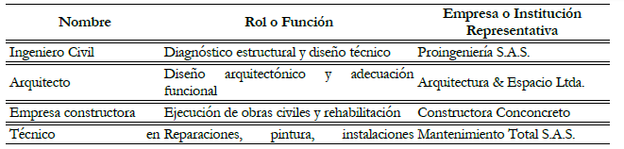
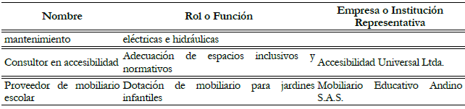
- Reguladores (Entidades que establecen normas y controlan el mercado)
Nombre | Rol o Función
DADEP – Departamento Administrativo de la Defensoría del Espacio Público | Administra y protege los bienes de uso público y verifica que las intervenciones en espacio público se ajusten a la normatividad vigente.
IDPC – Instituto Distrital de Patrimonio Cultural | Evalúa y autoriza intervenciones en bienes de interés cultural y en zonas con valor patrimonial, asegurando la conservación del patrimonio arquitectónico y urbano.
SDP – Secretaría Distrital de Planeación | Define lineamientos de ordenamiento territorial y verifica la compatibilidad de los proyectos con el Plan de Ordenamiento Territorial (POT).
SDP – Dirección de Patrimonio y Renovación Urbana | Emite conceptos técnicos para intervenciones en sectores de conservación y en inmuebles de valor patrimonial.
IDIGER – Instituto Distrital de Gestión de Riesgos y Cambio Climático | Identifica riesgos estructurales, geotécnicos o de inundación, y emite recomendaciones técnicas para mitigarlos.
SDM – Secretaría Distrital de Movilidad | Evalúa y aprueba los planes de manejo de tránsito requeridos durante la ejecución de obras.
Alcaldía Local | Supervisa la ejecución de proyectos locales y garantiza el cumplimiento de los objetivos del plan de desarrollo local.

- Consumidores (quienes adquieren y usan la infraestructura)
Nombre | Rol o Función | Empresa o Institución Representativa
Juntas de Acción Comunal | Usuarios directos y veedores del uso del espacio público intervenido | JAC Barrio Restrepo
Instituto para la Economía Social – IPES | Administrador y responsable del inmueble, coordina las actividades económicas y sociales dentro del espacio y el espacio continuo | IPES
Alcaldía Local de Antonio Nariño | Promotora y supervisora de los proyectos de adecuación y mejoramiento del espacio público local | Alcaldía Local de Antonio Nariño
Comunidad educativa y vecinal | Participación activa y apropiación del espacio rehabilitado | Padres, estudiantes y residentes del sector
Organizaciones sociales y culturales | Desarrollo de actividades comunitarias, pedagógicas y culturales en el espacio recuperado | Fundaciones y colectivos locales

A continuación, se presenta un listado de agremiaciones y asociaciones relevantes en el sector, incluyendo su nombre, rol y página web:
Nombre de la Agremiación o Asociación | Rol o Enfoque Principal | Página web / contacto
Sociedad Colombiana de Ingenieros (SCI) | Representación de ingenieros civiles, estructurales y afines | www.sci.org.co
Sociedad Colombiana de Arquitectos (SCA) | Agrupa a arquitectos en procesos de diseño, planificación y obra | www.sca.org.co
Cámara Colombiana de la Construcción (Camacol) | Representa empresas del sector constructor e inmobiliario | www.camacol.org.co
Asociación Colombiana de Ingenieros (ACIEM) | Fomenta el desarrollo técnico y ético de los ingenieros | www.aciem.org
Nombre de la Agremiación o Asociación | Rol o Enfoque Principal | Página web / contacto
Consejo Profesional Nacional de Arquitectura (CPNAA) | Regula y promueve buenas prácticas entre arquitectos | www.cpnaa.gov.co
Consejo Profesional Nacional de Ingeniería (COPNIA) | Vigila y controla el ejercicio legal de la ingeniería | www.copnia.gov.co
Asociación Colombiana de Facultades de Arquitectura (ACFA) | Promueve la formación y ética en arquitectura y diseño urbano | www.acfa.org.co
Asociación Nacional de Empresas de Servicios Públicos (ANDESCO) | Apoya procesos de infraestructura social y servicios comunitarios | www.andesco.org.co
Asociación de Curadores Urbanos de Colombia (ACURCOL) | Representa a los curadores que regulan licencias de construcción | www.acurcol.org

Estos son los agentes que componen el sector de servicios enfocados a capacitación del tejido empresarial.
Cifras totales de ventas y Perspectiva de crecimiento, inversión y ventas y Variables económicas que afectan el sector
Para analizar de manera completa cada sector debemos partir del marco de referencia nacional y global. Que puede ser leído desde los datos del PIB.
La economía colombiana creció 1,7% en 2024, según el Departamento Administrativo Nacional de Estadística (Dane). Este crecimiento estuvo en línea con las expectativas de los analistas del mercado. Detalles del crecimiento económico en 2024 El primer trimestre creció 0,6%, El segundo trimestre creció 1,9%, El tercer trimestre creció 2,1%, El cuarto trimestre creció 2,3%.
Factores que impulsaron el crecimiento:
• La recuperación del consumo privado.
• El dinamismo de las exportaciones de servicios.
• La resiliencia de sectores como el agropecuario y los servicios.
Perspectivas para 2025 y 2026:
• Se proyectan crecimientos del PIB del 2,5 % y 3,2 %, impulsados por un mayor dinamismo en la inversión y un fortalecimiento del consumo privado.
En el comercio internacional se esperaba un buen dinamismo el cual se logró e incluso, superó las expectativas. Al mismo tiempo se han observado restricciones de oferta en materias primas, escasez de semiconductores, recursos energéticos, contenedores, y los volúmenes de comercio han sido insuficientes para responder a la demanda. A lo anterior se suma, una baja disponibilidad en las navieras y una infraestructura portuaria que se había ajustado a la situación del 2020. El resultado del 2021 es una inflación global, también sin precedente, un alza de los fletes y costos logísticos, escasez de insumos intermedios y de algunos bienes finales y mayores costos. Muchas fuerzas convergen hacía una creciente presión inflacionaria. Es muy importante reconocer esto al momento de definir la actitud de la política pública que, como país, vamos a asumir frente a la inflación interna. No es lo mismo enfrentar aumentos de precios internos que enfrentar situaciones globales.
El entorno en Colombia no replica lo que ha ocurrido a nivel internacional. Es decir, El DANE ha confirmado que la economía colombiana recupera bríos. Los indicadores muestran que el país creció 1,7% en 2024 y aparece en el sexto lugar en crecimiento económico, por encima de países desarrollados como Israel, Suiza, Corea del Sur, Suecia, Países Bajos, Estados Unidos y Alemania, entre otros.
La variación anual del IPC en 2024 fue de (5,2%), las ciudades con promedios superiores fueron: Bucaramanga (6 %); Pereira (5,9 %); Bogotá (5,6 %); Medellín (5,6 %); Armenia (5,5 %); y las que estuvieron por debajo del promedio nacional fueron: Santa Marta (0,4%); Barranquilla (3,3%); Riohacha (4%) y Pasto (4,3 %).
Los niveles de desempleo están nuevamente en tasas de dos dígitos, donde los jóvenes y las mujeres fueron los más afectados. El gran reto es crear empleos formales y capacitar al talento humano de acuerdo con las nuevas necesidades del aparato productivo y la economía mundial. El Producto Interno Bruto (PIB) de Colombia creció 1,7% en 2024, en comparación con 2023. Este crecimiento es un avance con respecto al 2023, cuando el PIB se mantuvo estancado en el 0.07%.

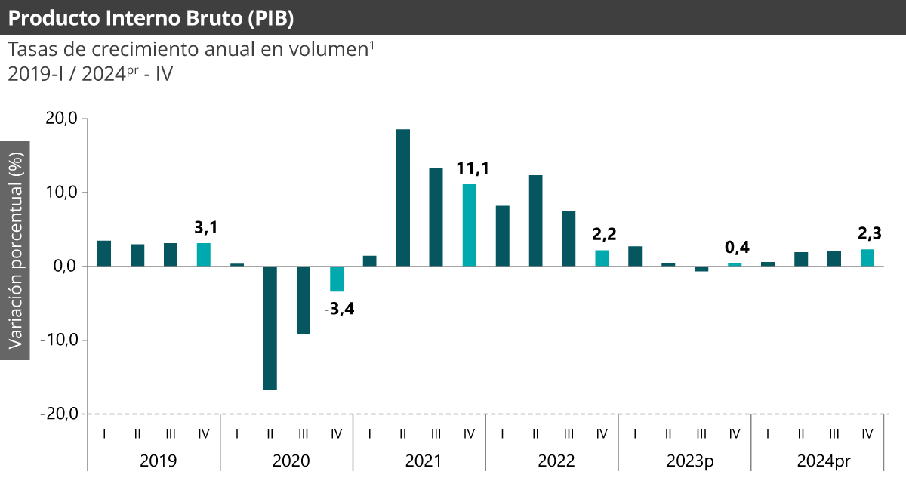
Fuente: DANE, PIB_T

Las actividades económicas que más contribuyen a la dinámica del valor agregado 2024 son:
• Agricultura, ganadería, caza, silvicultura y pesca crece 8,1% (contribuye 0,8 puntos porcentuales a la variación anual).
• Administración pública y defensa; planes de seguridad social de afiliación obligatoria; Educación; Actividades de atención de la salud humana y de servicios sociales crece 4,2% (contribuye 0,7 puntos porcentuales a la variación anual).
• Actividades artísticas, de entretenimiento y recreación y otras actividades de servicios; Actividades de los hogares individuales en calidad de empleadores; actividades no diferenciadas de los hogares individuales como productores de bienes y servicios para uso propio crece 8,1% (contribuye 0,3 puntos porcentuales a la variación anual).
En el cuarto trimestre de 2024pr, el Producto Interno Bruto en su serie original, crece 2,3% respecto al mismo periodo de 2023p. Las actividades económicas que más contribuyen a la dinámica del valor agregado son:
• Comercio al por mayor y al por menor; reparación de vehículos automotores y motocicletas; Transporte y almacenamiento; Alojamiento y servicios de comida crece 4,4% (contribuye 1,0 puntos porcentuales a la variación anual).
• Administración pública y defensa; planes de seguridad social de afiliación obligatoria; Educación; Actividades de atención de la salud humana y de servicios sociales crece 4,0% (contribuye 0,7 puntos porcentuales a la variación anual).
• Agricultura, ganadería, caza, silvicultura y pesca crece 6,5% (contribuye 0,6 puntos porcentuales a la variación anual).
Respecto al trimestre inmediatamente anterior, el Producto Interno Bruto en su serie ajustada por efecto estacional y calendario crece 0,6%. Cuando se observa el comportamiento de las actividades económicas relacionadas:
• Comercio al por mayor y al por menor; reparación de vehículos automotores y motocicletas; Transporte y almacenamiento; Alojamiento y servicios de comida crece 3,2%.
• Administración pública y defensa; planes de seguridad social de afiliación obligatoria; Educación; Actividades de atención de la salud humana y de servicios sociales crece 1,3%.
• Industrias manufactureras crece 1,1%.
Durante el segundo trimestre de 2024, el PIB real creció 2,1% 1, frente al mismo trimestre de 2023, gracias al crecimiento de la demanda interna, que luego de cinco trimestres seguidos de contracción volvió a expandirse a un ritmo de 1,6% gracias al repunte de la inversión y el consumo. El resultado se encuentra dentro del intervalo de los pronósticos de los analistas del mercado y del gobierno, quienes esperaban una cifra entre 1,7% y 3,0%.
El crecimiento de la economía colombiana para el segundo trimestre del año fue impulsado principalmente por los sectores asociados con las actividades artísticas y de recreación (11,1%), el sector agropecuario, silvicultura, caza y pesca (10,2%), administración pública (4,8%), suministro de electricidad, gas y agua (2,6%) y construcción (2,4%). En contraste, los tres sectores con variaciones negativas fueron: industrias manufactureras (-1,6%), información y comunicaciones (-1,9%) y explotación de minas y canteras (-3,3%).
Por el lado de la demanda, como se señaló anteriormente, la economía se expandió en 2.1%. Este repunte de la demanda se debe en gran medida al aporte de la demanda externa; pues, la demanda interna solamente se expandió en 1.6% después de que durante todo el año 2023, fue objeto de una fuerte contracción debido a la necesidad de adelantar un proceso de ajuste para reducir la inflación que superaba el 13,3% en marzo de dicho año. Lo más relevante es el repunte tanto del consumo, que venía creciendo a un ritmo muy bajo (0,4%) y de la inversión que mantuvo fuertes caídas durante 2023. En el primer caso, el crecimiento fue de 1,6%, mientras que la inversión lo hizo en 1.7%, luego de la caída de -25,9% en 2023.
Así, la dinámica de la demanda externa fue muy importante, gracias al aumento de 4,8% en las exportaciones y de 2.2% en las importaciones. La demanda externa contribuyó con el 0,2 p.p. al crecimiento del segundo trimestre, en tanto que la demanda privada lo hizo en 1.0 p.p. y, la demanda pública en 0,9 p.p, gracias al crecimiento de 14.4% en la construcción de obras civiles.
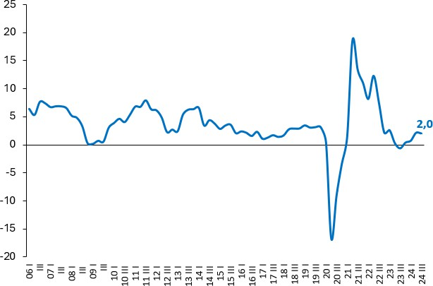
En el contexto internacional, el Fondo Monetario Internacional (FMI)2 mantuvo la proyección de crecimiento mundial en 3,2% para 2024 afectada por los elevados niveles de deuda y la persistencia inflacionaria. La entidad señala que, la actividad mundial y el comercio internacional se han fortalecido, y las exportaciones de Asia han estimulado el comercio, en particular en el sector de la tecnología. En Estados Unidos, tras un período sostenido de dinamismo, la desaceleración más brusca de lo previsto del crecimiento se debió a la moderación del consumo y a la contribución negativa del comercio neto. Por el contrario, en Europa se materializaron los signos de recuperación económica, impulsada por la mejora en la actividad de servicios. En esta línea, se espera para 2024 que las economías avanzadas alcancen un crecimiento de 1,7%, donde Estados Unidos y Canadá alcanzarían los crecimientos más altos con 2,6% y 1,3%, respectivamente. En cuanto a los países de la Eurozona, se espera un crecimiento de 0,9%, siendo España el país con la mayor proyección de crecimiento (2,4%). Por otro lado, en las economías emergentes y en desarrollo se espera un crecimiento de 4,3%, con China proyectada para crecer un 5,0%. En tanto, para América Latina y el Caribe, se proyecta un incremento de 1,9% en el PIB, donde Brasil y México reportan crecimientos del 2,1% y 2,2% respectivamente.

Fuente: Cuentas Nacionales – DANE
Para el tercer trimestre de 2024, el incremento del PIB por actividades económicas estuvo explicado de la siguiente forma: actividades artísticas y relacionadas (14,1%), agropecuario, ganadería, caza y pesca (10,7%), actividades financieras y de seguros (4,4%), construcción (4,1%), administración pública (2,1%), actividades inmobiliarias (2,0%), comercio, transporte, alojamiento y servicios de comida (1,0%), suministro de electricidad, gas y agua (1,0%), información y comunicaciones (0,8%), actividades profesionales (0,5%), industrias manufactureras (-1,3%) y explotación de minas y canteras (-7,1%). (Gráfico 2).

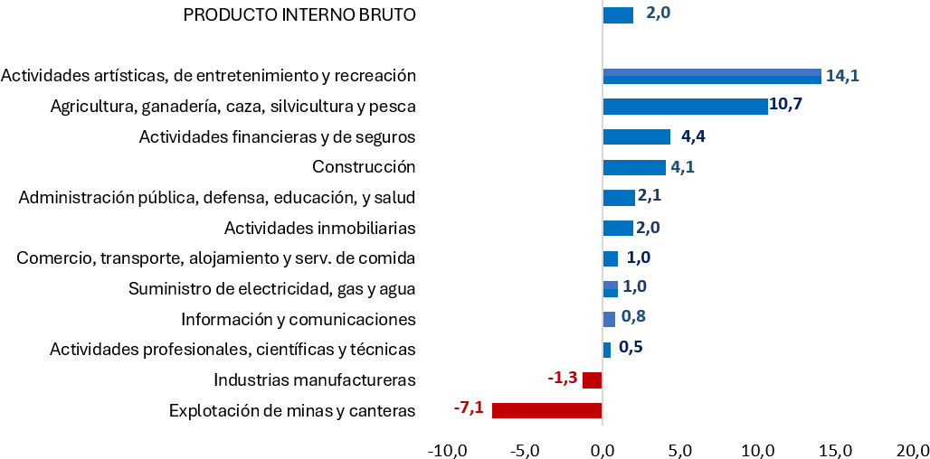
Cuentas Nacionales – DANE
    - CONTEXTO INTERNACIONAL
“Después de una sucesión de shocks adversos en los últimos años, la economía global enfrenta otro viento en contra sustancial, con una mayor tensión comercial y una elevada incertidumbre política. Esto está contribuyendo a un deterioro en las perspectivas de la mayoría de las economías del mundo. Para las economías emergentes y en desarrollo (EMED), la capacidad de reducir las brechas de ingresos per cápita con los países más ricos, impulsar la creación de empleo y reducir la pobreza extrema sigue siendo insuficiente. Predominan los riesgos a la baja para las perspectivas, incluida una escalada de las barreras comerciales, la persistencia de la incertidumbre política, el aumento de las tensiones geopolíticas y una mayor incidencia de eventos climáticos extremos.
Por el contrario, la incertidumbre política y las tensiones comerciales podrían aliviarse si las principales economías logran alcanzar acuerdos duraderos que aborden las disputas comerciales en curso. El desafiante contexto global que enfrentan las EMED se agrava por el hecho de que las entradas de inversión extranjera directa a estas economías han caído a menos de la mitad de su nivel máximo en 2008 y es probable que sigan siendo moderadas. Se necesita cooperación global para restaurar un entorno comercial global más estable y transparente y aumentar el apoyo a los países vulnerables que luchan contra conflictos, cargas de deuda y cambio climático.
En todas las EMED, la acción política interna también es fundamental para contener los riesgos de inflación, fortalecer la resiliencia fiscal mediante una mejor movilización de ingresos y reorientar el gasto. Para desbloquear la creación de empleo y el crecimiento a largo plazo, las reformas estructurales deben centrarse en elevar la calidad institucional, atraer la inversión privada y fortalecer el capital humano y los mercados laborales. En particular, los países en situaciones frágiles y de conflicto (SFC) enfrentan desafíos de desarrollo enormes que requerirán reformas políticas internas adaptadas, respaldadas por un apoyo multilateral bien coordinado.
Perspectivas Globales. El crecimiento global se está desacelerando debido a un aumento sustancial de las barreras comerciales y los efectos generalizados de un entorno de política global incierto. Se espera que el crecimiento se debilite hasta el 2.3 por ciento en 2025, con una desaceleración en la mayoría de las economías en relación con el año pasado. Esto marcaría la tasa de crecimiento global más lenta desde 2008, aparte de las recesiones globales directas. En 2026-27, se espera una recuperación tibia, dejando la producción global materialmente por debajo de las proyecciones de enero.
Se anticipa que el progreso de las economías emergentes y en desarrollo (EMED) en la reducción de las brechas de ingresos per cápita con las economías avanzadas y la reducción de la pobreza extrema seguirá siendo insuficiente. Las perspectivas dependen en gran medida de la evolución de la política comercial a nivel mundial. El crecimiento podría resultar menor si las restricciones comerciales se intensifican o si persiste la incertidumbre política, lo que también podría resultar en una acumulación de estrés financiero. Otros riesgos a la baja incluyen un crecimiento más débil de lo esperado en las principales economías con efectos de contagio globales adversos, el empeoramiento de los conflictos y los eventos climáticos extremos. Por el lado positivo, la incertidumbre y las barreras comerciales podrían disminuir si las principales economías alcanzan acuerdos duraderos que aborden las tensiones comerciales.
Los vientos en contra globales en curso subrayan la necesidad de esfuerzos políticos multilaterales decididos para fomentar un entorno más predecible y transparente para resolver las tensiones comerciales, algunas de las cuales provienen de desequilibrios macroeconómicos. También se necesitan esfuerzos políticos globales para enfrentar las circunstancias deterioradas de las EMED vulnerables en medio de conflictos y problemas de deuda generalizados, al tiempo que se abordan desafíos de larga data, incluidos los efectos del cambio climático. Los formuladores de políticas nacionales deben contener los riesgos relacionados con la inflación, así como fortalecer sus posiciones fiscales aumentando los ingresos internos adicionales y reorientando el gasto. Para facilitar la creación de empleo e impulsar las perspectivas de crecimiento a largo plazo en las EMED, las reformas son esenciales para mejorar la calidad institucional, estimular el crecimiento de la inversión privada, desarrollar el capital humano y mejorar el funcionamiento del mercado laboral.
Perspectivas Regionales. Todas las regiones de las EMED enfrentan un panorama desafiante en medio del aumento de las tensiones comerciales y la elevada incertidumbre global. En 2025, se proyecta que el crecimiento se desacelerará en Asia Oriental y el Pacífico, así como en Europa y Asia Central —ambas regiones altamente dependientes del comercio global— y, en menor medida, en Asia Meridional. En América Latina y el Caribe, se proyecta que el crecimiento sea el más bajo entre las regiones de las EMED durante el horizonte de pronóstico, ya que la actividad se ve frenada por las altas barreras comerciales y las debilidades estructurales de larga data. En las regiones con un gran número de exportadores de productos básicos, incluidas Oriente Medio y África del Norte y África Subsahariana, se anticipa que el crecimiento enfrentará arrastres por el debilitamiento de las perspectivas de la demanda externa de productos básicos. En el contexto de un entorno global en deterioro, los pronósticos de crecimiento para 2025 se han rebajado en todas las regiones de las EMED en relación con las proyecciones de enero.
La incertidumbre por el escalamiento de las tensiones comerciales está afectando las perspectivas de crecimiento económico mundial. En su más reciente actualización de perspectivas económicas, el Fondo Monetario Internacional (FMI) redujo su pronóstico de crecimiento mundial para 2025 en 0,5 puntos porcentuales (p.p.), a 2,8%, en donde las mayores revisiones negativas estuvieron en EE. UU., China, México y Canadá, que son los países más expuestos a la guerra comercial.”
Los países de América Latina y el Caribe enfrentan un aumento del 10% en los aranceles a las exportaciones hacia Estados Unidos, excepto México, que enfrenta un arancel del 25 por ciento sobre los bienes que no cumplen con el T-MEC. El ochenta por ciento de las exportaciones de bienes de México van a Estados Unidos, lo que aumenta su vulnerabilidad a los cambios en la política comercial estadounidense.
Los PMI (Índices de Gerentes de Compras) se han suavizado en México, mientras que han permanecido relativamente volátiles en Brasil y Colombia. En los últimos meses, la confianza empresarial ha disminuido gradualmente en Brasil en medio de preocupaciones fiscales, mientras que ha aumentado en Argentina a raíz de reformas estructurales clave. La inflación general en algunas de las economías más grandes ha rondado el 5 por ciento desde principios de 2024 en medio de un reciente repunte en los precios de los alimentos, mientras que la inflación subyacente se mantiene ligeramente por encima de los objetivos de los bancos centrales.
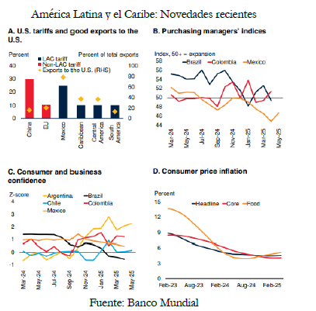
Fuente: Banco Mundial
Después de un desempeño de crecimiento regional generalmente sólido en la segunda mitad de 2024, los indicadores tempranos para el primer trimestre de 2025 apuntan a cierto debilitamiento en las grandes economías, particularmente en la industria. Un repunte continuo en Argentina y un crecimiento constante en Chile y Colombia se vieron compensados por un crecimiento más débil o moderado en otros lugares. En Brasil y México, una fuerte recuperación en los sectores agrícolas en el primer trimestre contrarrestó una contracción en la actividad industrial y un crecimiento casi estancado en el sector de servicios. Los recientes Índices de Gerentes de Compras (PMI) han señalado una continua debilidad en la actividad. La confianza del consumidor y de las empresas en varias de las grandes economías de ALC (América Latina y el Caribe) ha sido volátil, con una disminución gradual de la confianza del consumidor en Brasil en medio de preocupaciones fiscales
Las vulnerabilidades fiscales han persistido en medio de la caída de los precios de las materias primas. La baja de los precios del petróleo ha complicado las finanzas de los gobiernos en Colombia, Ecuador y México —y especialmente en Colombia, donde el déficit presupuestario del gobierno central se amplió en 2024 y empeoró aún más a principios de este año. En Brasil, el déficit fiscal primario del gobierno general se redujo en 2024, impulsado por un fuerte crecimiento de los ingresos y la reducción de los gastos. En general, los déficits fiscales se mantuvieron en territorio negativo en 2024 en todos los principales países de América del Sur, excepto en Argentina, en gran parte debido a los altos costos del servicio de la deuda en medio de elevadas tasas de interés.
Resumen del pronóstico para América Latina y el Caribe Comparación entre proyecciones de enero de 2025 a junio de 2025
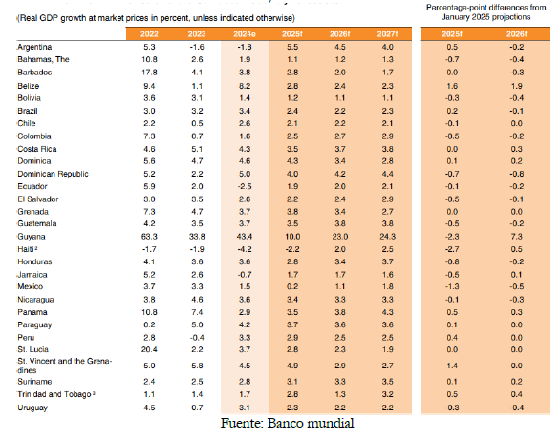
Fuente: Banco Mundial
La actividad en las economías de Centroamérica y el Caribe se vería afectada, ya que estas economías dependen de EE. UU. como un mercado clave para sus exportaciones, particularmente el turismo y las remesas. La recepción de remesas podría volverse menos estable con un menor crecimiento en EE. UU. o una reducción de las oportunidades de empleo para los migrantes: los mercados laborales en algunos países de ALC ya están saturados a medida que integran a migrantes de países vecinos (Banco Mundial 2025i). Una erosión en la capacidad de los migrantes para enviar remesas podría tener impactos negativos adicionales en los ingresos de los hogares que las reciben; particularmente en algunos países centroamericanos y caribeños donde las remesas constituyen alrededor del 20 por ciento del PIB (Figura 2.3.3.B). Los efectos de contagio agregados de Estados Unidos son significativos, ya que las caídas en el crecimiento de EE. UU. generalmente se asocian con caídas de crecimiento aún mayores en la mayoría de las economías emergentes y en desarrollo (EMED) (Banco Mundial 2025h).
En muchas economías de ALC —particularmente las de América del Sur— China es un socio comercial clave e importador de materias primas. Si la demanda de China se desacelera, especialmente la demanda de metales, los precios de los productos básicos industriales como el cobre podrían caer aún más (Banco Mundial 2025d). Esto podría amortiguar el crecimiento y los ingresos fiscales a través de una menor demanda de exportaciones, particularmente de Chile y Perú.”
Principales riesgos políticos que inquietan la economía colombiana en 2025 (Corficolombiana)2.
La incertidumbre por el escalamiento de las tensiones comerciales está afectando las perspectivas de crecimiento económico mundial. En su más reciente actualización de perspectivas económicas, el Fondo Monetario Internacional (FMI) redujo su pronóstico de crecimiento mundial para 2025 en 0,5 puntos porcentuales (p.p.), a 2,8%, en donde las mayores revisiones negativas estuvieron en EE. UU., China, México y Canadá, que son los países más expuestos a la guerra comercial
El “excepcionalismo” económico de EE. UU., como se le denominó a la amplia ventaja que les sacó ese país a otras economías avanzadas en las últimas dos décadas, está viéndose amenazado por las políticas de la administración Trump, especialmente en materia comercial. Sectores como el automotor, textil, alimentario y construcción enfrentarán mayores costos de producción, una menor disponibilidad de mano de obra y una elevada incertidumbre regulatoria. El principal riesgo es la intensificación de la guerra comercial con China, su segundo mayor socio comercial y el mayor tenedor de su deuda pública. En Europa, los aranceles de EE. UU. aplicados a las industrias automotriz y farmacéutica impactarían negativamente en el corto plazo. No obstante, los estímulos fiscales anunciados por Alemania en áreas como infraestructura y defensa podrían amortiguar parcialmente el efecto, a costa de flexibilizar su tradicional disciplina fiscal.
Proyecciones de crecimiento económico del FMI
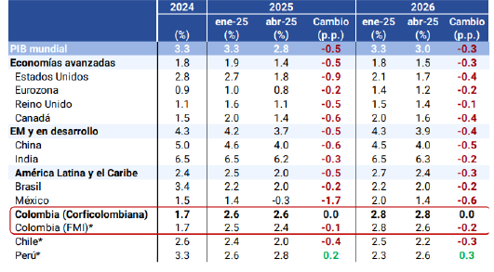
Fuente: Corficolombiana
Por otro lado, las políticas arancelarias estadounidenses ejercerán presiones inflacionarias adicionales, aunque menos intensas de lo que se esperaba cuando inició el segundo mandato de Trump. Se espera un aumento de la inflación de bienes por los nuevos aranceles, llegando a su nivel más alto desde hace más de 80 años, una situación que se replicaría globalmente por las retaliaciones. Es importante señalar que Trump busca reducir la inflación mediante un incremento de tres millones de barriles diarios en la producción de petróleo, que alivie los precios de la energía. Estimamos que la caída del 11% que ha registrado el precio del petróleo en lo corrido del año se traduciría en una menor inflación de gasolina y significaría un aporte directo a la baja de 0,2 p.p. en la inflación total. Bajo este contexto, los bancos centrales a nivel mundial se mantienen atentos a las decisiones de política comercial, en un entorno caracterizado por la elevada incertidumbre económica y política y un sesgo inflacionario creciente, factores que postergarían las decisiones de gasto e inversión.
El aumento en la incertidumbre y sus efectos a la baja sobre el crecimiento y al alza sobre la inflación configuran un escenario desafiante para la Reserva Federal. La creciente percepción de riesgo hacia los activos estadounidenses podría estar sentando las bases para una reconfiguración del orden económico mundial. Un hecho sobresaliente en el último mes fue el incremento en la percepción de riesgo hacia los activos estadounidenses, los cuales no muestran un comportamiento de activo refugio como en otros episodios de aversión al riesgo, mientras que la demanda por otros activos seguros se ha fortalecido. En particular, el precio del oro alcanzó nuevos máximos históricos durante abril, en un contexto en el que la volatilidad se ubicó en niveles similares a los observados en la pandemia y la Gran Crisis Financiera. A su vez, el dólar estadounidense se ha debilitado respecto a otras monedas de reserva, si bien se ha depreciado menos frente a las monedas de las economías que más exportan a EE. UU.
Por su parte, los bonos del Tesoro estadounidense han registrado una volatilidad inusualmente alta, registrando desvalorizaciones durante algunas jornadas que ponen en duda su comportamiento como activo refugio (Gráfico 4). De esta forma, la Fed retomaría el ciclo de flexibilización monetaria a partir de junio y realizaría cuatro recortes de 25 pbs en su tasa de interés a lo largo de 2025.
    - PRODUCTO INTERNO BRUTO (PIB)
Las actividades económicas que más contribuyen a la dinámica del valor agregado son: Comercio al por mayor y al por menor; reparación de vehículos automotores y motocicletas; Transporte y almacenamiento; Alojamiento y servicios de comida crece 3,9% (contribuye 0,8 puntos porcentuales a la variación anual). Agricultura, ganadería, caza, silvicultura y pesca crece 7,1% (contribuye 0,7 puntos porcentuales a la variación anual). Actividades artísticas, de entretenimiento y recreación y otras actividades de servicios; Actividades de los hogares individuales en calidad de empleadores; actividades no diferenciadas de los hogares individuales como productores de bienes y servicios para uso propio crece 15,5% (contribuye 0,6 puntos porcentuales a la variación anual).
Producto Interno Bruto (PIB) – Tase de crecimiento anual en volumen 2021-2025
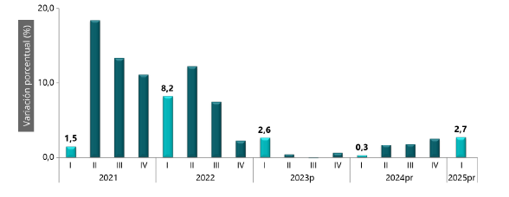
Fuente: DANE (2025)
Respecto al trimestre inmediatamente anterior, el Producto Interno Bruto en su serie ajustada por efecto estacional y calendario crece 0,8%. Cuando se observa el comportamiento de las actividades económicas relacionadas: Actividades artísticas, de entretenimiento y recreación y otras actividades de servicios; Actividades de los hogares individuales en calidad de empleadores; actividades no diferenciadas de los hogares individuales como productores de bienes y servicios para uso propio crece 4,1%. Actividades financieras y de seguros crece 1,0%. Administración pública y defensa; planes de seguridad social de afiliación obligatoria; Educación; Actividades de atención de la salud humana y de servicios sociales crece 0,6%.
      - PIB Sectorial:
Corresponde al valor agregado por actividad económica para el primer trimestre de 2025, con las tasas de crecimiento en volumen, tanto en su serie original como ajustada por efectos estacionales y de calendario. El Producto Interno Bruto (PIB) nacional refleja un crecimiento anual del 2,7% en comparación con el mismo trimestre del año anterior, y un incremento trimestral del 0,8% frente al cuarto trimestre de 2024. Estos resultados indican una recuperación moderada en la economía colombiana durante el inicio del año 2025.
Entre las actividades económicas con mayor crecimiento anual destaca el sector de actividades artísticas, de entretenimiento y recreación, que reportó un incremento del 15,5%, siendo el más dinámico del periodo. Le siguen agricultura, ganadería, caza, silvicultura y pesca, con un crecimiento del 7,1%, y la administración pública, defensa, educación y salud, con 3,5%, lo que evidencia un impulso tanto desde el sector cultural como desde el sector público y primario.
Valor agregado por actividad económica Tasas de crecimiento en volumen por actividad económica Primer Trimestre 2025
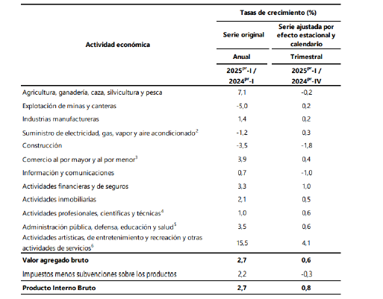
Fuente: DANE (2025)
Por otro lado, algunos sectores muestran contracciones importantes. La explotación de minas y canteras se redujo en -5,0%, al igual que la construcción, que decreció -3,5% anual. El suministro de electricidad, gas y vapor también tuvo una caída del -1,2%, lo cual podría reflejar una menor demanda energética industrial o ajustes en el consumo general. Estos descensos sugieren desafíos persistentes en sectores intensivos en inversión y recursos naturales.
Finalmente, el valor agregado bruto, principal componente del PIB, creció también un 2,7%, mientras que los impuestos netos de subvenciones sobre productos crecieron en 2,2%. Estos datos, combinados con un aumento trimestral del PIB del 0,8%, sugieren una reactivación moderada y una economía que avanza de manera gradual, con impulso desde el consumo, la cultura y los servicios públicos, pero aún con retos importantes en los sectores extractivo y de construcción.
    - IPC
Índice de Precios al Consumidor (IPC) en Colombia para el mes de abril, En mayo de 2025, el Índice de Precios al Consumidor (IPC) total registró una variación mensual de 0,32 %, mostrando una ligera desaceleración frente al mismo mes del año anterior, cuando el aumento fue de 0,43 %. Esta diferencia refleja una moderación en el incremento de los precios en el corto plazo, lo que puede estar asociado a menores presiones inflacionarias en ciertos bienes y servicios. La variación año corrido también mostró una leve reducción, pasando de 3,78 % en mayo de 2024 a 3,63 % en mayo de 2025.
IPC Variación año corrido Junio 2024 - 2025
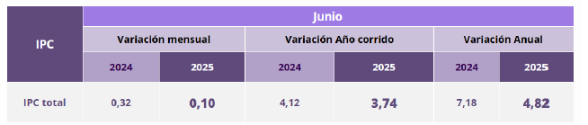
Fuente: DANE (2025)
Sin embargo, la diferencia más significativa se presenta en la variación anual del IPC. En abril de 2025, la inflación interanual fue del 5,16%, lo que representa una reducción notable en comparación con el 7,16% registrado en abril de 2024. Esta disminución indica una moderación de las presiones inflacionarias en el país durante el último año, lo cual es positivo desde el punto de vista del poder adquisitivo de los consumidores y la estabilidad macroeconómica.
    - SALARIO MÍNIMO MENSUAL LEGAL VIGENTE - SMMLV
El salario mínimo se define en Colombia, mediante Decreto Nacional, luego de las correspondientes deliberaciones entre el sector empresarial, gremio de trabajadores y el gobierno nacional. Durante los últimos 10 años la variación anual se ubica en el promedio del 3,5% y 10%, respectivamente.
Tabla 3: Variación del Salario Mínimo Mensual Legal Vigente 2010-2025
AÑO | SMMLV ($) | VARIACIÓN % ANUAL | DECRETO DEL GOBIERNO NACIONAL
2014 | 616.000 | 4,50% | 3068 del 30 de diciembre de 2013
2015 | 644.350 | 4,60% | 2731 del 30 de diciembre de 2014
2016 | 689.455 | 7,00% | 252 del 30 de diciembre de 2015
2017 | 737.717 | 7,00% | 2209 del 30 de diciembre de 2016
2018 | 781.242 | 5,90% | 2269 del 30 de diciembre de 2017
2019 | 828.116 | 6,00% | 2451 del 27 de diciembre de 2018
2020 | 877.803 | 6,00% | 2360 del 26 de diciembre de 2019
2021 | 908.526 | 3,50% | 1785 del 29 de diciembre de 2020
2022 | 1.000.000 | 10,07% | 1724 del 15 de diciembre de 2021
2023 | 1.160.000 | 16% | 2613 del 28 de diciembre de 2022
2024 | 1.300.000 | 12% | 2292 del 29 de diciembre de 2023
2025 | 1.423.500 | 9,53% | 1572 del 24 de diciembre de 2024
Fuente: Ministerio del Trabajo
El salario mínimo se define en Colombia, mediante Decreto Nacional, luego de las correspondientes deliberaciones entre el sector empresarial, gremio de trabajadores y el gobierno nacional. Durante los últimos 11 años la variación anual se ubica en el promedio del 7,91% respectivamente.
    - MERCADO LABORAL (GEIH EMPLEO Y DESEMPLEO)
En mayo de 2025, la Tasa de Desocupación nacional fue del 9,0%, 1,3 p.p. por debajo de mayo de 2024, cuando fue del 10,3% (variación estadísticamente significativa). Por su parte, para las 13 ciudades y áreas metropolitanas la tasa también fue de 9,0%, con una variación igualmente significativa respecto a mayo del año anterior.
Tasa global de participación (TGP), Tasa de ocupación (TO), Tasa de Desocupación (TD) y Tasa de subocupación (TS) Mayo (2024-2025)
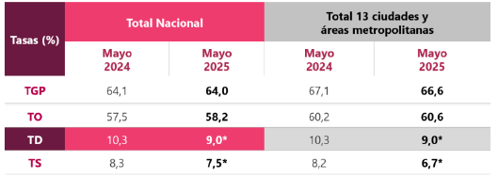
Fuente: DANE (2025)
Adicionalmente, se observó una disminución en la Tasa Global de Participación (TGP) de 0,1 p.p., al pasar del 64,1% al 64,0%. A su vez, se registró crecimiento en la Tasa de Ocupación (TO) de 0,7 p.p. ubicándose en 58,2%, mientras que en mayo de 2024 fue de 57,5%. Respecto a la brecha de género en la Tasa de Desocupación para el total nacional, se registró un incremento de 1,4 p.p. al pasar de 3,1 p.p. en mayo de 2024, a 4,5 p.p. en mayo de 2025. La Tasa de Desocupación disminuyó tanto en mujeres como en hombres en 0,5 p.p. y 1,8 p.p., respectivamente.
En el caso de la población ocupada, todos los dominios geográficos presentaron crecimiento. A nivel nacional, la población ocupada aumentó significativamente en 597 mil personas respecto al año anterior. El crecimiento de esta población se explica por el incremento en los dominios geográficos de Otras cabeceras (4,2%) con una contribución de 1,1 p.p. y en 13 ciudades y A.M. (2,1%) cuya contribución fue 1,0 p.p.
Por ramas de actividad económica, Trasporte y almacenamiento (185 mil personas) y Actividades profesionales, científicas, técnicas y de servicios administrativos (137 mil personas), fueron las ramas de actividad económica con mayores aumentos en el número de ocupados para mayo de 2025. En contraste, se registró disminución en Industrias manufactureras con 122 mil personas menos en el número de ocupados.
En mayo de 2025, la población desocupada a nivel nacional presentó una disminución de 299 mil personas, con una variación de la Tasa de Desocupación significativa de -11,3%. Este descenso se explica principalmente por lo que sucede, sin variaciones significativas, en 13 ciudades y áreas metropolitanas (-12,4%) con una contribución de -5,9 p.p. y otras cabeceras (-16,9%) con una contribución de -5,4 p.p.
Por otra parte, la Tasa de Desocupación desestacionalizada preliminar en mayo de 2025 tanto en el total nacional como para las 13 ciudades y áreas metropolitanas fue de 9,0%. Durante el periodo marzo – mayo 2025, la Tasa Global de Participación fue 64,1%, la Tasa de Desocupación en el total nacional fue del 9,1% y la Tasa de Ocupación fue 58,3%, estás dos últimas presentaron variaciones estadísticamente significativas al compararlas con mismo periodo del año anterior.
    - TASA REPRESENTATIVA DE MERCADO - TRM
La Tasa de Cambio Representativa del Mercado – TRM – es el promedio ponderado por monto de las operaciones de compra y venta de dólares de los Estados Unidos de América a cambio de moneda legal colombiana, pactadas para cumplimiento en ambas monedas el mismo día de su negociación, efectuadas por los Intermediarios del Mercado Cambiario dentro del horario que establezca el Banco de la República mediante reglamentación general.
Tasa de cambio del peso colombiano, Tasa Representativa del Mercado (TRM)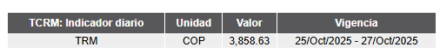
Fuente: Superintendencia Financiera Superfinanciera https://www.superfinanciera.gov.co/publicaciones/60819/informes-y-cifrascifrasestablecimientos-de-creditoinformacion-periodicadiariatasa-de-cambio-representativa-del-mercado-trm-60819/

Para el cálculo de la TRM se deberán excluir las operaciones de derivados, así como las operaciones efectuadas por los Intermediarios del Mercado cambiario con entidades diferentes de las entidades vigiladas por la Superintendencia Financiera de Colombia y de la Nación – Ministerio de Hacienda y Crédito Público.
La TRM es calculada diariamente y certificada por la Superintendencia Financiera de Colombia con base en la información disponible y la reglamentación expedida por el Banco de la República.
La Superintendencia Financiera de Colombia tiene la obligación de calcular y certificar la TRM y divulgarla al mercado y al público en general, conforme a lo dispuesto en el artículo 40 de la Resolución Externa No. 1 de 2018, expedida por la Junta Directiva del Banco de la República, la metodología establecida por el Banco de la República mediante Circular Reglamentaria DODM – 146, el artículo 11.2.1.4.15 del Decreto 2555 de 2010 y la Resolución No.0416 de 2006 de la Superintendencia Financiera de Colombia.
    - DATOS QUE CONSTRUYEN: CAMACOL 2025
De acuerdo con los datos publicados por el DANE el pasado 15 de mayo, la economía colombiana registró un crecimiento anual de 2,7% en el primer trimestre de 2025. El crecimiento fue explicado principalmente por sectores como actividades artísticas y de entretenimiento (15,5%), agricultura (7,1%) y comercio (3,9%). No obstante, persisten marcadas heterogeneidades sectoriales, con retrocesos significativos en minería (-5,0%) y construcción (-3,5%), lo que evidencia una recuperación parcial y frágil.
Principales indicadores medidos por las cuentas nacionales en la construcción
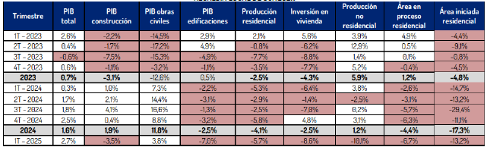
Fuente: CAMACOL, Cámara Colombiana de la Construcción (2025)
El segmento de las edificaciones continúa restando dinámica al sector construcción. El valor agregado de edificaciones presentó una contracción del 7,0% anual, siendo su peor resultado de los últimos 7 trimestres, todos con variaciones negativas. La reducción de la producción residencial del componente residencial sigue siendo el principal escollo (- 5,7%), si bien durante este periodo el sector no residencial volvió a ubicarse en terreno negativo (-10,1%). Por el lado de la demanda, la inversión en vivienda también se deterioró con una disminución anual del 8,6% al cierre del primer trimestre.
Los resultados del PIB sectorial son consistentes con lo reportado por el Censo de Edificaciones (CEED), también medido por el DANE. Durante el primer trimestre del año, el área en proceso se redujo un 7,3%, explicada principalmente por el destino vivienda que restó 5,1 puntos porcentuales (p.p.) a esta variación. Por su parte, el área iniciada cayó el 12,0%, en donde la vivienda explicó 10,4 p.p. de la contracción, mientras que el área culminada se contrajo un 12,4% (la vivienda aportó -9,9 p.p. a la reducción).
Finalmente, el área causada, principal insumo para el cálculo del valor agregado de las edificaciones, presentó una reducción de 6,3% en el primer trimestre del año. A nivel regional, en 16 de las 23 áreas urbanas con cobertura en el CEED se registraron caídas en este indicador. Las principales variaciones negativas se registraron en Valledupar (-33,0%); Bucaramanga (-26,7%). Armenia (-25,8%); Barranquilla (-24,2%) y Popayán (-21,2%). Grandes mercados como Bogotá (-2,4%), Medellín (-11,0%) y Cundinamarca (-12,7%) también presentaron caídas. Desagregando por destino, la reducción obedeció a los destinos residenciales que restaron 4,1 puntos porcentuales al crecimiento, y a los no residenciales que restaron 2,2 puntos porcentuales a la variación anual del área causada (-6,3%). Esto confirma la pérdida de dinamismo tanto en vivienda como en otros usos.
Variación anual del área causada y la contribución por segmento residencial y no residencial por áreas urbanas de cobertura Primer trimestre de 2025 - %
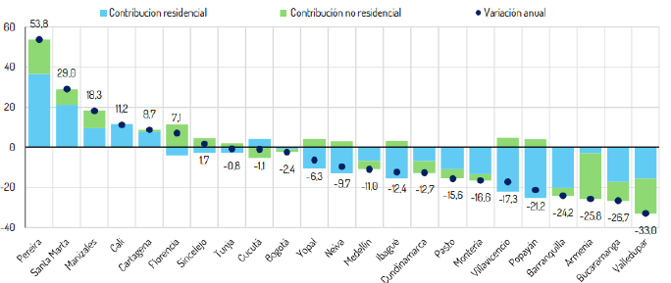
Fuente: DANE (2025)
Aunque el crecimiento económico agregado da señales de recuperación moderada, el persistente rezago en los indicadores del sector edificador constituye una señal de alerta para la economía. El rezago en los indicadores de producción, inversión y área construida evidencia un entorno de debilidad que podría limitar la generación de empleo y la formalidad en el corto plazo, a la vez que supone un crecimiento sustentado principalmente en dinámicas de consumo sin un soporte en infraestructura.
Es importante resaltar que, a pesar del repunte reciente, el crecimiento del PIB aún se encuentra por debajo del promedio histórico de 3,9% registrado entre 2006 y 2019, lo cual sugiere que la economía aún no alcanza su ritmo estructural de expansión. En este contexto, la reactivación del sector construcción resulta fundamental no solo para cerrar brechas en infraestructura y vivienda, sino también como motor clave para dinamizar el empleo, fortalecer encadenamientos productivos y consolidar una recuperación económica más robusta
    - INDICADOR DE PRODUCCIÓN DE OBRAS CIVILES (IPOC)
El gráfico presenta la variación del Indicador de Producción de Obras Civiles (IPOC) en Colombia para el primer trimestre de los años 2024 y 2025. En la variación anual, se observa una desaceleración significativa: mientras en el primer trimestre de 2024 se registró un crecimiento del 7,5 %, en el mismo periodo de 2025 la cifra cayó a 3,8 %, lo que evidencia una reducción en el ritmo de ejecución de obras civiles durante este último año. Esto puede estar relacionado con factores como menor inversión pública, ejecución lenta de proyectos o ajustes presupuestales.

Indicador de Producción de Obras Civiles (IPOC) Variación anual, doce meses y trimestral - I trimestre (2024-2025
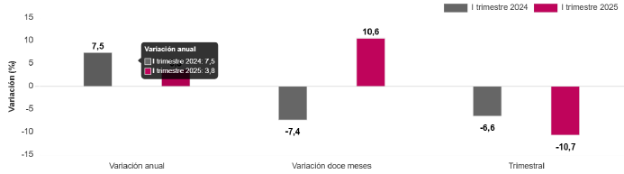
Fuente: DANE (2025)
En cuanto a la variación en los últimos doce meses, el cambio es notablemente positivo: en el primer trimestre de 2024, la variación fue negativa con un -11,6 %, mientras que en 2025 sube a 10,1 %, mostrando una recuperación sostenida en el volumen de obras ejecutadas durante el último año. Sin embargo, en la comparación trimestral (respecto al trimestre anterior), el comportamiento fue desfavorable: la variación pasó de -3,7 % en 2024 a un descenso aún más pronunciado del -12,2 % en 2025, lo que podría señalar una desaceleración temporal o estacional en el inicio del año. Este panorama mixto refleja una industria que, si bien ha mostrado signos de recuperación interanual, aún enfrenta desafíos coyunturales que afectan su desempeño inmediato.
Indicadores Económicos Alrededor de la Construcción (IEAC) Publicación IV trimestre de 2024pr
Durante el IV trimestre de 2024, el Producto Interno Bruto (PIB) total mostró una variación anual positiva de 2,3 %, lo que representa una ligera mejora respecto al trimestre anterior (2,1 %). Sin embargo, el comportamiento de la construcción fue mixto: mientras que el valor agregado de la rama construcción creció un 0,6 %, impulsado principalmente por las obras civiles (11,7 %), las edificaciones cayeron significativamente (-11,6 %), junto con una contracción en las actividades especializadas (-5,6 %). En términos de oferta, se observó una fuerte caída en los principales indicadores de edificaciones, como el área licenciada (-41,7 %) y el área iniciada (-10,7 %), lo cual refleja un debilitamiento en la dinámica constructiva residencial o empresarial.

Indicadores de coyuntura del sector construcción, periodo de publicación marzo 07 de 2025pr
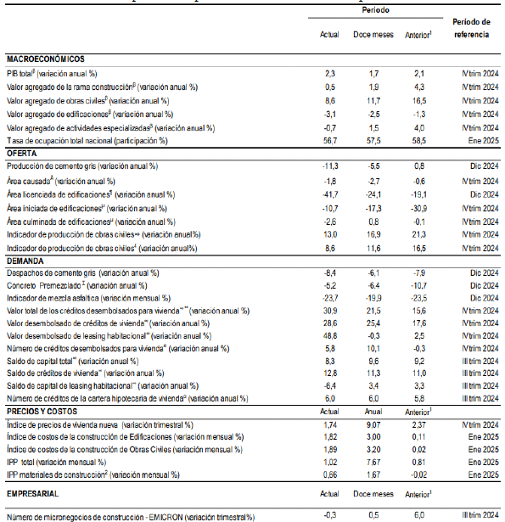
Fuente: DANE (2025)
Por el lado de la demanda, los despachos de cemento gris y concreto premezclado continuaron su tendencia negativa con caídas de -8,4 % y -5,2 %, respectivamente, al igual que el indicador de mezcla asfáltica (-23,7 %). No obstante, el crédito para vivienda mostró signos de reactivación, destacando el incremento del 30,9 % en el valor total de créditos desembolsados para vivienda nueva, impulsado por el aumento del leasing habitacional (48,1 %). Finalmente, en precios y costos, se registraron incrementos mensuales moderados, como el índice de costos de construcción de obras civiles (1,92 %) y el índice de precios al productor de materiales de construcción (0,66 %), reflejando una presión inflacionaria contenida en el sector para enero de 2025. Estos resultados evidencian una recuperación parcial en infraestructura pública, con desafíos importantes aún en vivienda y edificaciones.
    - Índice de Costos de la Construcción de Obras Civiles - ICOCIV
El Total general de la variación del ICOCIV para mayo de 2025 fue de -0.27%. Analizando las agrupaciones específicas, las "Carreteras, calles, vías férreas y pistas de aterrizaje, puentes, carreteras elevadas y túneles" experimentaron la mayor disminución de costos, con un -0.33%. Le siguen las "Construcciones en minas y plantas industriales" con una variación de -0.29%.

Índice de Costos de la Construcción de Obras Civiles (ICOCIV) Variación mensual según agrupaciones de subclases CPC v2.0 A.C. Total nacional. Mayo 2025
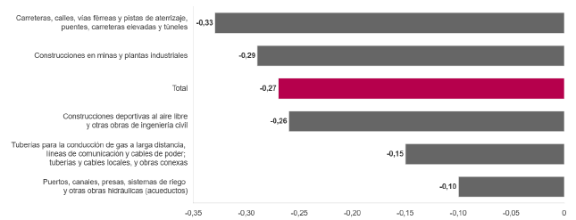
Fuente: DANE (2025)
Otras categorías también mostraron reducciones en los costos: las "Construcciones deportivas al aire libre y otras obras de ingeniería civil" tuvieron una variación de -0.26%. Las "Tuberías para la conducción de gas a larga distancia, líneas de comunicación y cables de poder; tuberías y cables locales, y otras conexas" registraron una disminución de -0.15%. Finalmente, los "Puertos, canales, presas, sistemas de riego y otras obras hidráulicas (acueductos)" mostraron la menor variación negativa, con -0.10%.
En mayo de 2025, la variación mensual del ICOCIV fue -0,27%, en comparación con abril de 2025. Dos de las cinco agrupaciones de subclases CPC relacionadas con la construcción de obras civiles, se ubicaron por debajo del promedio nacional (-0,27%): Carreteras, calles, vías férreas y pistas de aterrizaje, puentes, carreteras elevadas y túneles (-0,33%) y Construcciones en minas y plantas industriales (-0,29%).

ICOCIV. Variación y contribución mensual de las cinco agrupaciones de subclases CPC V 2.0 A.C. al total. Total nacional Mayo (2025)
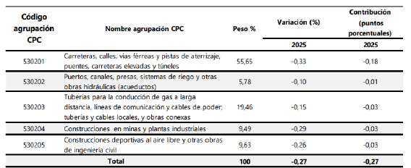
Fuente: DANE (2025)
Por otra parte, las agrupaciones: Construcciones deportivas al aire libre y otras obras de ingeniería civil (-0,26%), Tuberías para la conducción de gas a larga distancia, líneas de comunicación y cables de poder; tuberías y cables locales, y obras conexas (-0,15%) y Puertos, canales, presas, sistemas de riego y otras obras hidráulicas (acueductos) (-0,10%), se ubicaron por encima del promedio nacional.
Variación y contribución mensual según 17 subclases CPC V 2.0 A.C.
El Índice de Costos de la Construcción de Obras Civiles (ICOCIV) a nivel nacional mostró una variación total mensual de -0.27% en mayo de 2025. Dentro de las 17 subclases analizadas, "Carreteras (excepto carreteras elevadas); calles" representa la mayor ponderación con un 48.71% y una variación de -0.31%, contribuyendo con -0.15 puntos porcentuales a la variación total. "Tuberías de larga distancia" y "Obras para la comunicación de larga distancia y las líneas eléctricas (cables)" también tienen pesos significativos y contribuciones negativas al total.
Las subclases que experimentaron las mayores variaciones negativas fueron "Puentes y carreteras elevadas" con -0.80%, "Pistas de aterrizaje" con -0.73%, y "Ferrocarriles" con -0.71%. En contraste, "Cables locales y obras conexas" fue la única subclase con una variación positiva, aunque mínima, de 0.06%. "Túneles" y "Centrales eléctricas" mostraron variaciones cercanas a cero, con -0.06% y -0.01% respectivamente.

ICOCIV. Variación y contribución mensual según 17 subclases CPC V 2.0 A.C. Total nacional Mayo 2025
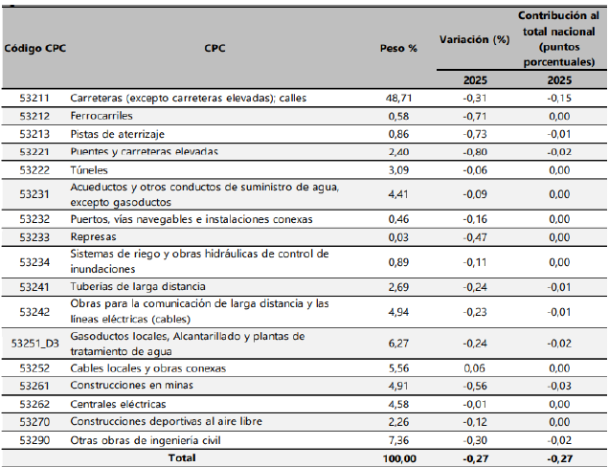
Fuente: DANE (2025)

En términos de contribución al total nacional, además de "Carreteras (excepto carreteras elevadas); calles", destacaron "Construcciones en minas" con una contribución de -0.03 puntos porcentuales y "Puentes y carreteras elevadas" con -0.02 puntos porcentuales. Las demás subclases tuvieron una contribución al total nacional de -0.01 o 0.00 puntos porcentuales, lo que indica que, a pesar de sus variaciones individuales, su impacto en el ICOCIV general fue menor debido a su ponderación o a variaciones más contenidas.
Estadísticas de Cemento Gris.
En cuanto a la producción de cemento gris, se observa un aumento significativo de 2024 a 2025. En mayo de 2024, la producción fue de 1.093,7 miles de toneladas, mientras que para el mismo mes en 2025, la cifra se elevó a 1.195,3 miles de toneladas. Esto representa un incremento de aproximadamente 101,6 miles de toneladas, indicando una mayor capacidad o demanda de producción de cemento gris en 2025.

Producción y despachos de cemento gris (miles de toneladas) Total nacional Mayo (2024 – 2025 pr)
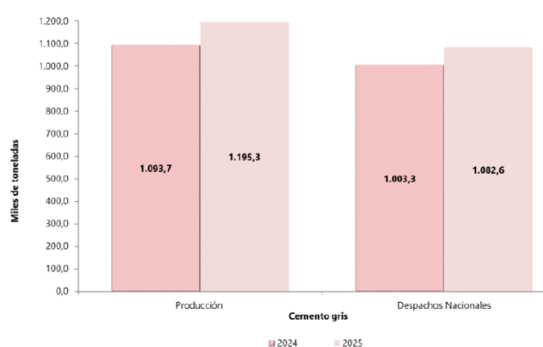
Fuente: DANE (2025)
Respecto a los despachos nacionales de cemento gris, también se registró un incremento interanual. En mayo de 2024, los despachos alcanzaron los 1.003,3 miles de toneladas. Para mayo de 2025, esta cifra subió a 1.082,6 miles de toneladas, lo que supone un aumento de cerca de 79,3 miles de toneladas. Este crecimiento en los despachos sugiere una mayor actividad de consumo o demanda de cemento en el mercado nacional.
Resultados anuales
En mayo de 2025, la producción de cemento gris a nivel nacional fue de 1.195,3 miles de toneladas, lo que representó una variación de 9,3% con relación al mismo mes de 2024. En el mes de análisis se despacharon al mercado nacional 1.082,6 miles de toneladas de cemento gris, lo que significó un crecimiento del 7,9% frente a mayo de 2024.

Producción y despachos de cemento gris (miles de toneladas y variación anual) Total nacional Enero (2022) - mayo (2025 pr)
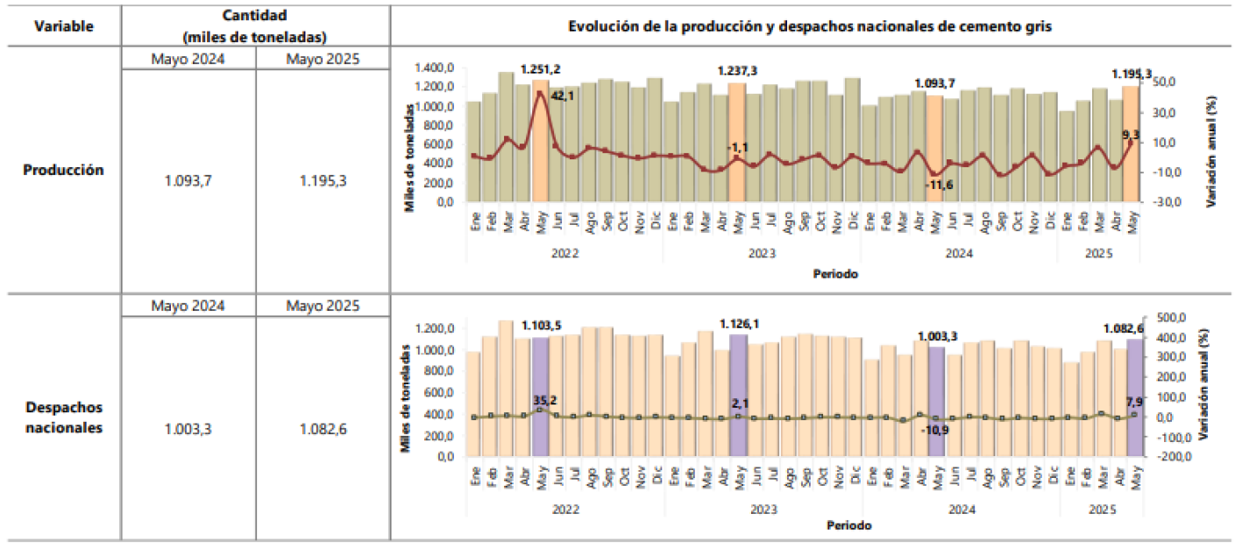
Fuente: DANE (2025)
Resultados año corrido
En el período enero – mayo 2025 la producción de cemento gris alcanzó los 5.437,1 miles de toneladas, presentando una disminución de 0,3% con relación al mismo periodo del año anterior. Los despachos al mercado nacional acumularon 4.988,7 miles de toneladas dando como resultado una variación positiva de 0,8% con respecto al periodo enero - mayo 2024.

Producción y despachos de cemento gris (miles de toneladas y variación año corrido) Total nacional Enero – mayo (2022 – 2025 pr)
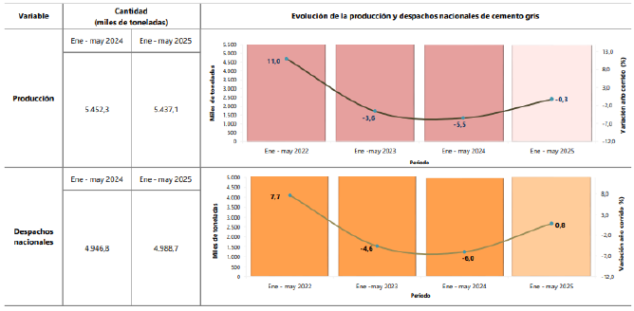
Fuente: DANE (2025)
Despachos Nacionales de Cemento Gris
Según canal de distribución y tipo de empaque
En mayo de 2025 comparado con el mismo mes de 2024, el resultado total de los despachos de cemento gris se explicó principalmente por el crecimiento presentado en el canal de Canal de Comercialización (14,6%), el cual sumó 8,1 puntos porcentuales a la variación total de 7,9%.
En el quinto mes del año 2025, el crecimiento presentado en los despachos de cemento gris al canal de Constructores y Contratistas (19,9%), sumó 3,5 puntos porcentuales a la variación total de cemento gris a granel (2,0%). Por su parte, el aumento del cemento gris empacado obedeció primordialmente al canal de Comercialización (14,6%), el cual sumó 12,2 puntos porcentuales ala variación de 10,9%.
Variación y contribución anual de los despachos de cemento gris por tipo de empaque según canal de distribución. Total nacional Mayo (2025 pr / 2024)
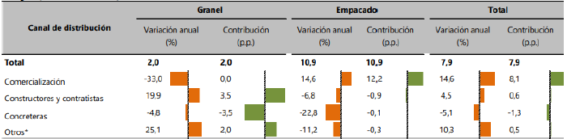
Fuente: DANE (2025)
Resumen de las estadísticas de Cemento Gris
La producción de cemento gris mostró un crecimiento anual del 9.3% en mayo de 2025 en comparación con mayo de 2024. Sin embargo, en la variación de año corrido (enero-mayo 2025 vs. enero-mayo 2024) y en la variación de doce meses (junio 2024-mayo 2025 vs. junio 2023-mayo 2024), la producción registró descensos del -0.3% y -3.5% respectivamente. Los despachos siguieron una tendencia similar con un aumento anual del 7.9% en mayo 2025/mayo 2024, y caídas del -0.8% en el año corrido y del -3.4% en los doce meses.
Variaciones de la producción y despachos de cemento gris Total nacional Mayo 2025
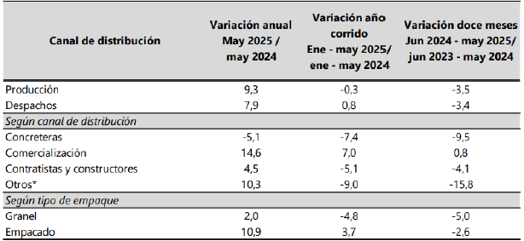
Fuente: DANE (2025)
Al analizar las variaciones según el canal de distribución, se observa que las "Concreteras" experimentaron disminuciones significativas en todos los periodos (-5.1% anual, -7.4% año corrido, -9.5% doce meses). En contraste, el canal de "Comercialización" mostró un crecimiento robusto, con un aumento del 14.6% anual y 7.0% en el año corrido, aunque con un leve crecimiento del 0.8% en los doce meses. Los "Contratistas y constructores" tuvieron un crecimiento anual del 4.5% pero caídas en el año corrido (-5.1%) y doce meses (-4.1%). El canal de "Otros*" registró un fuerte crecimiento anual del 10.3%, pero disminuciones considerables en el año corrido (-9.0%) y doce meses (-15.8%).
Finalmente, al examinar las variaciones según el tipo de empaque, el cemento Granel tuvo un crecimiento anual del 2.0% pero disminuciones en el año corrido (-4.8%) y doce meses (-5.0%). Por otro lado, el cemento Empacado mostró un notable crecimiento anual del 10.9% y un aumento del 3.7% en el año corrido, aunque una caída del -2.6% en los doce meses.
Estadísticas de Concreto Premezclado (EC)
En abril de 2025, la producción de concreto premezclado fue de 592,9 miles de metros cúbicos, lo que significó una disminución del 12,9% frente al mismo mes de 2024, en el que se produjeron 681,0 miles de metros cúbicos.

Variación anual, año corrido y doce meses de la producción de concreto premezclado Total nacional - abril 2025 p
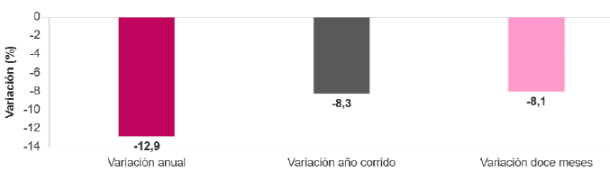
Fuente: DANE (2025)
En el sector de Vivienda, la producción de concreto premezclado experimentó una disminución significativa. En abril de 2024, se produjeron 407.0 miles de metros cúbicos, mientras que en abril de 2025, esta cifra descendió a 356.4 miles de metros cúbicos. Esto representa una reducción de 50.6 miles de metros cúbicos, lo que sugiere una menor actividad en la construcción de viviendas. Las Obras Civiles también mostraron una reducción en la demanda de concreto premezclado. De 154.9 miles de metros cúbicos en abril de 2024, la producción bajó a 137.1 miles de metros cúbicos en abril de 2025, lo que implica un descenso de 17.8 miles de metros cúbicos.
En el segmento de Edificaciones, la tendencia es similar, con una disminución en la producción de concreto premezclado. En abril de 2024, se registraron 104.4 miles de metros cúbicos, cayendo a 89.3 miles de metros cúbicos en abril de 2025. Esta reducción de 15.1 miles de metros cúbicos indica una menor actividad en la construcción de edificaciones no residenciales.
Producción de concreto premezclado según destinos (miles de metros cúbicos) Total nacional Abril (2024-2025p)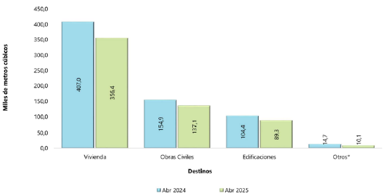
Fuente: DANE (2025)
Finalmente, la categoría de Otros*, aunque representa un volumen menor, también experimentó una ligera disminución, pasando de 14.7 miles de metros cúbicos en abril de 2024 a 10.1 miles de metros cúbicos en abril de 2025.
RESULTADOS GENERALES.
Resultados anuales (abril 2025p / abril 2024).
En abril de 2025, la producción de concreto premezclado fue de 592,9 miles de metros cúbicos, lo que significó una disminución del 12,9% frente al mismo mes de 2024, en el que se produjeron 681,0 miles de metros cúbicos.
Producción de concreto premezclado (miles de metros cúbicos y variación anual) Total nacional Enero 2023 – abril 2025p
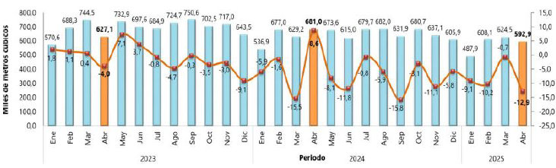
Fuente: DANE (2025)
En lo corrido del año, la producción de concreto premezclado alcanzó los 2.313,4 miles de metros cúbicos, con una variación de -8,3% en comparación con lo registrado en el período enero – abril de 2024, en el que se produjeron 2.524,1 miles de metros cúbicos.
Producción y variación anual
La variación anual de -12,9% en la producción del concreto premezclado para abril de 2025 comparado con el mismo mes de 2024, se explicó principalmente por el decrecimiento presentado en el destino Vivienda (-12,4%), el cual restó 7,4 puntos porcentuales a la variación total.

Producción, variación, contribución y participación anual de concreto premezclado según destino, tipo de vivienda y grupos de obra (miles de metros cúbicos, variación porcentual y contribución) Total nacional Abril (2025p / 2024)
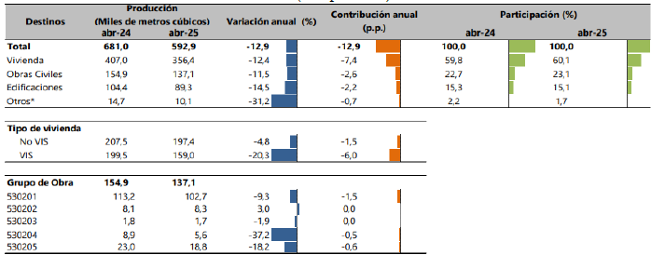
Fuente: DANE (2025)
En abril de 2025 comparado con el mismo mes del año anterior, la disminución de -12,4% en la producción de concreto premezclado para el destino Vivienda, obedece al decrecimiento de 20,3% en la vivienda VIS y de 4,8% en la vivienda No VIS. La producción de concreto premezclado para el destino Obras Civiles presentó una variación de -11,5%, explicado principalmente por el decrecimiento en el grupo de obra 530201 (9,3%) Carreteras, calles, vías férreas y pistas de aterrizaje, puentes, carreteras elevadas y túneles, el cual resto 1,5 puntos porcentuales a la variación total.
Indicador de Mezcla Asfáltica (IMA)
El gráfico de barras ilustra las variaciones porcentuales del Indicador de Mezcla Asfáltica (IMA) para la producción y los despachos, comparando diferentes períodos: anual (abril 2025 vs. abril 2024), año corrido (enero-abril 2025 vs. enero-abril 2024) y doce meses (mayo 2024-abril 2025 vs. mayo 2023-abril 2024). En lo que respecta a la producción de mezcla asfáltica, se observa un ligero aumento del 0.4% en la comparación anual (abril de 2025 frente a abril de 2024), lo que sugiere un modesto repunte reciente. Sin embargo, al analizar periodos más amplios, la tendencia es negativa. La variación en el año corrido (acumulado de enero a abril de 2025) muestra una disminución del -3.9% en comparación con el mismo lapso del año anterior. La contracción es aún más pronunciada en el periodo de doce meses, donde la producción experimentó una caída significativa del -17.9%.

Variación anual, año corrido y doce meses de la producción y los despachos Abril (2025 / 2024)pr
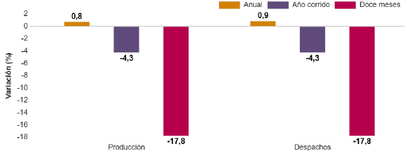
Fuente: DANE (2025)
Para los despachos de mezcla asfáltica, el comportamiento es idéntico al de la producción. En la variación anual, los despachos también registraron un incremento marginal del 0.4% en abril de 2025 en comparación con abril de 2024. No obstante, al igual que la producción, los despachos acumulados en el año corrido (enero-abril de 2025) disminuyeron un -3.9% respecto al mismo período de 2024. La caída más drástica se observa en el análisis de los doce meses, con una reducción del -17.9%.
Producción de mezcla asfáltica, según tipo de mezcla
En abril de 2025 comparado con el mismo mes de 2024, el resultado de la variación positiva de la producción de mezcla asfáltica se explica según tipo de mezcla, por el aumento de las mezclas asfálticas semidensas que registro una variación positiva de 30,3% sumando 8,2 puntos porcentuales a la variación total. Por otra parte, la mezcla asfáltica densa registra una variación negativa de 15,0% restando 10,7 puntos porcentuales a la variación total y las mezclas asfálticas de categoría Otras1 registraron una variación positiva de 249,9% sumando 3,4 puntos a la variación anual de la producción total (0,8%).
Variación y contribución anual de la producción de mezcla asfáltica, según tipo de mezcla Total nacional Abril 2025Pr / 2024Pr
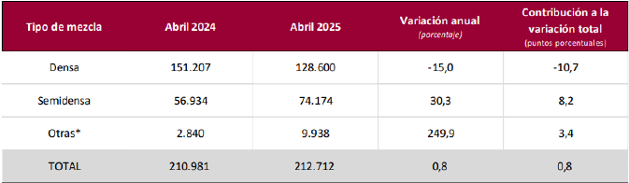
Fuente: DANE (2025)

Despachos nacionales de mezcla asfáltica.
En abril de 2025 frente al mismo mes de 2024, los despachos nacionales de mezcla asfáltica registraron una variación positiva de 0,9%, este resultado se explica principalmente por el aumento en los despachos de infraestructura vial urbana, que registraron una variación de 3,9% sumando 1,4 puntos porcentuales a la variación total. Los despachos a diferentes destinos de uso agrupados en la categoría Otros presentaron mayores despachos con relación al mismo mes de 2024 con una variación positiva de 6,1% sumando 0,2 puntos porcentuales a la variación total. Por último, la infraestructura vial interurbana registró una variación de -1,3% restando 0,8 puntos porcentuales a la variación anual de los despachos nacionales (0,9%).
Variación y contribución anual de los despachos de mezcla asfáltica, según destino de uso Total nacional Abril 2025Pr / 2024 Pr
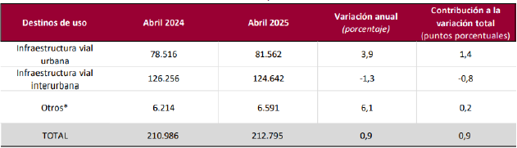
Fuente: DANE (2025)
Observatorio de Desarrollo Económico de Bogotá.
Observatorio de desarrollo económico de Bogotá presenta un análisis estadístico del personal ocupado en el sector de la construcción e inmobiliario en Bogotá y Colombia durante el trimestre móvil diciembre 2024 - febrero 2025. En Bogotá, el total de ocupados en estos sectores fue de 4.227,5 mil personas, lo que representa un aumento del 3,7 % frente al mismo periodo del año anterior, con una variación absoluta de 152,5 mil personas. Dentro de este grupo, los ocupados en construcción fueron 242,2 mil (8,1 % de crecimiento), mientras que las actividades inmobiliarias sumaron 127 mil ocupados, mostrando un crecimiento significativo del 29,9 %, es decir, 29,3 mil personas adicionales.
A nivel nacional, el total de personas ocupadas en estos sectores alcanzó los 11.028 mil, con un crecimiento del 2,9 % respecto al mismo trimestre del año anterior, equivalente a 315,2 mil personas adicionales. El subsector de la construcción concentró 754,2 mil ocupados, un incremento del 10,5 %, mientras que las actividades inmobiliarias registraron 253 mil personas ocupadas, lo que representa un alza del 16,3 %. Estas cifras reflejan una recuperación sostenida del sector, tanto en Bogotá como en el resto del país, con mayor dinamismo en las actividades inmobiliarias en la capital.
Los gráficos complementarios muestran la evolución del personal ocupado desde 2020 hasta 2025. En el caso de la construcción, se observa una recuperación gradual después de una caída en 2021, especialmente en Bogotá, donde el crecimiento ha sido sostenido desde 2022. Por su parte, en el sector inmobiliario también se evidencia una tendencia ascendente desde 2021, con un crecimiento más pronunciado en Colombia que en Bogotá. Estos datos consolidan la percepción de un repunte del empleo en ambos sectores, alineado con los indicadores de recuperación económica post-pandemia.
Gráfico 5. Personal ocupado sector de la construcción.
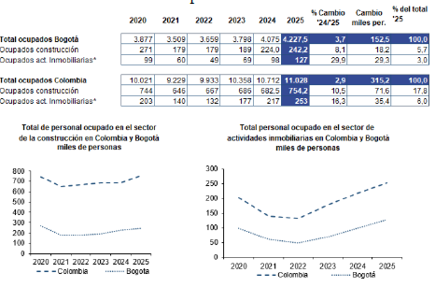
Fuente: Observatorio de Desarrollo Económico (2025)
En cuanto a los insumos de la construcción para obras civiles importados a Bogotá durante el periodo enero-febrero de 2025, se observa una fuerte caída del 86,3 % en el valor total importado respecto al mismo bimestre de 2024, al pasar de USD 186,621 mil a solo USD 25,510 mil. Este descenso se explica principalmente por la caída del 35,1 % en enero de 2025 frente al mismo mes del año anterior. A pesar de un leve crecimiento del 5,4 % en febrero, el acumulado evidencia una desaceleración significativa en las importaciones de insumos.
El análisis del año corrido muestra que, entre enero y febrero de 2025, las importaciones acumularon USD 25,510 mil, lo que representa una caída del 16,5 % frente al mismo periodo de 2024, cuando se habían alcanzado USD 30,535 mil. Si se compara con 2023, la disminución es aún más pronunciada, con una variación negativa del 53,2 %. Esto refleja una tendencia decreciente en la dependencia de insumos importados para obras civiles, posiblemente relacionada con factores como la sustitución por producción nacional, menores niveles de ejecución de obras o retrasos en los proyectos de infraestructura.

Gráfico 6. Insumos para la construcción de obras civiles importados a Bogotá
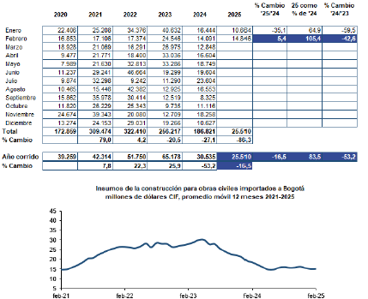
Fuente: Observatorio de Desarrollo Económico (2025)
En el gráfico inferior anterior se presenta el promedio móvil de 12 meses del valor de los insumos importados para construcción en Bogotá desde 2021 hasta 2025. Se observa un incremento sostenido entre 2021 y mediados de 2023, alcanzando un pico alrededor de febrero-marzo de 2023. A partir de ese punto, la tendencia comienza a descender gradualmente, estabilizándose en valores bajos en 2024 y 2025. Esta trayectoria sugiere que el sector ha reducido su demanda de insumos importados, lo cual puede estar influenciado por cambios en la dinámica del mercado, restricciones comerciales o transformaciones en la cadena de suministro.
Adicionalmente se presenta la evolución mensual de la producción de concreto premezclado para obras civiles en Bogotá entre 2020 y 2025, medida en miles de metros cúbicos. Durante los dos primeros meses de 2025, la producción alcanzó los 109 mil m³, lo que representa una disminución del 80,7 % frente al mismo periodo de 2024 (567 mil m³). A pesar de esta caída anual, febrero de 2025 mostró un fuerte repunte con una producción de 62 mil m³, lo que significó un crecimiento del 86,4 % respecto a febrero del año anterior, y un impresionante aumento del 186,4 % en comparación con el promedio de los cinco años anteriores para ese mes.
El comportamiento acumulado del año corrido muestra que la producción en enero y febrero de 2025 fue de 109 mil m³, lo que representa un incremento del 69,9 % respecto al mismo periodo de 2024 (64 mil m³). Aunque el valor total del bimestre aún está lejos del pico registrado en 2023 (567 mil m³), esta recuperación parcial indica una reactivación del sector de obras civiles, especialmente en lo relacionado con proyectos que demandan concreto premezclado, probablemente impulsados por una mayor inversión en infraestructura o reanudación de obras detenidas.
Producción de concreto premezclado para obras civiles
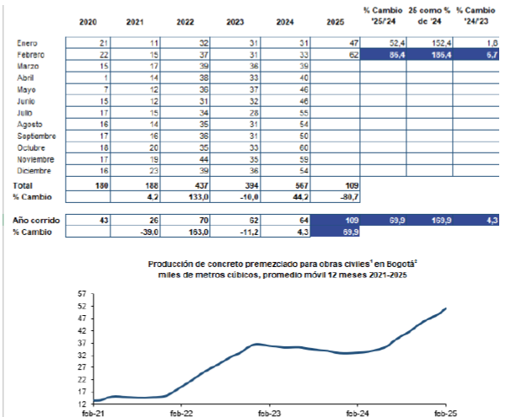

Fuente: Observatorio de Desarrollo Económico (2025)
El gráfico inferior, que muestra el promedio móvil de 12 meses desde 2021 hasta 2025, revela una clara tendencia de crecimiento sostenido en la producción de concreto premezclado desde mediados de 2024, luego de una ligera caída durante 2023. Esta tendencia sugiere que, a pesar de las fluctuaciones mensuales, el mercado ha ido recuperando dinamismo, reflejando una mejora en la actividad constructiva y una mayor demanda de insumos como el concreto premezclado en la ciudad.
    - VARIABLES ECONÓMICAS QUE AFECTAN EL SECTOR

Entorno Macroeconómico
La afectación a la salud pública y al normal funcionamiento de la economía, ocasionada por la pandemia del Covid-19 y las medidas de aislamiento social que buscan contener sus impactos, han llevado a que diferentes analistas pronostiquen una contracción económica para 2020. En el escenario base, el Fondo Monetario Internacional proyecta que la tasa de crecimiento global sería de -3%, y que todos los países presentarían fuertes reducciones en sus economías.
El análisis actual del entorno económico global está fuertemente influenciado por la gran incertidumbre acerca de la duración y magnitud de los efectos del Covid-19 sobre la salud pública y el impacto de las medidas de aislamiento social que buscan desacelerar su propagación. A su vez, se desconoce la efectividad del conjunto de medidas, varias de estas no tradicionales, que se han implementado generalizadamente para proveer alivio financiero de manera parcial a los sectores más afectados. Estas últimas buscan reducir los impactos económicos y, por tanto, contribuir a una recuperación más rápida cuando sea posible flexibilizar las medidas de aislamiento social.
Política Monetaria
La política monetaria en Colombia tiene como objetivo mantener una tasa de inflación baja y estable, y alcanzar el máximo nivel sostenible del producto y del empleo. De esta forma, la política monetaria cumple con el mandato de la Constitución de velar por mantener el poder adquisitivo del peso y contribuye a mejorar el bienestar de la población.
Para lograr sus objetivos, el Banco de la República sigue un esquema de inflación objetivo en un régimen de tipo de cambio flexible. Bajo este esquema, las acciones de política monetaria están encaminadas a que la inflación futura se sitúe en la meta fijada en el horizonte de política. En Colombia, dicha meta fue fijada por la Junta Directiva del Banco de la República JDBR en 3% (con un margen admisible de desviación de ±1 punto porcentual). Esta meta se refiere a la inflación de precios al consumidor, que se mide estadísticamente como la variación anual del Índice de Precios al Consumidor (IPC).
Con el objetivo de alcanzar la meta de inflación, el Banco de la República fija la tasa de interés de referencia, también conocida como tasa de interés de política monetaria o de intervención. El Banco ajusta la oferta de dinero para garantizar que el Indicador Bancario de Referencia (IBR) a un día esté cerca de la tasa de interés de política monetaria. Los cambios en la tasa de referencia afectan la inflación y el crecimiento de corto plazo a través de distintos mecanismos de transmisión.
La flexibilidad del tipo de cambio que acompaña el esquema de inflación objetivo tiene dos objetivos. Primero, le permite al Banco de la República tener una política monetaria independiente que tenga en cuenta la situación de la economía colombiana y que le posibilita cumplir con sus funciones constitucionales. Segundo, la tasa de cambio flexible suaviza el efecto que choques externos, como variaciones en el precio internacional del petróleo, podrían tener sobre la economía.
Política Cambiaria
La flexibilidad cambiaria es considerada un elemento crucial para el logro de una tasa de inflación baja y estable, y la preservación de la estabilidad financiera y del sistema de pagos. La tasa de cambio opera como una variable de ajuste ante los choques que recibe la economía, reduciendo la volatilidad de la actividad económica. De igual forma, la flexibilidad cambiaria permite utilizar de forma independiente la tasa de interés como un instrumento para acercar la inflación y el producto a sus valores deseados. Por último, reduce los incentivos a la toma excesiva de riesgo cambiario por parte de los agentes de la economía, lo cual es primordial para mantener la estabilidad financiera.
No obstante, lo anterior, el Banco de la República como autoridad cambiaria tiene la potestad de intervenir en el mercado de divisas buscando incrementar el nivel de reservas internacionales para reducir la vulnerabilidad externa y mejorar las condiciones de acceso al crédito externo; así como mitigar movimientos de la tasa de cambio que no reflejen claramente el comportamiento de la economía y que puedan afectar negativamente la inflación y la actividad económica; y moderar desviaciones rápidas y sostenidas de la tasa de cambio respecto a su tendencia con el fin de evitar comportamientos desordenados de los mercados financieros.
Política Fiscal
A través de la Política Fiscal, el Estado cumple con tres grandes funciones:
• La reasignación de recursos Eficiencia
• La redistribución del ingreso Equidad
• La estabilización Macro y el estímulo al crecimiento económico
Sus instrumentos se manifiestan a través del manejo de los impuestos (tarifas, bases gravables, exenciones etc.
También mediante los precios administrados por el Estado: gasolina, tarifas servicios, cotizaciones a la SS, etc.), mediante la decisión del gasto público en diversos programas: educación, salud, pensiones, justicia, seguridad y defensa, infraestructura, etc, y el manejo de la deuda pública que termina afectando el mercado de capitales y la macroeconomía.
Hablando propiamente del instrumento de política fiscal denominado gasto público, se define como aquel enfocado en servicios básicos del Estado como la seguridad y defensa, justicia, capital humano (educación, R&D), salud, infraestructura. Estimula el uso y la acumulación de los factores básicos (capital y trabajo), su productividad y el progreso tecnológico.

- ANÁLISIS TÉCNICO

Los ítems / equipos a adquirir, corresponden a DOS (2) actividades, que tendrán como mínimo las siguientes características y en las cantidades requeridas a continuación:

No. | Elemento | Descripción y Condiciones Técnicas Mínimas | Imagen referencia | Cantidad | Unidad de Medida
1 | SUMINISTRO E INSTALACIÓN CERRAMIENTO DE SEGURIDAD TIPO PANEL REYCO ELECTROSOLDADO 2.5 MT X 2.5 MT | Reja de acero en forma de panel de malla metálica fabricada por varillas de acero calibre 6 (500mm) con un extremo proceso de galvanizado y un recubrimiento en PVC por inmersión.  Especificaciones técnicas  - Ancho de panel: 2,50 Metros  - Altura del panel: 2,50 Metros  - Hueco de la malla: 50x100 mm  El ítem APU-001 incluye cada uno de los elementos necesarios para la instalación del cerramiento de seguridad correspondientes a:  - Panel  - Taquete  - Abrazaderas  - Poste – tubo  - Tapón cuadrado  - Base metálica*  *(No incluye dados en concreto para su instalación) | 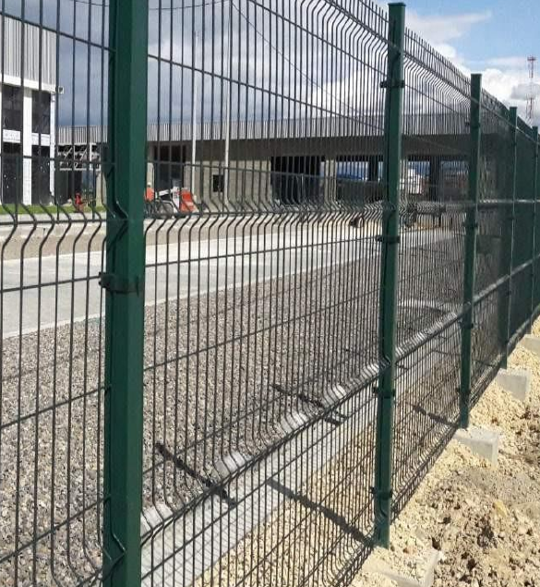  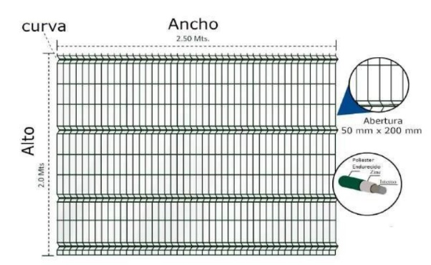  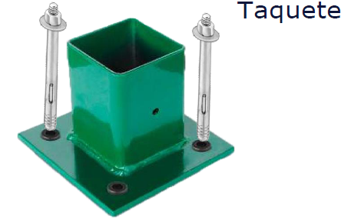  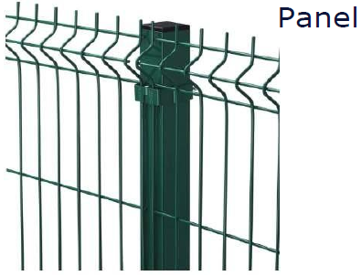  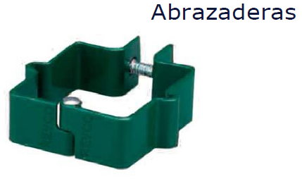  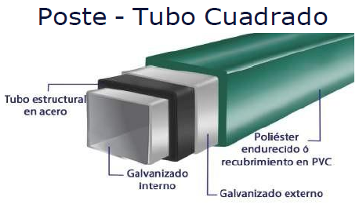  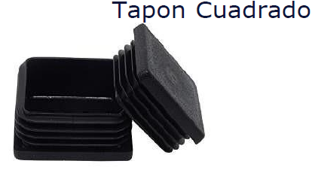  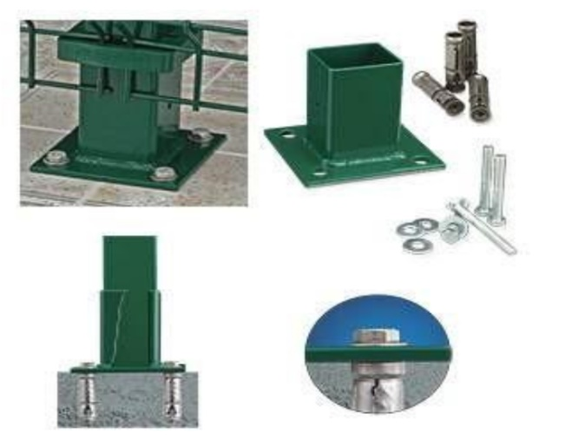 | 35,00 | UN
2 | Dado concreto 2500 PSI 30x30x50 sin refuerzo + formal | Ejecución de dado de cimentación en concreto simple, con resistencia característica a la compresión de 2.500 PSI (17.5 MPa) a 28 días, de dimensiones 30 x 30 cm en planta y 50 cm de altura, fundido en el sitio.  Especificaciones técnicas  Resistencia: f´c = 2.500 PSI (17.5 MPa).  Dosificación según diseño de mezcla aprobado.  Agregados cumpliendo NTC 174 / ASTM C33.  Sin refuerzo interno (elemento no estructural).  Dimensiones finales: 0.30 m x 0.30 m x 0.50 m = 0.045 m³. |  | 35,00 | UN

Que, el FDLAN, en cumplimiento del principio de planeación previsto en el artículo 25 de la Ley 80 de 1993, realizó el Análisis de Precios Unitarios (APU) correspondiente a la actividad denominada APU 001 “Suministro e instalación de cerramiento de seguridad tipo panel Reyco electrosoldado 2.5 m x 2.5 m”. Dicho análisis se elaboró con base en la información obtenida de UNA (1) cotización solicitada el 6 de agosto de 2025 por parte del proveedor REYCO S.A.S, complementada con los precios de referencia publicados por el Instituto Distrital de Recreación y Deporte – IDRD en su última actualización (marzo de 2025).

Análisis de precios unitarios – APU 001, ítem SUMINISTRO E INSTALACIÓN CERRAMIENTO DE SEGURIDAD TIPO PANEL REYCO ELECTROSOLDADO 2.5 MT X 2.5 MT Fuente: Formulario 1– Formulario de Presupuesto Oficial, FDLAN
Que, el FDLAN, en cumplimiento del principio de planeación previsto en el artículo 25 de la Ley 80 de 1993, realizó el Análisis de Precios Unitarios (APU) correspondiente a la actividad denominada “DADO CONCRETO 2500 PSI 30x30x50 sin refuerzo + formaleta (Incluye excavación y retiro)”. Dicho análisis se elaboró con base en los precios de referencia del Instituto Distrital de Recreación y Deporte – IDRD en su última actualización (marzo de 2025).

Imagen 13. Análisis de precios unitarios – APU 002, ítem DADO CONCRETO 2500 PSI 30x30x50 sin refuerzo + formaleta (Incluye excavación y retiro)” Fuente: Formulario 1– Formulario de Presupuesto Oficial, FDLAN
El desglose de los Análisis de Precios Unitarios – APUS, publicados por la Entidad es únicamente de referencia, constituye una guía para la preparación de la oferta. Si existe alguna duda o interrogante sobre la presentación de estos Análisis de Precios Unitarios y el precio de estudios publicados por la entidad, es deber del Proponente hacerlos conocer dentro del plazo establecido en el Anexo 2 – Cronograma para la presentación de observaciones al proyecto de Pliego de Condiciones para que la Entidad los pueda estudiar.
A continuación, el FDLAN se permite presentar la medición hecha en sitio:

1,6 ml
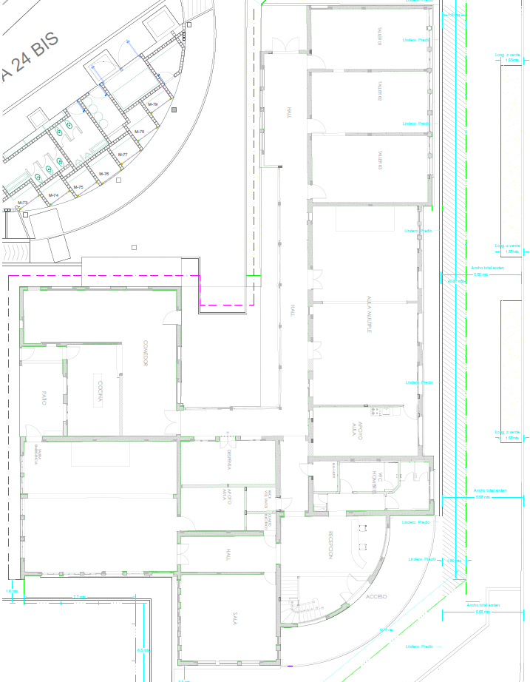
Longitud total = 85,76 ml / 2,5

Longitud Paneles = 2,5 x 2,5

Paneles necesarios= 34,30 UN

35 PANELES

6,5 ml
1,6 ml
7,7 ml
13,80 ml
13,76 ml
40,80 ml

Plano de medidas y cantidades necesarias para la obra
Fuente: IPES – Planimetría C.E.D El Centenario (Bogotá D.C.)

Que, el presente proceso de Selección Abreviada de Menor Cuantía, su Estudio previo y Formulario 1 – Formulario de Presupuesto oficial, se estructuraron bajo el esquema de precios unitarios, en el cual se establece que el valor de cada ítem incluye el correspondiente porcentaje de A.I.U. (Administración, Imprevistos y Utilidad).
Teniendo en cuenta la aplicación del porcentaje de Administración, Imprevistos y Utilidad - AIU el cual fue estimado en 40,60% sobre el presupuesto total del proyecto, se obtiene un subtotal de costos de obra por valor total de $ 42.673.504,16 valor que corresponde al total disponible para ejecutar las actividades por valor con cantidades.
En consecuencia, el AIU adoptado para el presente proceso se considera razonable y ajustado a la normativa vigente, en tanto refleja las condiciones técnicas, financieras y logísticas necesarias para la correcta ejecución de las obras de mitigación del riesgo, garantizando la aplicación de los principios de economía, planeación y responsabilidad previstos en el Estatuto General de Contratación de la Administración Pública.

Desglose del AIU del proceso
Fuente: FDLAN, Estudio de mercado y desglose del A.I.U de la entidad. Bogotá D.C. 2025

En cumplimiento de lo dispuesto por el Decreto 1082 de 2015 y con el fin de garantizar claridad y transparencia en la estructuración económica del proceso, la Entidad presenta a continuación la discriminación de los impuestos, tasas y contribuciones que aplican al presente contrato. Esta información deberá ser tenida en cuenta por los oferentes al momento de formular su propuesta económica, toda vez que forma parte integral del presupuesto oficial y condiciona la determinación del valor total de la oferta. Los tributos aplicables se muestran a continuación:

Impuestos, tasas y contribuciones
Fuente: FDLAN - Estudio de mercado y desglose del A.I.U de la entidad. Bogotá D.C. 2025.

Las obras proyectadas corresponden a una intervención puntual, preventiva y de carácter temporal, orientada a la instalación de un cerramiento perimetral de seguridad alrededor del inmueble C.E.D. El Centenario, con el fin de mitigar riesgos, controlar el acceso y proteger el bien patrimonial frente a actos de vandalismo y deterioro adicional.
El alcance de la obra se limita exclusivamente al cerramiento externo del predio, sin que el contratista esté autorizado para intervenir el interior del inmueble, ni efectuar trabajos que impliquen modificación, contacto directo o afectación sobre la fachada o los elementos arquitectónicos del Bien de Interés Cultural (BIC). Todas las actividades deberán ejecutarse bajo criterios de estabilidad, seguridad y reversibilidad, respetando las condiciones patrimoniales y urbanísticas definidas por el Instituto Distrital de Patrimonio Cultural – IDPC y el Departamento Administrativo de la Defensoría del Espacio Público – DADEP.
Que, mediante el Convenio Interadministrativo No. FDLAN-CIA-004-2025 del 07/11/2025, suscrito entre el IPES y el FDLAN, el IPES delegará a favor del FDLAN el uso y la autorización expresa para realizar las obras de cerramiento y las intervenciones previstas, conforme a los alcances, condiciones y límites que fije el acto de convenio y siempre sujetas al cumplimiento de los conceptos y autorizaciones emitidos por el IDPC, el DADEP y el IDIGER. En esa medida, el comodato proveerá el soporte jurídico necesario para que el FDLAN asuma la ejecución material de las obras, mientras que las autorizaciones técnicas y patrimoniales (IDPC/DADEP) y el concepto de riesgo (IDIGER) seguirán siendo requisitos previos y vinculantes para la ejecución y supervisión de las obras.
En consecuencia, las especificaciones técnicas y el alcance definido garantizan la ejecución eficiente, segura y transparente del objeto contractual, asegurando el cumplimiento de los principios de planeación, economía, eficiencia y responsabilidad consagrados en la Ley 80 de 1993, la Ley 1150 de 2007 y el Decreto 1082 de 2015, así como la protección integral del patrimonio arquitectónico y cultural del Distrito Capital.
Para el presente proceso de contratación, la forma de pago adoptada corresponde a la modalidad de pago a precios unitarios, en atención a la naturaleza del objeto contractual. Esta modalidad resulta la más adecuada, dado que permite reconocer al contratista los valores efectivamente ejecutados conforme a las cantidades de obra verificadas en el sitio de intervención, garantizando transparencia, control y trazabilidad en el uso de los recursos públicos.

- ANÁLISIS REGULATORIO

La Entidad identifica la siguiente regulación aplicable al objeto del proceso de Selección Abreviada de Menor Cuantía-

  - MARCO LEGAL DE CONTRATACIÓN PÚBLICA

Acto administrativo | Epígrafe
Constitución Política de Colombia, 1991 | Son fines esenciales del Estado: servir a la comunidad, promover la prosperidad general y garantizar la efectividad de los principios, derechos y deberes consagrados en la Constitución; facilitar la participación de todos en las decisiones que los afectan y en la vida económica, política, administrativa y cultural de la Nación; defender la independencia nacional, mantener la integridad territorial y asegurar la convivencia pacífica y la vigencia de un orden justo.
Ley 80 de 1993 | Define los principios de la contratación estatal, como la transparencia, la igualdad y la eficacia. Establece los requisitos para la contratación, incluyendo la necesidad de un proceso de selección transparente.
Ley 1150 de 2007 | Establece disposiciones importantes sobre la contratación estatal, incluyendo la creación del Sistema de Información para la Vigilancia de la Contratación Estatal (SICE), que busca garantizar la transparencia y el control de los procesos contractuales.
Ley 1882 de 2018 | Busca fortalecer la contratación pública, incluyendo la incorporación de medidas para la lucha contra la corrupción y la promoción de la participación de las Mipymes.
Ley 2069 de 2020 | Establece disposiciones especiales para la contratación de mínima cuantía
Ley 2079 de 2021 | Establece políticas públicas para el hábitat y la vivienda, complementando la política habitacional urbana y rural del país.
Reglamento Colombiano de Construcción Sismoresistente (NSR-10) | Establece los requisitos técnicos para el diseño y construcción de estructuras sismoresistentes, incluyendo aspectos como materiales, métodos constructivos y seguridad estructural.
Decreto 1082 de 2015 | Reglamenta la Ley 80 de 1993, estableciendo los procedimientos específicos para la contratación en diferentes modalidades.
Decreto 399 de 2021 | Modifica el Decreto 1082 de 2015, haciendo algunas modificaciones a los procedimientos de contratación.
Las demás normas que las modifiquen, complementen, supriman o corrijan

  - MARCO LEGAL DEL SECTOR

Acto administrativo | Epígrafe
Decreto 479 de 2024 | Por medio del cual se expide el Decreto Único Distrital del Sector Gestión Jurídica
Directiva 003 de 2023 | ADOPCIÓN DE LA POLÍTICA DE COMPRAS Y CONTRATACIÓN PÚBLICA PARA EL DISTRITO CAPITAL.
Resolución 284 de 2024 | Por la cual se establecen competencias y funcionamiento del Comité Asesor de Contratación y el Comité Evaluador en los procesos de contratación
Decreto 634 de 2023 | Por medio del cual se modifica el Decreto Distrital 332 de 2020, que establece medidas afirmativas para promover la participación de las mujeres en la contratación del Distrito Capital
Decreto Distrital 807 de 2019 | Reglamenta el Sistema de Gestión en el Distrito Capital. .
Decreto Distrital 430 de 2018 | Asigna funciones a la Secretaría Jurídica Distrital en materia de contratación, como la prevención del daño antijurídico.
Directiva 003 de 2023 | Establece la Política de Gestión Contractual en el Distrito.
Plan de Ordenamiento Territorial (POT) de Bogotá (Decreto 555 de 2021) | Define las normas urbanísticas y de construcción aplicables a diferentes tipos de edificaciones en la ciudad, incluyendo áreas mínimas, alturas y usos permitidos.

Las demás normas que las modifiquen, complementen, supriman o corrijan

- ANÁLISIS DE LA OFERTA

  - POTENCIALES PROVEEDORES (¿QUIÉN VENDE?)

El uso del Modelo de Abastecimiento Estratégico (MAE) garantiza que el proceso contractual se fundamente en un conocimiento integral del mercado, fortaleciendo la planeación contractual en cumplimiento del artículo 25 de la Ley 80 de 1993. Asimismo, el MAE permite asegurar la eficiencia, transparencia y trazabilidad de la gestión pública, al propiciar decisiones informadas respecto a la modalidad de selección, las condiciones técnicas y los niveles de competencia en el sector. En consecuencia, la aplicación de esta metodología contribuye a una contratación más efectiva, alineada con los principios de economía y responsabilidad que rigen la función administrativa.

En aplicación del Modelo de Abastecimiento Estratégico – MAE, diseñado por la Agencia Nacional de Contratación Pública – Colombia Compra Eficiente, se realizó el análisis del mercado con el fin de identificar la oferta existente a nivel nacional y distrital del servicio requerido. Dicho modelo permite conocer los actores que participan en la cadena de suministro, la capacidad instalada del sector y los posibles oferentes habilitados en el territorio. En este sentido, se efectuó una búsqueda en la plataforma SECOP II, consultando el directorio de proveedores clasificados en el cuarto nivel del estándar UNSPSC, con el propósito de determinar quiénes comercializan o prestan servicios relacionados con cerramientos de seguridad de la construcción.
Clasificación UNSPSC | Segmento | Familia | Clase
301916 | 30 – Componentes y suministros para Estructuras, Edificación, Construcción y Obras civiles | 19 – Equipo de apoyo para construcción y mantenimiento | 16 – Escaleras y accesorios de andamiajes (cerramiento de seguridad de la construcción)

A continuación, se relaciona QUIEN VENDE el servicio a nivel nacional:

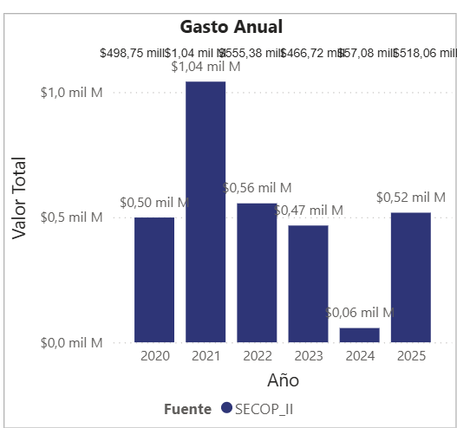
Imagen 1. Proveedores del bien o servicio código UNSPSC 301916 a nivel nacional
Fuente: Modelo de Abastecimiento estratégico – Análisis de la oferta (Agencia Nacional de Contratación Pública Colombia Compra Eficiente CCE)
https://app.powerbi.com/view?r=eyJrIjoiOTk0MWM1MjMtYzhkOS00NDUwLThmOTEtMmRmMTQxNTEyYTczIiwidCI6IjdiMDkwNDFlLTI0NTEtNDlkMC04Y2IxLTc5ZDVlM2Q4YzFiZSIsImMiOjR9

A continuación, se relaciona el numero de proveedores y/o empresas que fueron identificadas en el proceso de análisis de sector para la ciudad de Bogotá D.C.:
Imagen 2. Valor total contratación y proveedores del servicio código UNSPSC 301916
Fuente: Modelo de Abastecimiento estratégico – Análisis de la oferta (Agencia Nacional de Contratación Pública Colombia Compra Eficiente CCE)
https://app.powerbi.com/view?r=eyJrIjoiOTk0MWM1MjMtYzhkOS00NDUwLThmOTEtMmRmMTQxNTEyYTczIiwidCI6IjdiMDkwNDFlLTI0NTEtNDlkMC04Y2IxLTc5ZDVlM2Q4YzFiZSIsImMiOjR9

A continuación, se relacionan algunos proveedores y/o empresas que fueron identificadas en el proceso de análisis de sector para la ciudad de Bogotá:
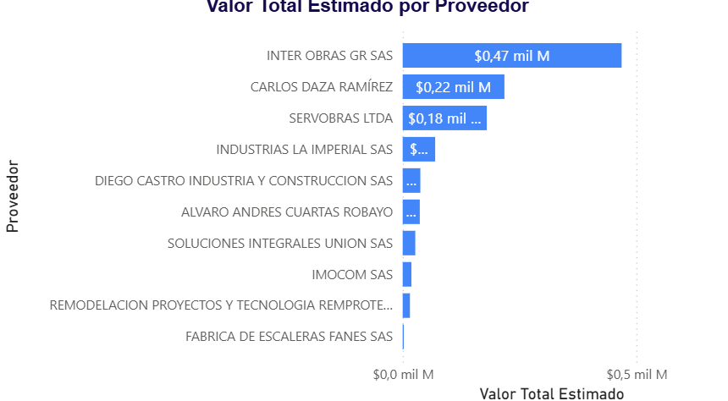

Imagen 3. Proveedores principales código UNSPSC 301916
Fuente: Modelo de Abastecimiento estratégico – Análisis de la oferta (Agencia Nacional de Contratación Pública Colombia Compra Eficiente CCE)
https://app.powerbi.com/view?r=eyJrIjoiOTk0MWM1MjMtYzhkOS00NDUwLThmOTEtMmRmMTQxNTEyYTczIiwidCI6IjdiMDkwNDFlLTI0NTEtNDlkMC04Y2IxLTc5ZDVlM2Q4YzFiZSIsImMiOjR9
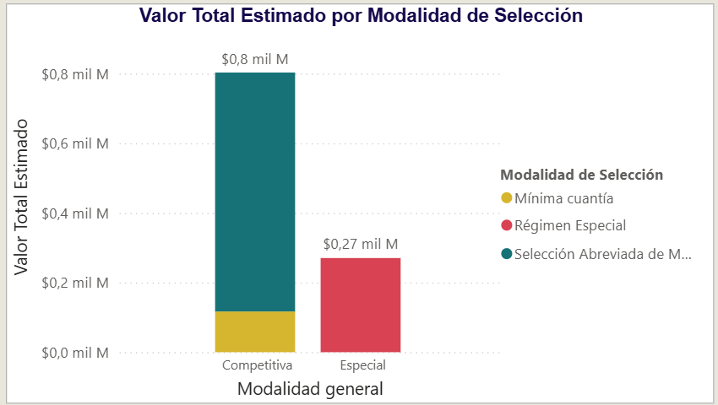
Imagen 4. Valor total estimado por modalidad de selección, código UNSPSC 301916 Fuente: Modelo de Abastecimiento estratégico – Análisis de la oferta (Agencia Nacional de Contratación Pública Colombia Compra Eficiente CCE)
https://app.powerbi.com/view?r=eyJrIjoiOTk0MWM1MjMtYzhkOS00NDUwLThmOTEtMmRmMTQxNTEyYTczIiwidCI6IjdiMDkwNDFlLTI0NTEtNDlkMC04Y2IxLTc5ZDVlM2Q4YzFiZSIsImMiOjR9
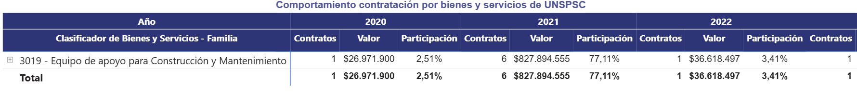

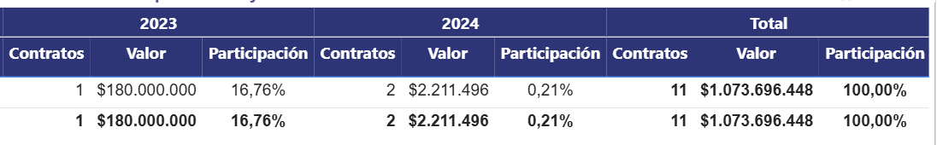
Imagen 5. Comportamiento de contratación por bienes y servicios código UNSPSC 301916
Fuente: Modelo de Abastecimiento estratégico – Análisis de la oferta (Agencia Nacional de Contratación Pública Colombia Compra Eficiente CCE)
https://app.powerbi.com/view?r=eyJrIjoiOTk0MWM1MjMtYzhkOS00NDUwLThmOTEtMmRmMTQxNTEyYTczIiwidCI6IjdiMDkwNDFlLTI0NTEtNDlkMC04Y2IxLTc5ZDVlM2Q4YzFiZSIsImMiOjR9

Ahora, dentro del mismo sector, se identificó empresas que se dedican a los servicios de suministro de equipos y materiales para construcciones temporales y/o apoyo al mantenimiento.
Clasificación UNSPSC | Segmento | Familia | Clase
301918 | 30 – Componentes y suministros para Estructuras, Edificación, Construcción y Obras civiles | 19 – Equipo de apoyo para construcción y mantenimiento | 18- Equipos y materiales para construcciones temporales y apoyo al mantenimiento

A continuación, se relaciona QUIEN VENDE el servicio a nivel nacional:

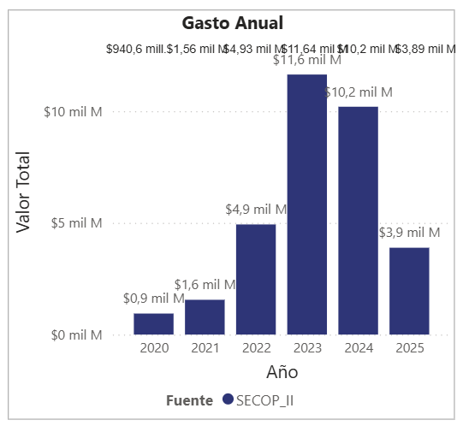
Imagen 6. Proveedores del bien o servicio código UNSPSC 301918 a nivel nacional
Fuente: Modelo de Abastecimiento estratégico – Análisis de la oferta (Agencia Nacional de Contratación Pública Colombia Compra Eficiente CCE)
https://app.powerbi.com/view?r=eyJrIjoiOTk0MWM1MjMtYzhkOS00NDUwLThmOTEtMmRmMTQxNTEyYTczIiwidCI6IjdiMDkwNDFlLTI0NTEtNDlkMC04Y2IxLTc5ZDVlM2Q4YzFiZSIsImMiOjR9

A continuación, se relaciona el número de proveedores y/o empresas que fueron identificadas en el proceso de análisis de sector para la ciudad de Bogotá D.C.:

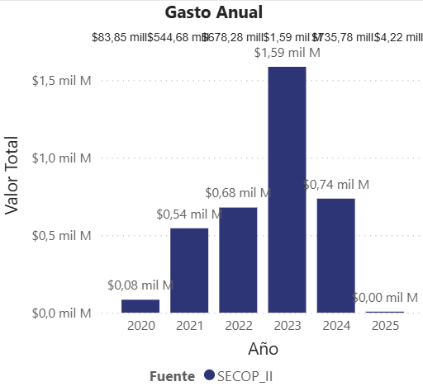
Imagen 7. Gasto anual código UNSPSC 301918
Fuente: Modelo de Abastecimiento estratégico – Análisis de la oferta (Agencia Nacional de Contratación Pública Colombia Compra Eficiente CCE)
https://app.powerbi.com/view?r=eyJrIjoiOTk0MWM1MjMtYzhkOS00NDUwLThmOTEtMmRmMTQxNTEyYTczIiwidCI6IjdiMDkwNDFlLTI0NTEtNDlkMC04Y2IxLTc5ZDVlM2Q4YzFiZSIsImMiOjR9
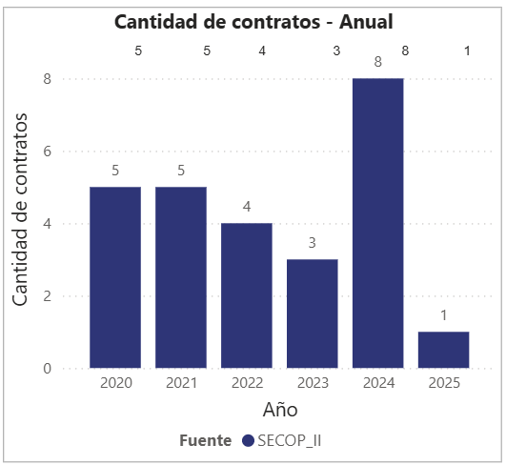
Imagen 8. Cantidad de contratos anual, código UNSPSC 301918
Fuente: Modelo de Abastecimiento estratégico – Análisis de la oferta (Agencia Nacional de Contratación Pública Colombia Compra Eficiente CCE)
https://app.powerbi.com/view?r=eyJrIjoiOTk0MWM1MjMtYzhkOS00NDUwLThmOTEtMmRmMTQxNTEyYTczIiwidCI6IjdiMDkwNDFlLTI0NTEtNDlkMC04Y2IxLTc5ZDVlM2Q4YzFiZSIsImMiOjR9
Imagen 9. Cantidad, número de proveedores y contratos, código UNSPSC 301918
Fuente: Modelo de Abastecimiento estratégico – Análisis de la oferta (Agencia Nacional de Contratación Pública Colombia Compra Eficiente CCE)
https://app.powerbi.com/view?r=eyJrIjoiOTk0MWM1MjMtYzhkOS00NDUwLThmOTEtMmRmMTQxNTEyYTczIiwidCI6IjdiMDkwNDFlLTI0NTEtNDlkMC04Y2IxLTc5ZDVlM2Q4YzFiZSIsImMiOjR9

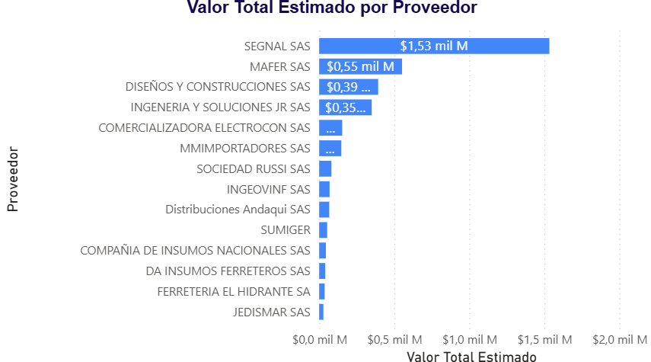

Imagen 10. Valor total estimado por proveedor, código UNSPSC 301918
Fuente: Modelo de Abastecimiento estratégico – Análisis de la oferta (Agencia Nacional de Contratación Pública Colombia Compra Eficiente CCE)
https://app.powerbi.com/view?r=eyJrIjoiOTk0MWM1MjMtYzhkOS00NDUwLThmOTEtMmRmMTQxNTEyYTczIiwidCI6IjdiMDkwNDFlLTI0NTEtNDlkMC04Y2IxLTc5ZDVlM2Q4YzFiZSIsImMiOjR9
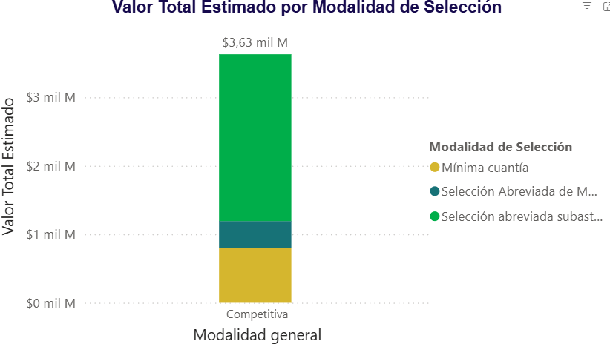
Imagen 11. Valor total estimado por modalidad de selección, código UNSPSC 301918
Fuente: Modelo de Abastecimiento estratégico – Análisis de la oferta (Agencia Nacional de Contratación Pública Colombia Compra Eficiente CCE)
https://app.powerbi.com/view?r=eyJrIjoiOTk0MWM1MjMtYzhkOS00NDUwLThmOTEtMmRmMTQxNTEyYTczIiwidCI6IjdiMDkwNDFlLTI0NTEtNDlkMC04Y2IxLTc5ZDVlM2Q4YzFiZSIsImMiOjR9
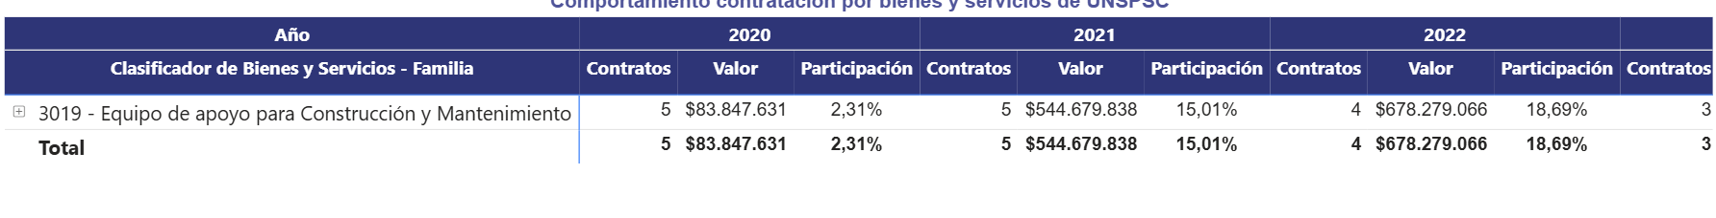

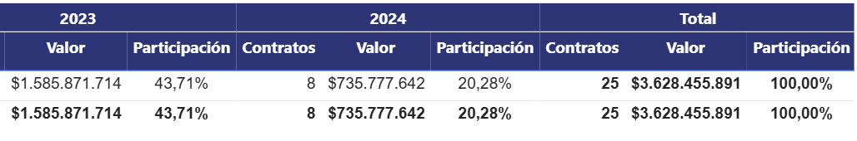

Imagen 12. Comportamiento contratación por bien o servicio, código UNSPSC 301918
Fuente: Modelo de Abastecimiento estratégico – Análisis de la oferta (Agencia Nacional de Contratación Pública Colombia Compra Eficiente CCE)
https://app.powerbi.com/view?r=eyJrIjoiOTk0MWM1MjMtYzhkOS00NDUwLThmOTEtMmRmMTQxNTEyYTczIiwidCI6IjdiMDkwNDFlLTI0NTEtNDlkMC04Y2IxLTc5ZDVlM2Q4YzFiZSIsImMiOjR9

Con el objetivo de identificar la oferta de posibles interesados en el presente proceso de contratación, se procedió a acceder a la plataforma SECOP II y, en el directorio, se identificaron las entidades que se encontrarán clasificados en el cuarto nivel de Clasificación UNSPSC. Dentro de ese sector, se identificó empresas que se dedican a los Servicios de mantenimiento y reparación de edificaciones.
Clasificación UNSPSC | Segmento | Familia | Clase
721029 | 72 – Servicios de edificación, Construcción de instalaciones y mantenimiento | 10 – Servicios de mantenimiento y reparaciones de construcción e instalaciones | 29 – Servicios de mantenimiento y reparación de edificaciones

A continuación, se relaciona QUIEN VENDE el servicio a nivel nacional:
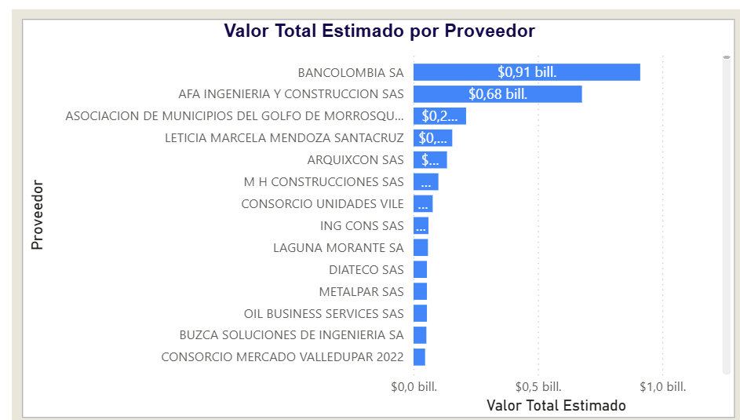
Imagen 13. Proveedores del bien o servicio código UNSPSC 721029 a nivel nacional
Fuente: Modelo de Abastecimiento estratégico – Análisis de la oferta (Agencia Nacional de Contratación Pública Colombia Compra Eficiente CCE)
https://app.powerbi.com/view?r=eyJrIjoiOTk0MWM1MjMtYzhkOS00NDUwLThmOTEtMmRmMTQxNTEyYTczIiwidCI6IjdiMDkwNDFlLTI0NTEtNDlkMC04Y2IxLTc5ZDVlM2Q4YzFiZSIsImMiOjR9
A continuación, se relaciona el número de proveedores y/o empresas que fueron identificadas en el proceso de análisis de sector para la ciudad de Bogotá D.C.:
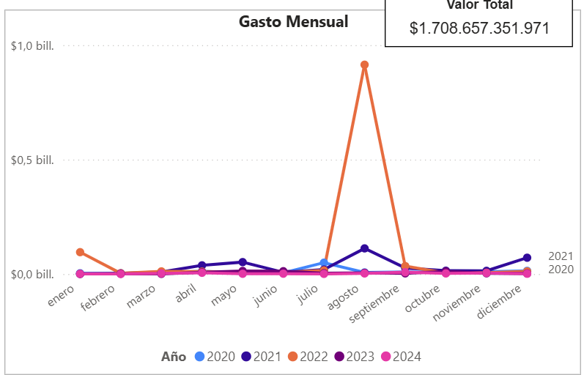
Imagen 14. Gasto mensual, código UNSPSC 721029
Fuente: Modelo de Abastecimiento estratégico – Análisis de la oferta (Agencia Nacional de Contratación Pública Colombia Compra Eficiente CCE)
https://app.powerbi.com/view?r=eyJrIjoiOTk0MWM1MjMtYzhkOS00NDUwLThmOTEtMmRmMTQxNTEyYTczIiwidCI6IjdiMDkwNDFlLTI0NTEtNDlkMC04Y2IxLTc5ZDVlM2Q4YzFiZSIsImMiOjR9
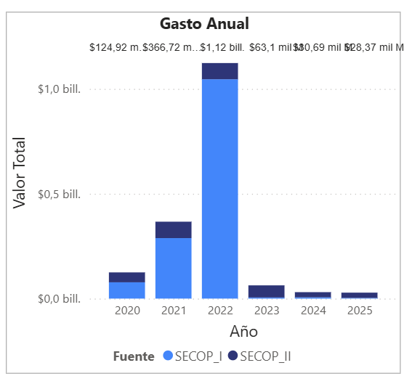
Imagen 13. Gasto anual, código UNSPSC 721029
Fuente: Modelo de Abastecimiento estratégico – Análisis de la oferta (Agencia Nacional de Contratación Pública Colombia Compra Eficiente CCE)
https://app.powerbi.com/view?r=eyJrIjoiOTk0MWM1MjMtYzhkOS00NDUwLThmOTEtMmRmMTQxNTEyYTczIiwidCI6IjdiMDkwNDFlLTI0NTEtNDlkMC04Y2IxLTc5ZDVlM2Q4YzFiZSIsImMiOjR9

Imagen 15. Gasto anual, código UNSPSC 721540
Fuente: Modelo de Abastecimiento estratégico – Análisis de la oferta (Agencia Nacional de Contratación Pública Colombia Compra Eficiente CCE)
https://app.powerbi.com/view?r=eyJrIjoiOTk0MWM1MjMtYzhkOS00NDUwLThmOTEtMmRmMTQxNTEyYTczIiwidCI6IjdiMDkwNDFlLTI0NTEtNDlkMC04Y2IxLTc5ZDVlM2Q4YzFiZSIsImMiOjR9
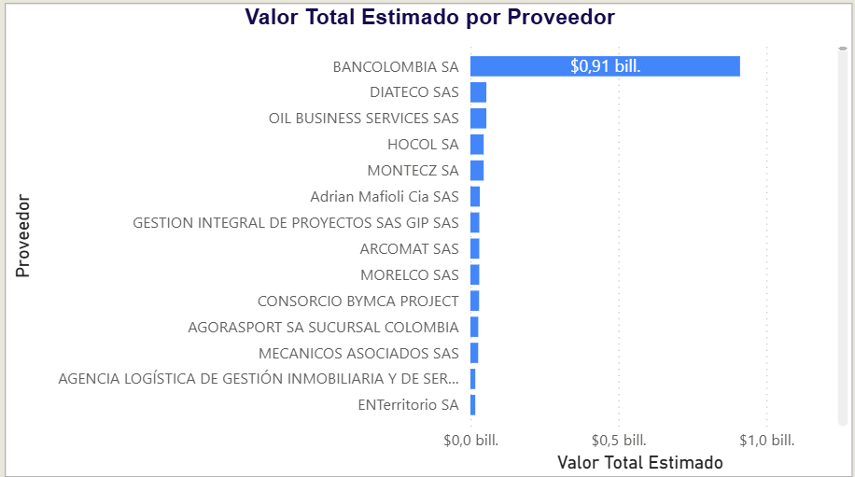
Imagen 16. Valor total estimado por Proveedor, código UNSPSC 721029
Fuente: Modelo de Abastecimiento estratégico – Análisis de la oferta (Agencia Nacional de Contratación Pública Colombia Compra Eficiente CCE)
https://app.powerbi.com/view?r=eyJrIjoiOTk0MWM1MjMtYzhkOS00NDUwLThmOTEtMmRmMTQxNTEyYTczIiwidCI6IjdiMDkwNDFlLTI0NTEtNDlkMC04Y2IxLTc5ZDVlM2Q4YzFiZSIsImMiOjR9

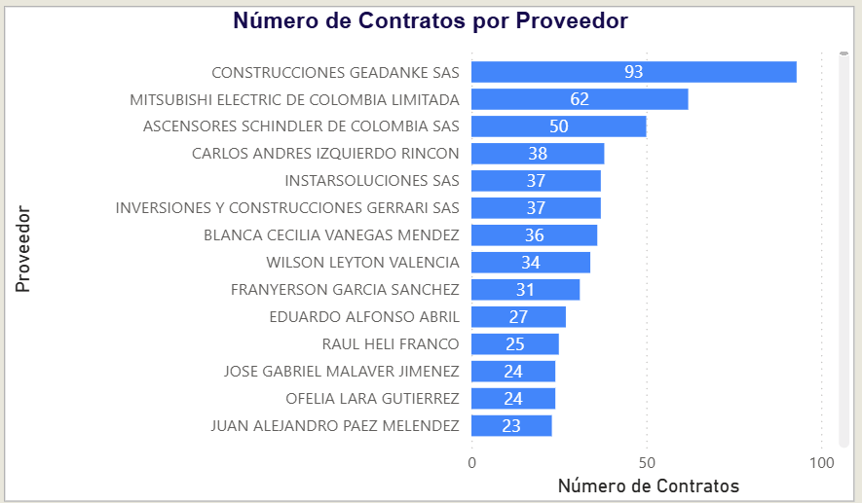
Imagen 17. Números de contratos por Proveedor, código UNSPSC 721029
Fuente: Modelo de Abastecimiento estratégico – Análisis de la oferta (Agencia Nacional de Contratación Pública Colombia Compra Eficiente CCE)
https://app.powerbi.com/view?r=eyJrIjoiOTk0MWM1MjMtYzhkOS00NDUwLThmOTEtMmRmMTQxNTEyYTczIiwidCI6IjdiMDkwNDFlLTI0NTEtNDlkMC04Y2IxLTc5ZDVlM2Q4YzFiZSIsImMiOjR9
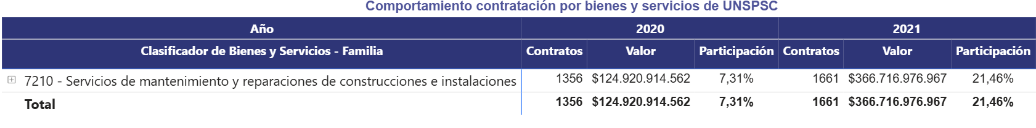

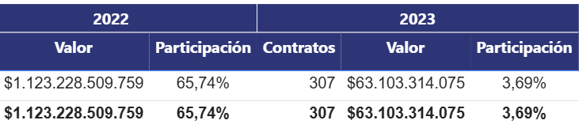
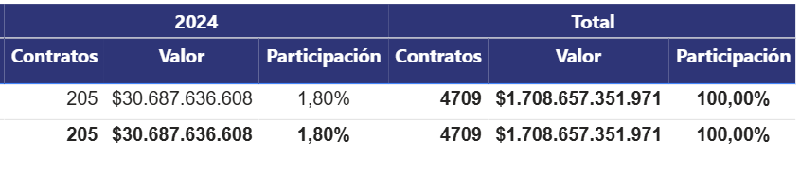
Imagen 18. Comportamiento contratación por viene y servicio, código UNSPSC 721029
Fuente: Modelo de Abastecimiento estratégico – Análisis de la oferta (Agencia Nacional de Contratación Pública Colombia Compra Eficiente CCE)
https://app.powerbi.com/view?r=eyJrIjoiOTk0MWM1MjMtYzhkOS00NDUwLThmOTEtMmRmMTQxNTEyYTczIiwidCI6IjdiMDkwNDFlLTI0NTEtNDlkMC04Y2IxLTc5ZDVlM2Q4YzFiZSIsImMiOjR9
Ahora, dentro del mismo sector, se identificó empresas que se dedican a los servicios de edificios especializados comercios (instalación y reparación de ventanas, puertas y alambrado).
Clasificación UNSPSC | Segmento | Familia | Clase
721540 | 72 – Servicios de edificación, Construcción de instalaciones y mantenimiento | 15 – Servicios de mantenimiento y construcción de comercio especializado | 40 – Servicios de edificios especializados y comercios (instalación y reparación de ventanas, puertas y alambrado)

A continuación, se relaciona QUIEN VENDE el servicio a nivel nacional:

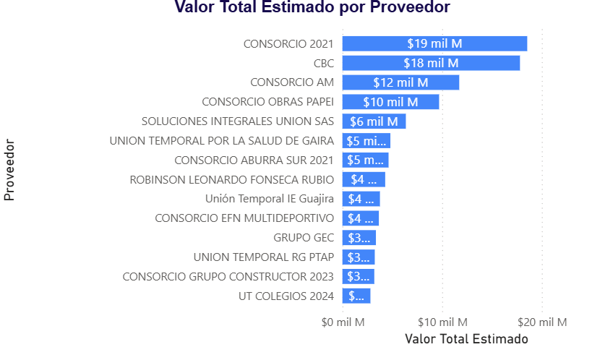
Imagen 19. Proveedores del bien o servicio código UNSPSC 721540 a nivel nacional
Fuente: Modelo de Abastecimiento estratégico – Análisis de la oferta (Agencia Nacional de Contratación Pública Colombia Compra Eficiente CCE)
https://app.powerbi.com/view?r=eyJrIjoiOTk0MWM1MjMtYzhkOS00NDUwLThmOTEtMmRmMTQxNTEyYTczIiwidCI6IjdiMDkwNDFlLTI0NTEtNDlkMC04Y2IxLTc5ZDVlM2Q4YzFiZSIsImMiOjR9
A continuación, se relaciona el número de proveedores y/o empresas que fueron identificadas en el proceso de análisis de sector para la ciudad de Bogotá D.C.:
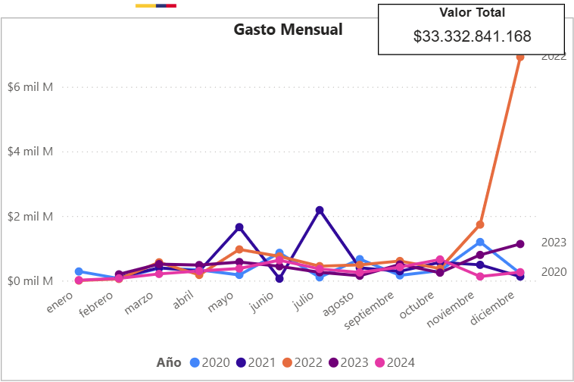
Imagen 20. Gasto mensual, código UNSPSC 721540
Fuente: Modelo de Abastecimiento estratégico – Análisis de la oferta (Agencia Nacional de Contratación Pública Colombia Compra Eficiente CCE)
https://app.powerbi.com/view?r=eyJrIjoiOTk0MWM1MjMtYzhkOS00NDUwLThmOTEtMmRmMTQxNTEyYTczIiwidCI6IjdiMDkwNDFlLTI0NTEtNDlkMC04Y2IxLTc5ZDVlM2Q4YzFiZSIsImMiOjR9
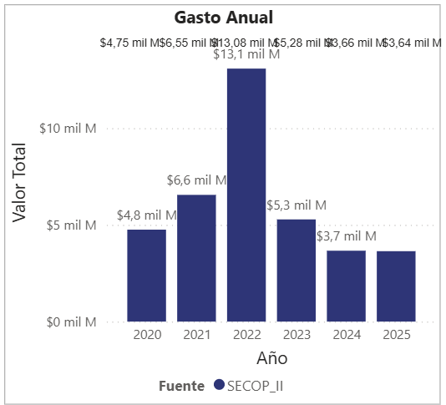
Imagen 21. Gasto anual, código UNSPSC 721540
Fuente: Modelo de Abastecimiento estratégico – Análisis de la oferta (Agencia Nacional de Contratación Pública Colombia Compra Eficiente CCE)
https://app.powerbi.com/view?r=eyJrIjoiOTk0MWM1MjMtYzhkOS00NDUwLThmOTEtMmRmMTQxNTEyYTczIiwidCI6IjdiMDkwNDFlLTI0NTEtNDlkMC04Y2IxLTc5ZDVlM2Q4YzFiZSIsImMiOjR9

Imagen 22. Gasto anual, código UNSPSC 721540
Fuente: Modelo de Abastecimiento estratégico – Análisis de la oferta (Agencia Nacional de Contratación Pública Colombia Compra Eficiente CCE)
https://app.powerbi.com/view?r=eyJrIjoiOTk0MWM1MjMtYzhkOS00NDUwLThmOTEtMmRmMTQxNTEyYTczIiwidCI6IjdiMDkwNDFlLTI0NTEtNDlkMC04Y2IxLTc5ZDVlM2Q4YzFiZSIsImMiOjR9
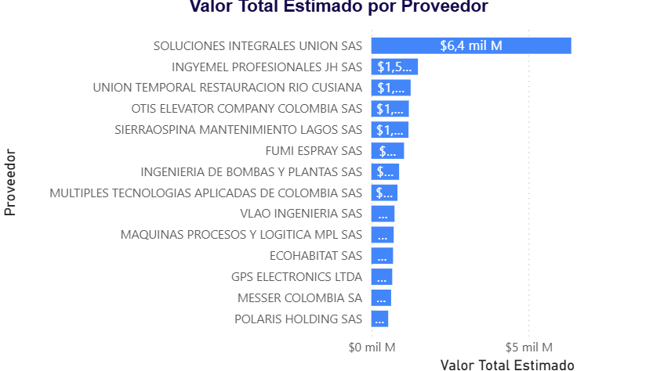
Imagen 23. Valor total estimado por proveedor, código UNSPSC 721540
Fuente: Modelo de Abastecimiento estratégico – Análisis de la oferta (Agencia Nacional de Contratación Pública Colombia Compra Eficiente CCE)
https://app.powerbi.com/view?r=eyJrIjoiOTk0MWM1MjMtYzhkOS00NDUwLThmOTEtMmRmMTQxNTEyYTczIiwidCI6IjdiMDkwNDFlLTI0NTEtNDlkMC04Y2IxLTc5ZDVlM2Q4YzFiZSIsImMiOjR9
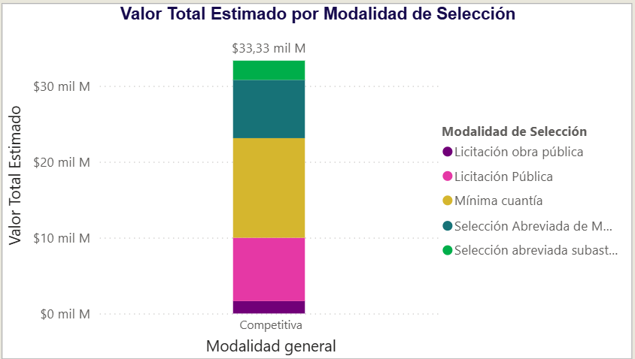
Imagen 24. Valor total estimado por Modalidad de selección, código UNSPSC 721540
Fuente: Modelo de Abastecimiento estratégico – Análisis de la oferta (Agencia Nacional de Contratación Pública Colombia Compra Eficiente CCE)
https://app.powerbi.com/view?r=eyJrIjoiOTk0MWM1MjMtYzhkOS00NDUwLThmOTEtMmRmMTQxNTEyYTczIiwidCI6IjdiMDkwNDFlLTI0NTEtNDlkMC04Y2IxLTc5ZDVlM2Q4YzFiZSIsImMiOjR9

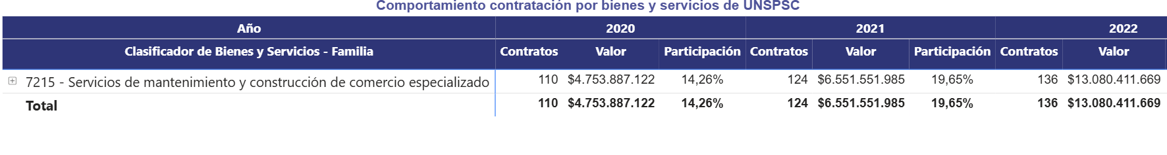

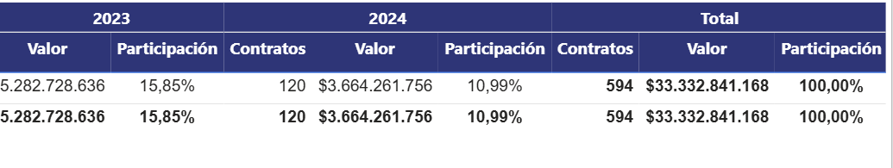
Imagen 25. Comportamiento contratación y servicios, código UNSPSC 721540
Fuente: Modelo de Abastecimiento estratégico – Análisis de la oferta (Agencia Nacional de Contratación Pública Colombia Compra Eficiente CCE)
https://app.powerbi.com/view?r=eyJrIjoiOTk0MWM1MjMtYzhkOS00NDUwLThmOTEtMmRmMTQxNTEyYTczIiwidCI6IjdiMDkwNDFlLTI0NTEtNDlkMC04Y2IxLTc5ZDVlM2Q4YzFiZSIsImMiOjR9

Distribución del tamaño empresarial
En cuanto a la distribución de las empresas del sector se tomó como referencia las actividades económicas relacionadas con el proceso, 7110 actividades de arquitectura e ingeniería y otras actividades conexas de consultoría técnica, 4100 construcción de edificios, 4330 terminación y acabado de edificios, 4321 instalaciones eléctricas, y 4311 demolición. Para esto se consultó el sistema de información de supersociedades donde se evidenció que la muestra registrada pertenece solamente a microempresas:
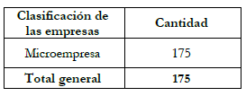
En las tipologías se revisaron la cantidad de unidades en el periodo 2024, evidenciado que las Pymes individuales predominan con un 87,43%.
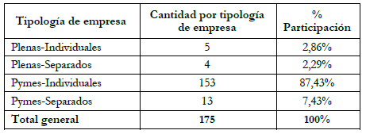

Adicionalmente la ubicación de las microempresas está en los principales departamentos de como Antioquia, Valle, Atlántico, Santander y Huila, las unidades se ubican mayoritariamente en Bogotá D.C.

Ubicación de empresa | Cantidad por ubicación | % Participación
BOGOTÁ D.C. | 74 | 42,29%
ANTIOQUIA | 26 | 14,86%
VALLE | 19 | 10,86%
ATLÁNTICO | 15 | 8,57%
SANTANDER | 13 | 7,43%
HUILA | 4 | 2,29%
NORTE DE SANTANDER | 4 | 2,29%
CUNDINAMARCA | 3 | 1,71%
META | 3 | 1,71%
BOLÍVAR | 2 | 1,14%
CASANARE | 2 | 1,14%
CESAR | 2 | 1,14%
RISARALDA | 2 | 1,14%
ARAUCA | 1 | 0,57%
BOYACÁ | 1 | 0,57%
CALDAS | 1 | 0,57%
CÓRDOBA | 1 | 0,57%
NARIÑO | 1 | 0,57%
TOLIMA | 1 | 0,57%
Total general | 175 | 100%

En cuanto al tipo de sociedad las sociedades por acciones simplificadas predominan en el mercado con un 76.57%, seguidas de las sociedades limitadas con 10.29%, luego sociedades anónimas con 9.71% y las sociedades en comanda y sucursales extranjeras con 3.43%.

Tipo de sociedad | Cantidad por tipo de sociedad | % Participación
02. Sucursal extranjera | 2 | 1,14%
05. Sociedad en comandita por acciones | 4 | 2,29%
01. Sociedad anónima | 17 | 9,71%
03. Sociedad limitada | 18 | 10,29%
08. Sociedad por acciones simplificada (S.A.S.) | 134 | 76,57%
Total general | 175 | 100%

- ANÁLISIS DE LA DEMANDA

  - ¿CÓMO ADQUIEREN OTRAS ENTIDADES ESTATALES Y LAS EMPRESAS PRIVADAS ESTE BIEN, OBRA O SERVICIO?

Para el efecto, el Sistema Electrónico de Contratación Pública –SECOP– ofrece la posibilidad de consultar Procesos de Contratación de otras Entidades Estatales en los cuales el FDLAN pudo observar entre otros aspectos, las especificaciones técnicas, requisitos habilitantes, método de evaluación de ofertas y las modalidades de contratación utilizadas así:

Ahora bien, para el “ESTUDIO DE LA DEMANDA”, Colombia Compra Eficiente determina que “La Entidad Estatal no tiene que buscar la información financiera de todos proponentes que ofrecen el bien, obra o servicio. Basta con un subconjunto de estos, es decir una muestra que sea representativa y permita visualizar las características del sector”, y con base en la información obtenida en el SECOP (https://community.secop.gov.co), se evidenció que se realizaron contratos con las mismas características, las cuales presentamos en la siguiente tabla:

PROCESO | ENTIDAD | OBJETO | CUANTÍA
FDLBOSASAMC 002-2022 | ALCALDÍA LOCAL DE BOSA | CONTRATAR A MONTO AGOTABLE Y A PRECIOS UNITARIOS FIJOS SIN FORMULA DE REAJUSTE, OBRAS DE INTERVENCIÓN FISICA CONSISTENTES EN EL MANTENIMIENTO Y REPARACIONES LOCATIVAS DE LAS INSTALACIONES DE LA ALCALDÍA LOCAL | $ 200.000.000,00 COP
FDLSSAMC-4-2022 | ALCALDÍA LOCAL DE SUBA | EJECUTAR LAS OBRAS DE REPARACIONES LOCATIVAS Y/O MANTENIMIENTO DE INFRAESTRUCTURA FISICA PARA LA CASA DE LA MEMORIA DE SUBA A PRECIOS UNITARIOS FIJOS Y A MONTO AGOTABLE | $ 151.049.904,00 COP
FDLCH-SAMC-015-2024 | ALCALDÍA LOCAL DE CHAPINERO | CONTRATAR BAJO LA MODALIDAD DE PRECIOS UNITARIOS FIJOS, SIN FÓRMULA DE REAJUSTE Y A MONTO AGOTABLE LA PRIORIZACIÓN, EL DIAGNÓSTICO Y LAS OBRAS DE IMPLEMENTACION Y ADECUACION DE MUROS Y TECHOS VERDES E | $ 331.000.000,00 COP
FDLS-SAMC-007-2024 | ALCALDÍA LOCAL DE SUBA | EJECUTAR LAS OBRAS DE REPARACIONES LOCATIVAS Y/O REHABILITACIÓN Y/O CONSERVACIÓN Y/O MEJORAMIENTO Y/O MANTENIMIENTO DE INFRAESTRUCTURA FÍSICA PARA LA CASA DE LA MEMORIA DE SUBA A PRECIOS UNITARIOS FIJOS | $ 295.500.000,00 COP
FDLSUBA-SA-MC-007-202 | ALCALDÍA LOCAL DE SUBA | EJECUTAR A PRECIOS UNITARIOS FIJOS Y A MONTO AGOTABLE LAS OBRAS DE MANTENIMIENTO PREVENTIVO, RUTINARIO Y/O CORRECTIVO, EN LA ADECUACIÓN DE LA INFRAESTRUCTURA FISICA DE LAS SEDES DE PROPIEDAD O TENENCIA DEL FONDO DE DESARROLLO LOCAL DE SUBA | $ 395.000.000,00 COP

    - COSTOS ASOCIADOS A TALES PROCESOS
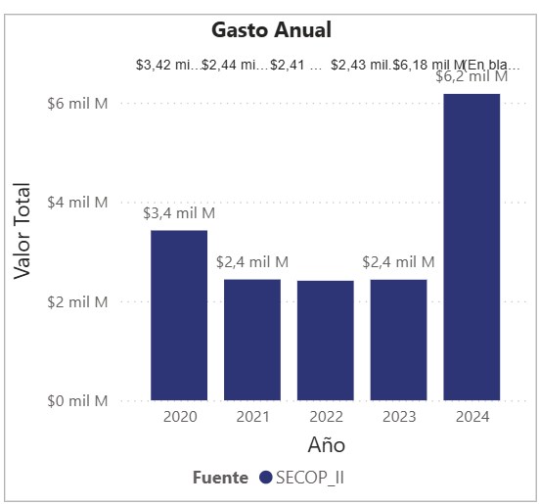
Imagen 26. Gasto anual Alcaldías locales Bogotá D.C.., código UNSPSC 721540, 721526, 721029, 301918, 301916
Fuente: Modelo de Abastecimiento estratégico – Análisis de la oferta (Agencia Nacional de Contratación Pública Colombia Compra Eficiente CCE)
https://app.powerbi.com/view?r=eyJrIjoiOTk0MWM1MjMtYzhkOS00NDUwLThmOTEtMmRmMTQxNTEyYTczIiwidCI6IjdiMDkwNDFlLTI0NTEtNDlkMC04Y2IxLTc5ZDVlM2Q4YzFiZSIsImMiOjR9

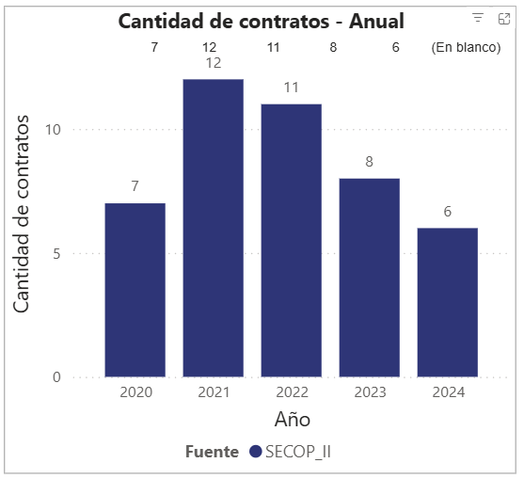
Imagen 27. Cantidad de contratos anual Alcaldías locales Bogotá D.C.., código UNSPSC 721540, 721526, 721029, 301918, 301916
Fuente: Modelo de Abastecimiento estratégico – Análisis de la oferta (Agencia Nacional de Contratación Pública Colombia Compra Eficiente CCE)
https://app.powerbi.com/view?r=eyJrIjoiOTk0MWM1MjMtYzhkOS00NDUwLThmOTEtMmRmMTQxNTEyYTczIiwidCI6IjdiMDkwNDFlLTI0NTEtNDlkMC04Y2IxLTc5ZDVlM2Q4YzFiZSIsImMiOjR9

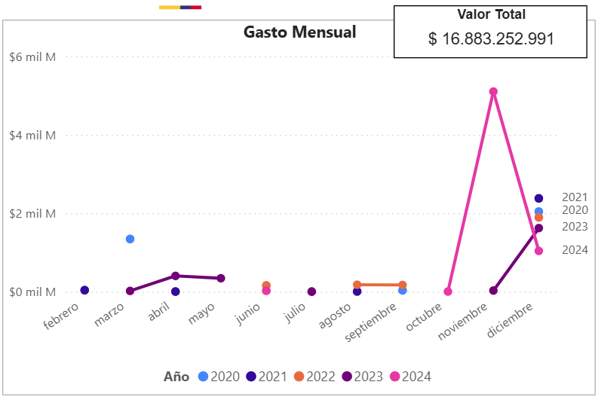
Imagen 28. Gasto mensual Alcaldías locales Bogotá D.C.., código UNSPSC 721540, 721526, 721029, 301918, 301916
Fuente: Modelo de Abastecimiento estratégico – Análisis de la oferta (Agencia Nacional de Contratación Pública Colombia Compra Eficiente CCE)
https://app.powerbi.com/view?r=eyJrIjoiOTk0MWM1MjMtYzhkOS00NDUwLThmOTEtMmRmMTQxNTEyYTczIiwidCI6IjdiMDkwNDFlLTI0NTEtNDlkMC04Y2IxLTc5ZDVlM2Q4YzFiZSIsImMiOjR9
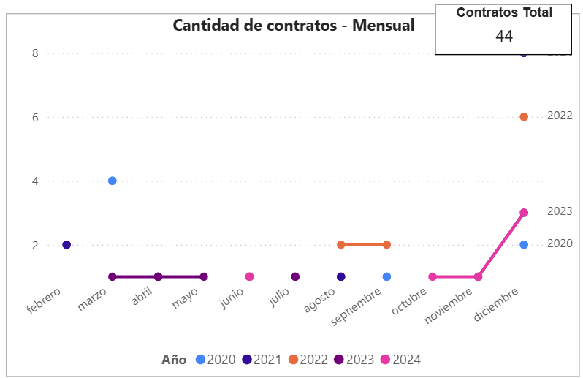
Imagen 29. Cantidad de contratos - mensual Alcaldías locales Bogotá D.C.., código UNSPSC 721540, 721526, 721029, 301918, 301916
Fuente: Modelo de Abastecimiento estratégico – Análisis de la oferta (Agencia Nacional de Contratación Pública Colombia Compra Eficiente CCE)
https://app.powerbi.com/view?r=eyJrIjoiOTk0MWM1MjMtYzhkOS00NDUwLThmOTEtMmRmMTQxNTEyYTczIiwidCI6IjdiMDkwNDFlLTI0NTEtNDlkMC04Y2IxLTc5ZDVlM2Q4YzFiZSIsImMiOjR9

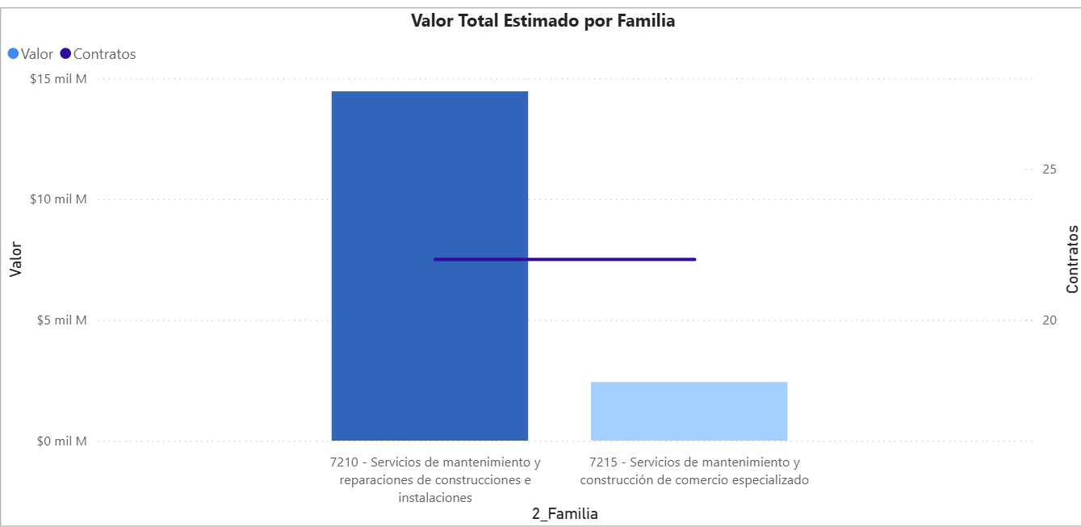
Imagen 30. Valor total estimado por familia Alcaldías locales Bogotá D.C.., código UNSPSC 721540, 721526, 721029, 301918, 301916
Fuente: Modelo de Abastecimiento estratégico – Análisis de la oferta (Agencia Nacional de Contratación Pública Colombia Compra Eficiente CCE)
https://app.powerbi.com/view?r=eyJrIjoiOTk0MWM1MjMtYzhkOS00NDUwLThmOTEtMmRmMTQxNTEyYTczIiwidCI6IjdiMDkwNDFlLTI0NTEtNDlkMC04Y2IxLTc5ZDVlM2Q4YzFiZSIsImMiOjR9
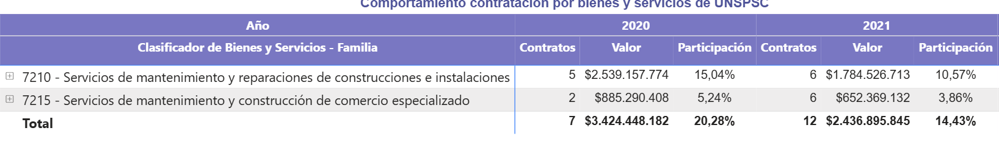
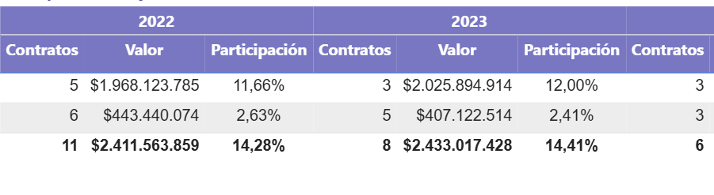
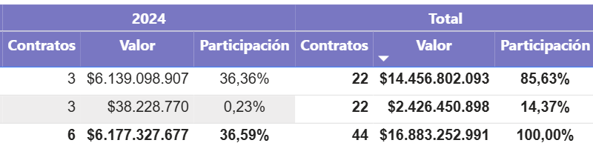
Imagen 31. Comportamiento de contratación por familia Alcaldías locales Bogotá D.C.., código UNSPSC 721540, 721526, 721029, 301918, 301916
Fuente: Modelo de Abastecimiento estratégico – Análisis de la oferta (Agencia Nacional de Contratación Pública Colombia Compra Eficiente CCE)
https://app.powerbi.com/view?r=eyJrIjoiOTk0MWM1MjMtYzhkOS00NDUwLThmOTEtMmRmMTQxNTEyYTczIiwidCI6IjdiMDkwNDFlLTI0NTEtNDlkMC04Y2IxLTc5ZDVlM2Q4YzFiZSIsImMiOjR9

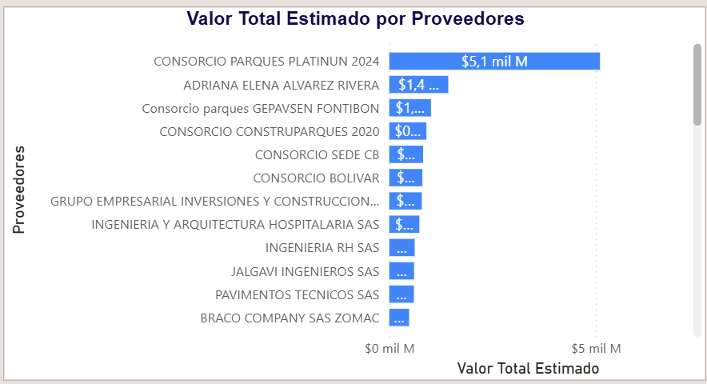
Imagen 32. Valor total estimado por proveedor en Alcaldías locales Bogotá D.C.., código UNSPSC 721540, 721526, 721029, 301918, 301916
Fuente: Modelo de Abastecimiento estratégico – Análisis de la oferta (Agencia Nacional de Contratación Pública Colombia Compra Eficiente CCE)
https://app.powerbi.com/view?r=eyJrIjoiOTk0MWM1MjMtYzhkOS00NDUwLThmOTEtMmRmMTQxNTEyYTczIiwidCI6IjdiMDkwNDFlLTI0NTEtNDlkMC04Y2IxLTc5ZDVlM2Q4YzFiZSIsImMiOjR9

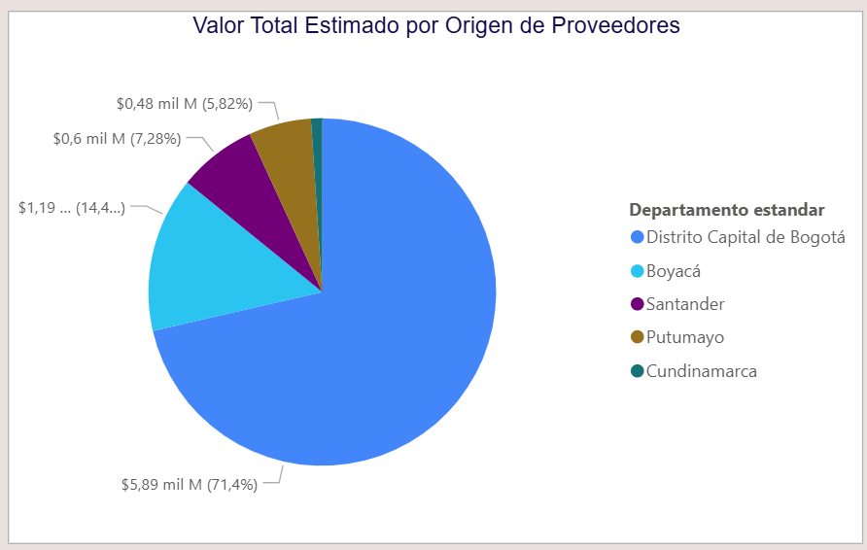
Imagen 33. Valor total estimado por proveedor y origen en Alcaldías locales Bogotá D.C.., código UNSPSC 721540, 721526, 721029, 301918, 301916
Fuente: Modelo de Abastecimiento estratégico – Análisis de la oferta (Agencia Nacional de Contratación Pública Colombia Compra Eficiente CCE)
https://app.powerbi.com/view?r=eyJrIjoiOTk0MWM1MjMtYzhkOS00NDUwLThmOTEtMmRmMTQxNTEyYTczIiwidCI6IjdiMDkwNDFlLTI0NTEtNDlkMC04Y2IxLTc5ZDVlM2Q4YzFiZSIsImMiOjR9

Con el objetivo de identificar la demanda del bien o servicio, se procedió a acceder a la plataforma SECOP II y, en el directorio, se identificaron las entidades que compran o adquieren este tipo de bien o servicio. Dentro de ese sector, se identificaron entidades que han contratado los servicios de suministro de cerramientos de seguridad de la construcción.
Clasificación UNSPSC | Segmento | Familia | Clase
301916 | 30 – Componentes y suministros para Estructuras, Edificación, Construcción y Obras civiles | 19 – Equipo de apoyo para construcción y mantenimiento | 16 – Escaleras y accesorios de andamiajes (cerramiento de seguridad de la construcción)

A continuación, se relaciona QUIEN COMPRA el servicio a nivel nacional:

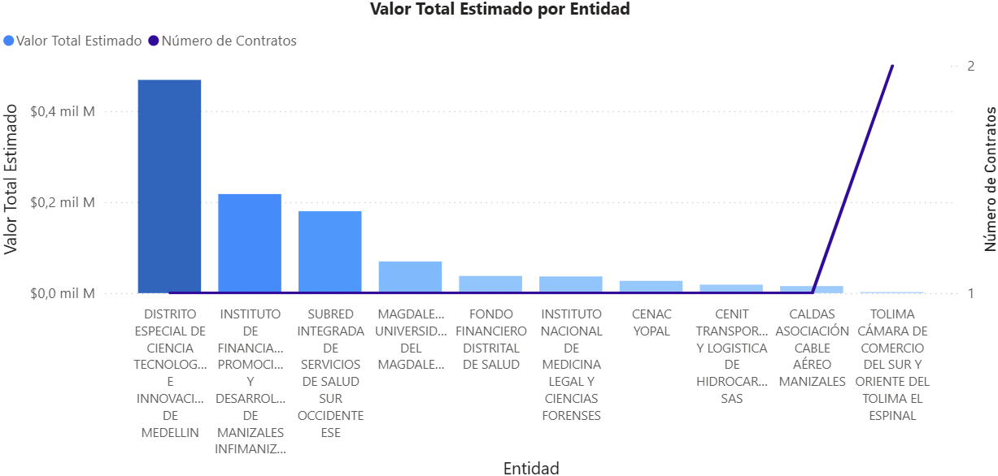

Imagen 34. Valor total estimado por entidad, código UNSPSC 301916
Fuente: Modelo de Abastecimiento estratégico – Análisis de la oferta (Agencia Nacional de Contratación Pública Colombia Compra Eficiente CCE)
https://app.powerbi.com/view?r=eyJrIjoiOTk0MWM1MjMtYzhkOS00NDUwLThmOTEtMmRmMTQxNTEyYTczIiwidCI6IjdiMDkwNDFlLTI0NTEtNDlkMC04Y2IxLTc5ZDVlM2Q4YzFiZSIsImMiOjR9
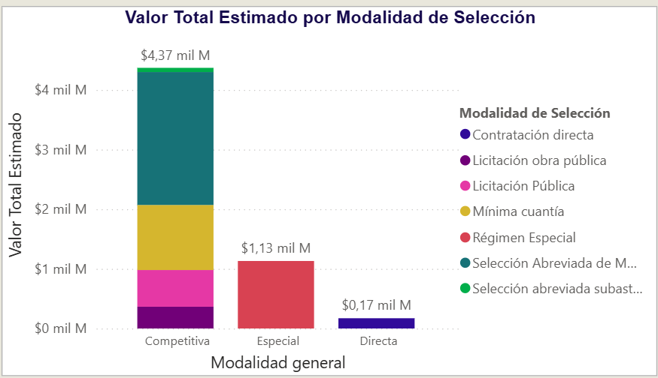
Imagen 35. Valor total estimado por Modalidad de selección, código UNSPSC 301916
Fuente: Modelo de Abastecimiento estratégico – Análisis de la oferta (Agencia Nacional de Contratación Pública Colombia Compra Eficiente CCE)
https://app.powerbi.com/view?r=eyJrIjoiOTk0MWM1MjMtYzhkOS00NDUwLThmOTEtMmRmMTQxNTEyYTczIiwidCI6IjdiMDkwNDFlLTI0NTEtNDlkMC04Y2IxLTc5ZDVlM2Q4YzFiZSIsImMiOjR9
A continuación, se relaciona QUIEN COMPRA el servicio a nivel nacional:
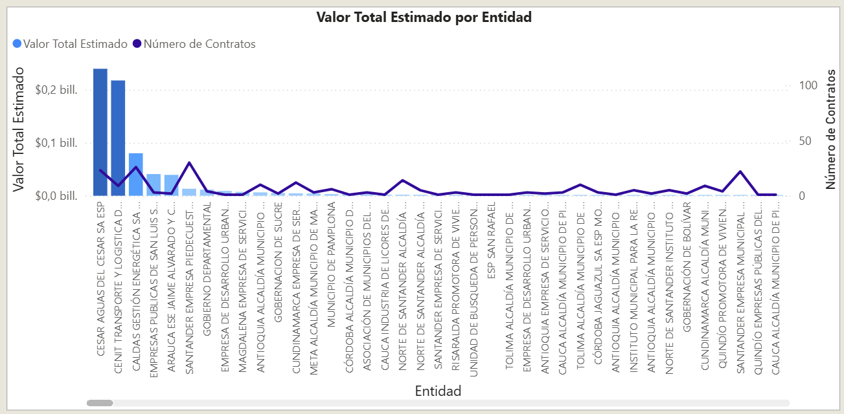

Imagen 36. Valor total estimado por Entidad, código UNSPSC 301916
Fuente: Modelo de Abastecimiento estratégico – Análisis de la demanda (Agencia Nacional de Contratación Pública Colombia Compra Eficiente CCE)
https://app.powerbi.com/view?r=eyJrIjoiOTk0MWM1MjMtYzhkOS00NDUwLThmOTEtMmRmMTQxNTEyYTczIiwidCI6IjdiMDkwNDFlLTI0NTEtNDlkMC04Y2IxLTc5ZDVlM2Q4YzFiZSIsImMiOjR9
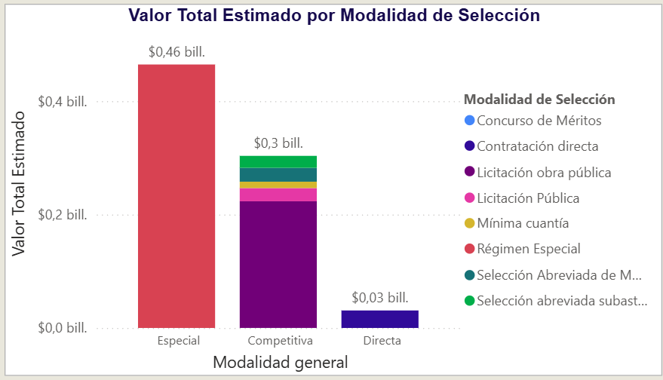
Imagen 37. Valor total estimado por modalidad de selección a nivel nacional., código UNSPSC 301916
Fuente: Modelo de Abastecimiento estratégico – Análisis de la oferta (Agencia Nacional de Contratación Pública Colombia Compra Eficiente CCE)
https://app.powerbi.com/view?r=eyJrIjoiOTk0MWM1MjMtYzhkOS00NDUwLThmOTEtMmRmMTQxNTEyYTczIiwidCI6IjdiMDkwNDFlLTI0NTEtNDlkMC04Y2IxLTc5ZDVlM2Q4YzFiZSIsImMiOjR9

Se realiza el estudio de demanda para la ciudad de Bogotá D.C., frente a la obtención del bien o servicio por las entidades de la ciudad y la modalidad de selección más utilizada:
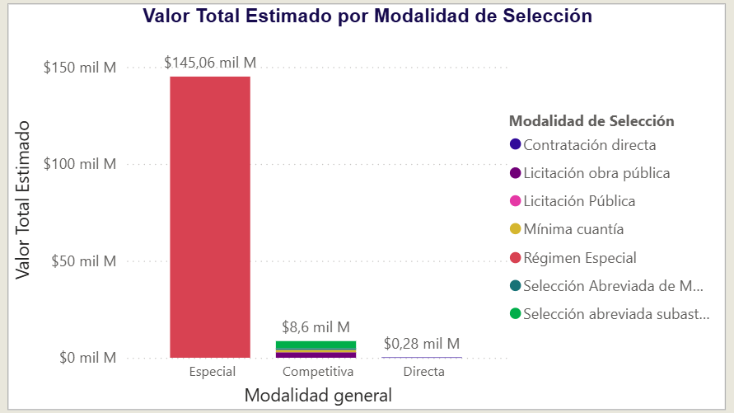
Imagen 38. Valor total estimado por modalidad de selección en Bogotá D.C., código UNSPSC 301916
Fuente: Modelo de Abastecimiento estratégico – Análisis de la oferta (Agencia Nacional de Contratación Pública Colombia Compra Eficiente CCE)
https://app.powerbi.com/view?r=eyJrIjoiOTk0MWM1MjMtYzhkOS00NDUwLThmOTEtMmRmMTQxNTEyYTczIiwidCI6IjdiMDkwNDFlLTI0NTEtNDlkMC04Y2IxLTc5ZDVlM2Q4YzFiZSIsImMiOjR9
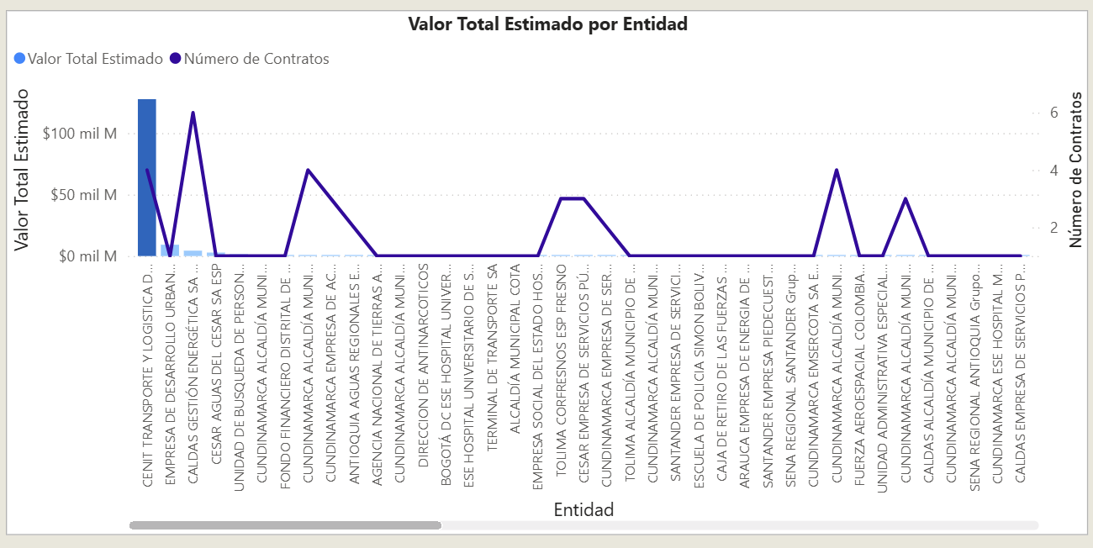
Imagen 39. Valor total estimado por entidad en Bogotá D.C., código UNSPSC 301916
Fuente: Modelo de Abastecimiento estratégico – Análisis de la oferta (Agencia Nacional de Contratación Pública Colombia Compra Eficiente CCE)
https://app.powerbi.com/view?r=eyJrIjoiOTk0MWM1MjMtYzhkOS00NDUwLThmOTEtMmRmMTQxNTEyYTczIiwidCI6IjdiMDkwNDFlLTI0NTEtNDlkMC04Y2IxLTc5ZDVlM2Q4YzFiZSIsImMiOjR9

Con el objetivo de identificar la demanda del bien o servicio, se procedió a acceder a la plataforma SECOP II y, en el directorio, se identificaron las entidades que compran o adquieren este tipo de bien o servicio. Dentro de ese sector, se identificaron entidades que han contratado los Servicios de mantenimiento y reparación de edificaciones.
Clasificación UNSPSC | Segmento | Familia | Clase
721029 | 72 – Servicios de edificación, Construcción de instalaciones y mantenimiento | 10 – Servicios de mantenimiento y reparaciones de construcción e instalaciones | 29 – Servicios de mantenimiento y reparación de edificaciones

A continuación, se relaciona QUIEN COMPRA el servicio a nivel nacional:

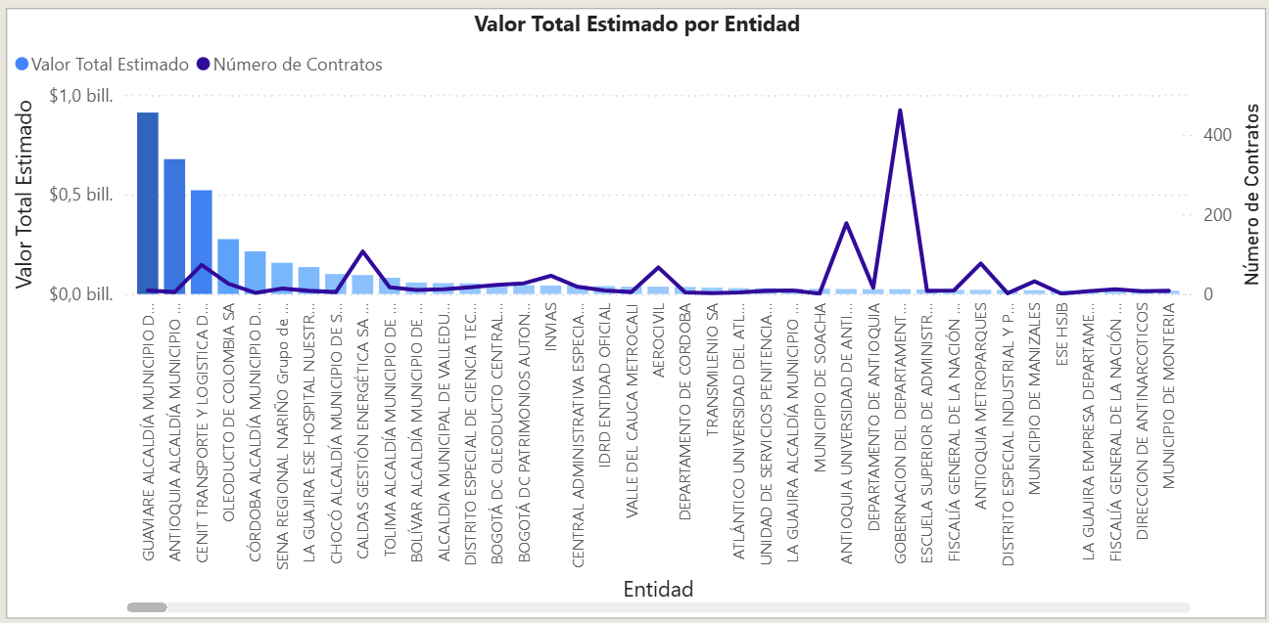

Imagen 40. Valor total estimado por Entidad, nivel nacional, código UNSPSC 721029
Fuente: Modelo de Abastecimiento estratégico – Análisis de la oferta (Agencia Nacional de Contratación Pública Colombia Compra Eficiente CCE)
https://app.powerbi.com/view?r=eyJrIjoiOTk0MWM1MjMtYzhkOS00NDUwLThmOTEtMmRmMTQxNTEyYTczIiwidCI6IjdiMDkwNDFlLTI0NTEtNDlkMC04Y2IxLTc5ZDVlM2Q4YzFiZSIsImMiOjR9
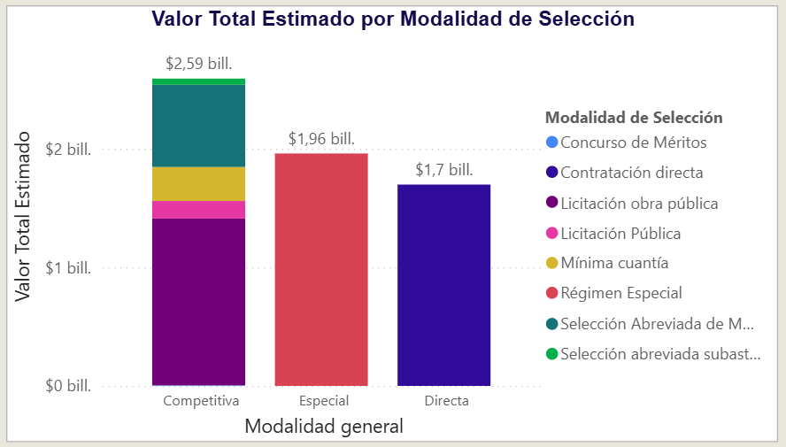
Imagen 41. Valor total estimado por modalidad de selección a nivel nacional., código UNSPSC 721029
Fuente: Modelo de Abastecimiento estratégico – Análisis de la oferta (Agencia Nacional de Contratación Pública Colombia Compra Eficiente CCE)
https://app.powerbi.com/view?r=eyJrIjoiOTk0MWM1MjMtYzhkOS00NDUwLThmOTEtMmRmMTQxNTEyYTczIiwidCI6IjdiMDkwNDFlLTI0NTEtNDlkMC04Y2IxLTc5ZDVlM2Q4YzFiZSIsImMiOjR9

Se realiza el estudio de demanda para la ciudad de Bogotá D.C., frente a la obtención del bien o servicio por las entidades de la ciudad y la modalidad de selección más utilizada:
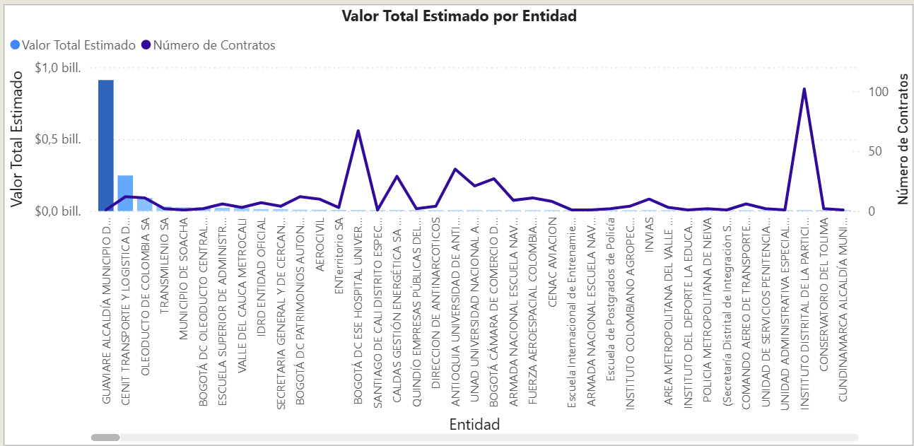
Imagen 42. Valor total estimado por Entidad en Bogotá D.C., código UNSPSC 721029
Fuente: Modelo de Abastecimiento estratégico – Análisis de la oferta (Agencia Nacional de Contratación Pública Colombia Compra Eficiente CCE)
https://app.powerbi.com/view?r=eyJrIjoiOTk0MWM1MjMtYzhkOS00NDUwLThmOTEtMmRmMTQxNTEyYTczIiwidCI6IjdiMDkwNDFlLTI0NTEtNDlkMC04Y2IxLTc5ZDVlM2Q4YzFiZSIsImMiOjR9
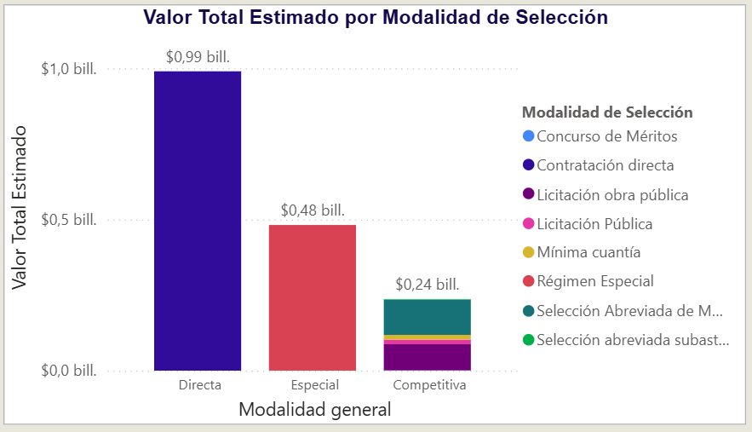
Imagen 43. Valor total estimado por modalidad de selección en la ciudad de Bogotá D.C.., código UNSPSC 721029
Fuente: Modelo de Abastecimiento estratégico – Análisis de la oferta (Agencia Nacional de Contratación Pública Colombia Compra Eficiente CCE)
https://app.powerbi.com/view?r=eyJrIjoiOTk0MWM1MjMtYzhkOS00NDUwLThmOTEtMmRmMTQxNTEyYTczIiwidCI6IjdiMDkwNDFlLTI0NTEtNDlkMC04Y2IxLTc5ZDVlM2Q4YzFiZSIsImMiOjR9

Con el objetivo de identificar la demanda del bien o servicio, se procedió a acceder a la plataforma SECOP II y, en el directorio, se identificaron las entidades que compran o adquieren este tipo de bien o servicio. Dentro de ese sector, se identificaron entidades que han contratado los servicios de edificios especializados comercios (instalación y reparación de ventanas, puertas y alambrado).
Clasificación UNSPSC | Segmento | Familia | Clase
721540 | 72 – Servicios de edificación, Construcción de instalaciones y mantenimiento | 15 – Servicios de mantenimiento y construcción de comercio especializado | 40 – Servicios de edificios especializados y comercios (instalación y reparación de ventanas, puertas y alambrado)

A continuación, se relaciona QUIEN COMPRA el servicio a nivel nacional:

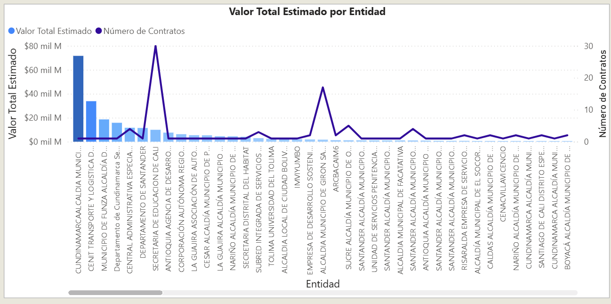
Imagen 44. Valor total estimado por Entidad, código UNSPSC 721540
Fuente: Modelo de Abastecimiento estratégico – Análisis de la oferta (Agencia Nacional de Contratación Pública Colombia Compra Eficiente CCE)
https://app.powerbi.com/view?r=eyJrIjoiOTk0MWM1MjMtYzhkOS00NDUwLThmOTEtMmRmMTQxNTEyYTczIiwidCI6IjdiMDkwNDFlLTI0NTEtNDlkMC04Y2IxLTc5ZDVlM2Q4YzFiZSIsImMiOjR9
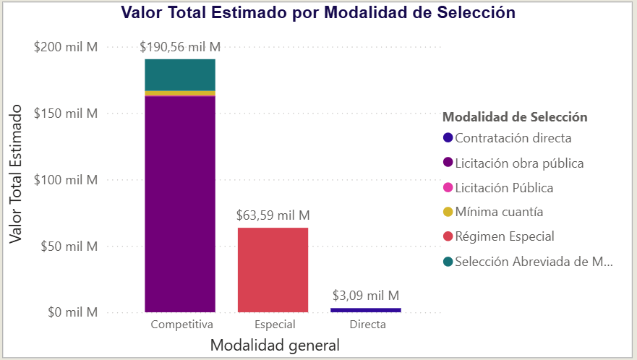
Imagen 45. Valor total estimado por modalidad de selección a nivel nacional., código UNSPSC 721540
Fuente: Modelo de Abastecimiento estratégico – Análisis de la oferta (Agencia Nacional de Contratación Pública Colombia Compra Eficiente CCE)

https://app.powerbi.com/view?r=eyJrIjoiOTk0MWM1MjMtYzhkOS00NDUwLThmOTEtMmRmMTQxNTEyYTczIiwidCI6IjdiMDkwNDFlLTI0NTEtNDlkMC04Y2IxLTc5ZDVlM2Q4YzFiZSIsImMiOjR9

Se realiza el estudio de demanda para la ciudad de Bogotá D.C., frente a la obtención del bien o servicio por las entidades de la ciudad y la modalidad de selección más utilizada:

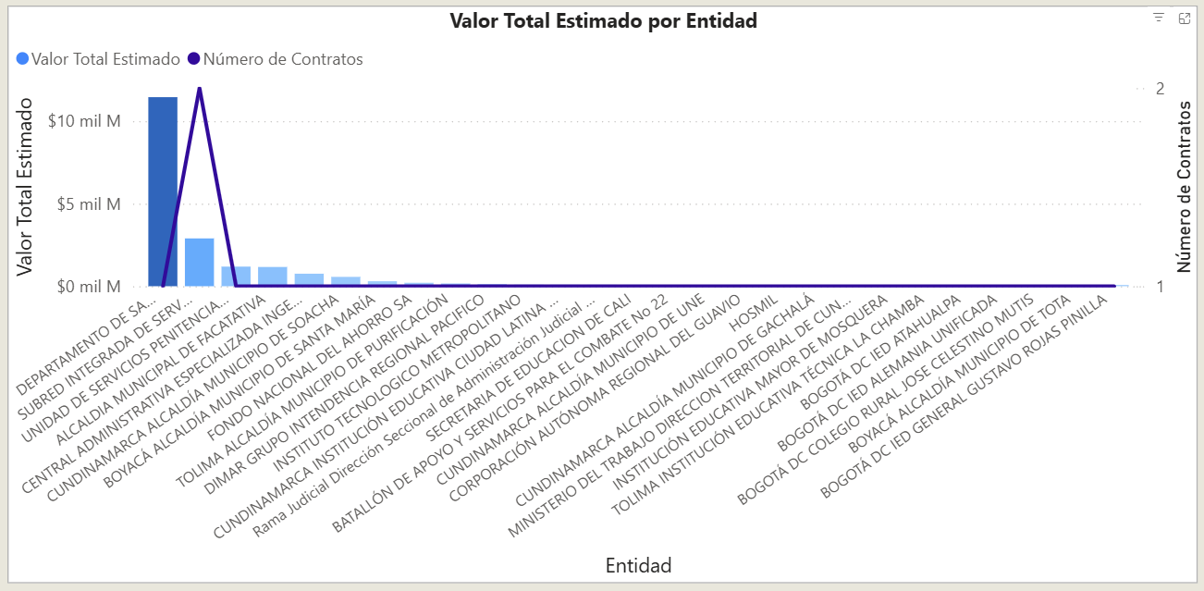
Imagen 46. Valor total estimado por Entidad en la ciudad de Bogotá D.C., código UNSPSC 721540
Fuente: Modelo de Abastecimiento estratégico – Análisis de la oferta (Agencia Nacional de Contratación Pública Colombia Compra Eficiente CCE)
https://app.powerbi.com/view?r=eyJrIjoiOTk0MWM1MjMtYzhkOS00NDUwLThmOTEtMmRmMTQxNTEyYTczIiwidCI6IjdiMDkwNDFlLTI0NTEtNDlkMC04Y2IxLTc5ZDVlM2Q4YzFiZSIsImMiOjR9
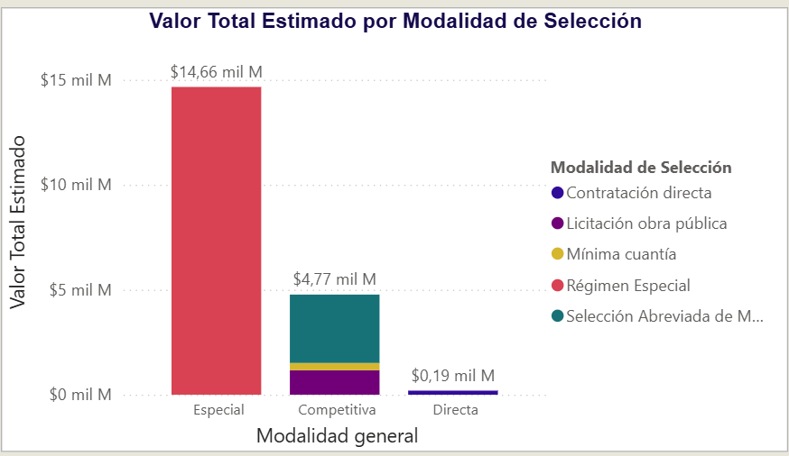
Imagen 47. Valor total estimado por modalidad de selección en la ciudad de Bogotá D.C.., código UNSPSC 721540
Fuente: Modelo de Abastecimiento estratégico – Análisis de la oferta (Agencia Nacional de Contratación Pública Colombia Compra Eficiente CCE)
https://app.powerbi.com/view?r=eyJrIjoiOTk0MWM1MjMtYzhkOS00NDUwLThmOTEtMmRmMTQxNTEyYTczIiwidCI6IjdiMDkwNDFlLTI0NTEtNDlkMC04Y2IxLTc5ZDVlM2Q4YzFiZSIsImMiOjR9

De acuerdo con la información consolidada en el Sistema Electrónico para la Contratación Pública (SECOP) en el MAE, así como el análisis de las Alcaldías Locales, se evidencia que los códigos UNSPSC vinculados al presente proceso (721540, 721526, 721029, 301918 y 301916) han sido contratados predominantemente bajo la modalidad de Selección Abreviada de Menor Cuantía, y en menor proporción mediante Régimen Especial.

El comportamiento identificado en los gráficos demuestra que, para este tipo de objetos contractuales —relacionados con actividades de mantenimiento, adecuación y suministro de elementos para obras menores o de apoyo a la infraestructura pública—, las entidades territoriales privilegian mecanismos competitivos y simplificados que permiten una mayor eficiencia en tiempos y costos, garantizando a su vez la pluralidad de oferentes.

No obstante, se resalta que la modalidad de Régimen Especial, aunque presenta una participación significativa en la contratación general de las Alcaldías Locales, no resulta aplicable al presente proceso, dado que esta se reserva para entidades con régimen jurídico propio (como empresas industriales y comerciales del Estado o entidades del sector defensa).

Por tanto, y conforme a la naturaleza, alcance y valor estimado del contrato, la modalidad de Selección Abreviada de Menor Cuantía se identifica como la más adecuada y congruente con las prácticas de contratación observadas en el sector, permitiendo asegurar la transparencia, eficiencia y cumplimiento de los principios de la función administrativa.

    - ADQUISICIONES PREVIAS POR PARTE DE LA ENTIDAD

Con el objetivo de identificar la demanda del bien o servicio por parte de la entidad FONDO DE DESARROLLO LOCAL DE ANTONIO NARIÑO, se procedió a acceder al Modelo de Abastecimiento estratégico – Análisis de la oferta (Agencia Nacional de Contratación Pública Colombia Compra Eficiente CCE), identificando las especificaciones técnicas, requisitos habilitantes, método de evaluación de ofertas y las modalidades de contratación utilizadas de la siguiente manera:
AÑO | VALOR DEL CONTRATO  (COSTO) | OBJETO | CONTRATO O CONVENIO | MODALIDAD DE SELECCIÓN UTILIZADA | NO. DE OFERENTES | PLAZO
2020 | $ 127.321.348,00 | REALIZAR BAJO EL SISTEMA DE PRECIOS UNITARIOS FIJOS SIN FÓRMULA DE REAJUSTE LAS OBRAS REQUERIDAS PARA CONSERVACIÓN DE LA EDIFICACIÓN DONDE FUNCIONA LA ALCALDIA LOCAL ANTONIO NARIÑO | 196-2020 | SELECCIÓN ABREVIADA MENOR CUANTÍA
2022 | $ 28.000.000,00 | CONTRATAR BAJO LA MODALIDAD DE PRECIOS UNITARIOS FIJOS A MONTO AGOTABLE Y SIN FÓRMULA DE REAJUSTE, LAS OBRAS REQUERIDAS PARA EL MANTENIMIENTO DEL TEATRO VILLA MAYOR UBICADO EN LA LOCALIDAD ANTONIO NARIÑO | 136-2022 | MÍNIMA CUANTÍA
2022 | $ 161.380.000 | CONTRATAR BAJO LA MODALIDAD DE PRECIOS UNITARIOS FIJOS A MONTO AGOTABLE Y SIN FÓRMULA DE REAJUSTE, LAS OBRAS DE MANTENIMIENTO Y CONSERVACIÓN DE SALONES COMUNALES UBICADOS EN LA LOCALIDAD ANTONIO NARIÑO | 139-2022 | SELECCIÓN ABREVIADA MENOR CUANTÍA
2022 | $ 211.158.006 | CONTRATAR BAJO LA MODALIDAD DE PRECIOS UNITARIOS FIJOS A MONTO AGOTABLE, LAS OBRAS DE MANTENIMIENTO Y ADECUACION DE LAS ZONAS LOCATIVAS Y SALA DE LACTANCIA DEL FONDO DE DESARROLLO LOCAL DE ANTONIO NARIÑO. | 268-2022 | SELECCIÓN ABREVIADA MENOR CUANTÍA
2023 | $ 413.524.222 | CONTRATAR LAS OBRAS REQUERIDAS PARA EL MANTENIMIENTO Y CONSERVACIÓN DEL SALÓN CULTURAL LA FRAGUITA Y DE LOS SALONES COMUNALES PRIORIZADOS POR EL FONDO DE DESARROLLO LOCAL DE LA LOCALIDAD ANTONIO NARIÑO. | 340-2023 | LICITACIÓN PÚBLICA
2023 | $ 149.102.508 | CONTRATAR MEDIANTE EL SISTEMA DE PRECIOS UNITARIOS A MONTO AGOTABLE, LAS OBRAS DE MEJORAMIENTO Y/O MANTENIMIENTO DEL TEATRO VILLA MAYOR | 368-2023 | SELECCIÓN ABREVIADA MENOR CUANTÍA
2024 | $ 199.995.185 | CONTRATAR MEDIANTE EL SISTEMA DE PRECIOS UNITARIOS A MONTO AGOTABLE, LAS OBRAS DE REHABILITACIÓN Y/O CONSERVACIÓN Y/O MEJORAMIENTO Y/O MANTENIMIENTO DE LA EDIFICACIÓN DONDE FUNCIONA LA ALCALDÍA LOCAL DE ANTONIO NARIÑO COMO ACCIÓN DE FORTALECIMIENTO INSTITUCIONAL | 336-2024 | SELECCIÓN ABREVIADA MENOR CUANTÍA
 |  |  |  | SELECCIÓN ABREVIADA MENOR CUANTÍA

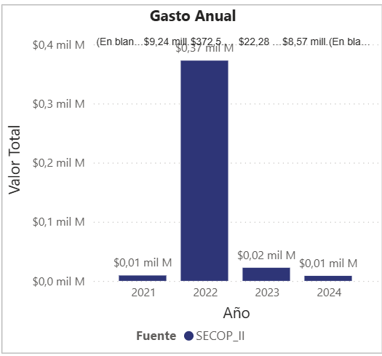
Imagen 48. Gasto anual FDLAN, código UNSPSC 721540, 721526, 721029, 301918, 301916
Fuente: Modelo de Abastecimiento estratégico – Análisis de la oferta (Agencia Nacional de Contratación Pública Colombia Compra Eficiente CCE)
https://app.powerbi.com/view?r=eyJrIjoiOTk0MWM1MjMtYzhkOS00NDUwLThmOTEtMmRmMTQxNTEyYTczIiwidCI6IjdiMDkwNDFlLTI0NTEtNDlkMC04Y2IxLTc5ZDVlM2Q4YzFiZSIsImMiOjR9

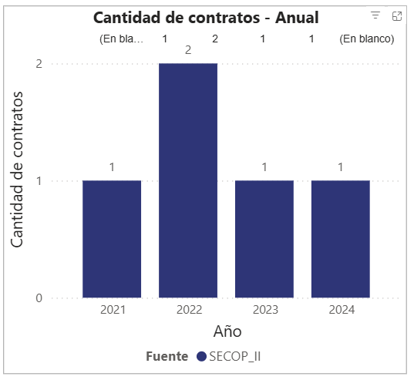
Imagen 49. Cantidad de contratos anual FDLAN, código UNSPSC 721540, 721526, 721029, 301918, 301916
Fuente: Modelo de Abastecimiento estratégico – Análisis de la oferta (Agencia Nacional de Contratación Pública Colombia Compra Eficiente CCE)
https://app.powerbi.com/view?r=eyJrIjoiOTk0MWM1MjMtYzhkOS00NDUwLThmOTEtMmRmMTQxNTEyYTczIiwidCI6IjdiMDkwNDFlLTI0NTEtNDlkMC04Y2IxLTc5ZDVlM2Q4YzFiZSIsImMiOjR9
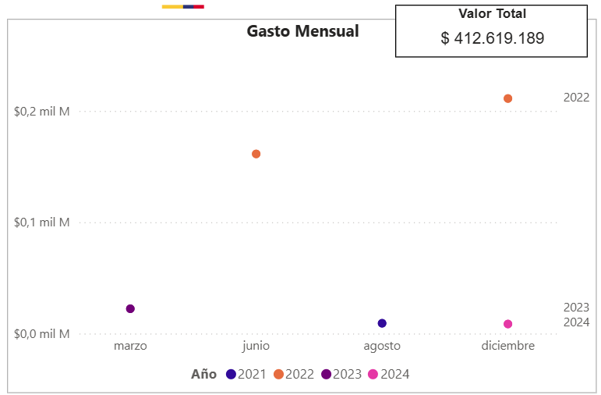
Imagen 50. Gasto mensual FDLAN, código UNSPSC 721540, 721526, 721029, 301918, 301916
Fuente: Modelo de Abastecimiento estratégico – Análisis de la oferta (Agencia Nacional de Contratación Pública Colombia Compra Eficiente CCE)
https://app.powerbi.com/view?r=eyJrIjoiOTk0MWM1MjMtYzhkOS00NDUwLThmOTEtMmRmMTQxNTEyYTczIiwidCI6IjdiMDkwNDFlLTI0NTEtNDlkMC04Y2IxLTc5ZDVlM2Q4YzFiZSIsImMiOjR9
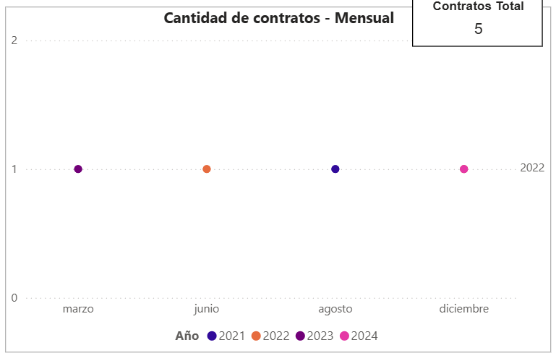
Imagen 51. Gasto mensual FDLAN, código UNSPSC 721540, 721526, 721029, 301918, 301916
Fuente: Modelo de Abastecimiento estratégico – Análisis de la oferta (Agencia Nacional de Contratación Pública Colombia Compra Eficiente CCE)
https://app.powerbi.com/view?r=eyJrIjoiOTk0MWM1MjMtYzhkOS00NDUwLThmOTEtMmRmMTQxNTEyYTczIiwidCI6IjdiMDkwNDFlLTI0NTEtNDlkMC04Y2IxLTc5ZDVlM2Q4YzFiZSIsImMiOjR9
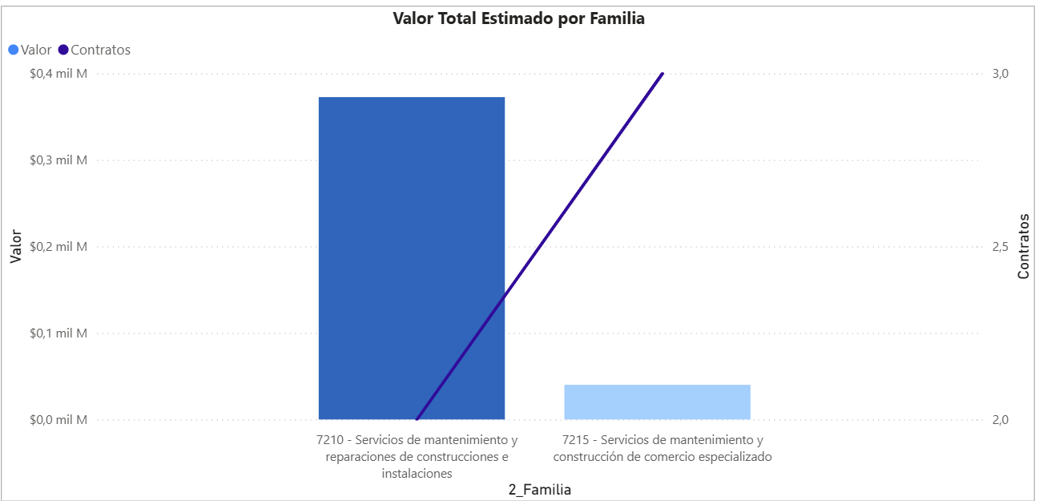
Imagen 52. Valor total estimado por familia en el FDLAN, código UNSPSC 721540, 721526, 721029, 301918, 301916
Fuente: Modelo de Abastecimiento estratégico – Análisis de la oferta (Agencia Nacional de Contratación Pública Colombia Compra Eficiente CCE)
https://app.powerbi.com/view?r=eyJrIjoiOTk0MWM1MjMtYzhkOS00NDUwLThmOTEtMmRmMTQxNTEyYTczIiwidCI6IjdiMDkwNDFlLTI0NTEtNDlkMC04Y2IxLTc5ZDVlM2Q4YzFiZSIsImMiOjR9
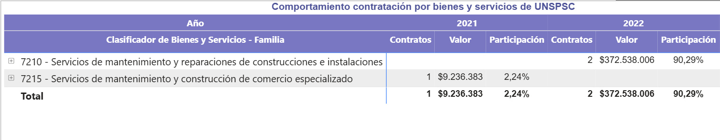
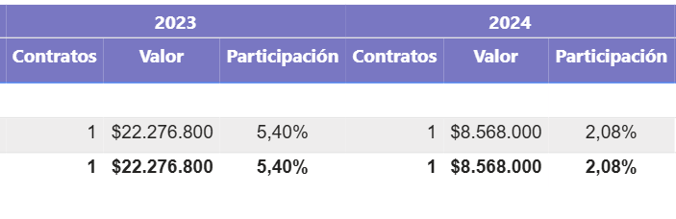
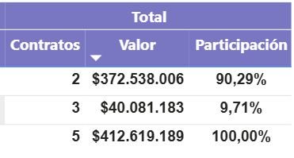
Imagen 53. Comportamiento contratación por bienes y/o servicios FDLAN, código UNSPSC 721540, 721526, 721029, 301918, 301916
Fuente: Modelo de Abastecimiento estratégico – Análisis de la oferta (Agencia Nacional de Contratación Pública Colombia Compra Eficiente CCE)
https://app.powerbi.com/view?r=eyJrIjoiOTk0MWM1MjMtYzhkOS00NDUwLThmOTEtMmRmMTQxNTEyYTczIiwidCI6IjdiMDkwNDFlLTI0NTEtNDlkMC04Y2IxLTc5ZDVlM2Q4YzFiZSIsImMiOjR9
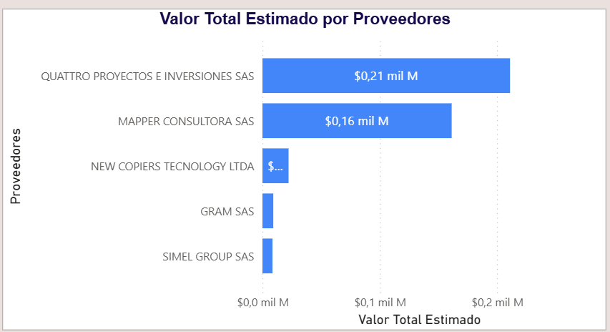
Imagen 54. Valor total estimado por Proveedores FDLAN, código UNSPSC 721540, 721526, 721029, 301918, 301916
Fuente: Modelo de Abastecimiento estratégico – Análisis de la oferta (Agencia Nacional de Contratación Pública Colombia Compra Eficiente CCE)
https://app.powerbi.com/view?r=eyJrIjoiOTk0MWM1MjMtYzhkOS00NDUwLThmOTEtMmRmMTQxNTEyYTczIiwidCI6IjdiMDkwNDFlLTI0NTEtNDlkMC04Y2IxLTc5ZDVlM2Q4YzFiZSIsImMiOjR9

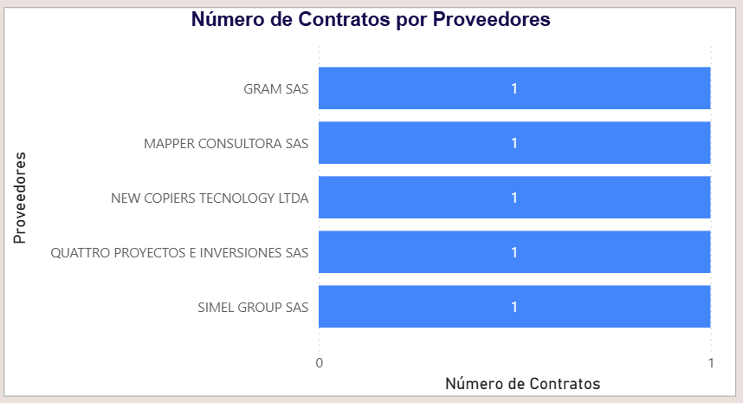
Imagen 55. Número de contratos por Proveedores FDLAN, código UNSPSC 721540, 721526, 721029, 301918, 301916
Fuente: Modelo de Abastecimiento estratégico – Análisis de la oferta (Agencia Nacional de Contratación Pública Colombia Compra Eficiente CCE)
https://app.powerbi.com/view?r=eyJrIjoiOTk0MWM1MjMtYzhkOS00NDUwLThmOTEtMmRmMTQxNTEyYTczIiwidCI6IjdiMDkwNDFlLTI0NTEtNDlkMC04Y2IxLTc5ZDVlM2Q4YzFiZSIsImMiOjR9
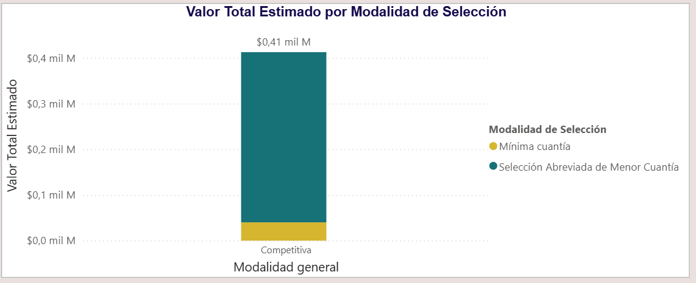
Imagen 56. Valor total estimado por Modalidad de selección FDLAN, código UNSPSC 721540, 721526, 721029, 301918, 301916
Fuente: Modelo de Abastecimiento estratégico – Análisis de la oferta (Agencia Nacional de Contratación Pública Colombia Compra Eficiente CCE)
https://app.powerbi.com/view?r=eyJrIjoiOTk0MWM1MjMtYzhkOS00NDUwLThmOTEtMmRmMTQxNTEyYTczIiwidCI6IjdiMDkwNDFlLTI0NTEtNDlkMC04Y2IxLTc5ZDVlM2Q4YzFiZSIsImMiOjR9

En conclusión, el análisis efectuado bajo los lineamientos del Modelo de Abastecimiento Estratégico (MAE) de Colombia Compra Eficiente, permitió identificar y corroborar la existencia de un mercado proveedor activo y suficiente para la prestación del servicio objeto de la presente contratación, evidenciando la concurrencia de oferentes tanto a nivel nacional como distrital, especialmente en la ciudad de Bogotá D.C.. Asimismo, el estudio de la información histórica registrada en el SECOP II demuestra que el Fondo de Desarrollo Local de Antonio Nariño - FDLAN ha desarrollado procesos contractuales de naturaleza y cuantía semejantes mediante la modalidad de Selección Abreviada de Menor Cuantía, en rangos económicos que oscilan entre $28 millones y $211 millones, y bajo condiciones técnicas de baja complejidad, lo cual reafirma la pertinencia y coherencia de emplear dicha modalidad en el presente proceso.

De igual manera, el comportamiento contractual observado refleja un uso eficiente, transparente y racional de los recursos públicos, ajustado a los principios de planeación, economía, eficacia y transparencia establecidos en el artículo 209 de la Constitución Política, en la Ley 80 de 1993 y en el Decreto 1082 de 2015. En este contexto, se concluye que la Selección Abreviada de Menor Cuantía constituye el mecanismo idóneo para garantizar la participación plural de los interesados, la adecuada competencia en el mercado, y la correcta ejecución de los recursos asignados, en atención a las necesidades del Fondo de Desarrollo Local de Antonio Nariño y a las directrices de la política pública de compras y contratación estatal.

- ANÁLISIS DEL RIESGO
La Matriz 3 – Riesgos, en la cual se tipifican los riegos previsibles, preparada por la Entidad hace parte integrante del presente Pliego de Condiciones y los interesados podrán presentar sus observaciones durante la etapa de observaciones al proyecto o al Pliego de Condiciones.

Como factores precursores de eventos y causantes de cambios en la ecuación económica y la estructura de costos, gastos y egresos que debe considerar el futuro contratista, se han tenido en cuenta los siguientes factores, los cuales, se presentan agrupados según las categorías de documentos CONPES 3714 de diciembre 1 de 2011, y sobre los que con una descripción de eventos propios de cada categoría, proceden a ser enunciados a continuación, sin perjuicio por supuesto, de haber considerado otros eventos que correspondan a dichas categorías:

1.- Riesgos Económicos: Son aquellos que se derivan del comportamiento del mercado, tales como la fluctuación de los precios de los insumos, desabastecimiento y especulación de los mismos, entre otros. Por ejemplo, es usual que en contratos que involucran la ejecución de actividades en cuya estructura se ha definido un marco cambiario, se identifiquen alteraciones por el comportamiento de la moneda o por circunstancias colaterales que imponen una incidencia crítica. Así mismo, en los contratos de suministro de bienes o prestación de servicios, donde no es posible llevar a cabo el objeto del contrato por desabastecimiento o especulación dentro del mercado propio de los insumos. Su inclusión dependerá de la posibilidad de previsión del mismo.

2- Riesgos Financieros: Este riesgo tiene dos componentes básicos: I. El riesgo de consecución de financiación o riesgo de liquidez, y II. El riesgo de las condiciones financieras. El primero se refiere a la dificultad de conseguir los recursos financieros, ya sea en el sector financiero o el mercado de capitales, para lograr el objetivo del contrato. El segundo hace referencia a los términos financieros de dichos recursos, entre estos encontramos plazos, tasas, garantías, contragarantías, refinanciaciones entre otros.

3.- Riesgos Operacionales: Son aquellos riesgos asociados a la operatividad del contrato. Entre estos encontramos: La posibilidad de que el monto de la inversión no sea el previsto para cumplir el objeto del contrato. También se presenta la extensión del plazo cuando los contratos se realizan en tiempos distintos a los inicialmente programados, por circunstancias no imputables a las partes.

Adicionalmente, se presenta por la posibilidad de no consecución del objeto del contrato como consecuencia de la existencia de inadecuados procesos, procedimientos.

4.- Riesgos Tecnológicos: Se refiere a eventuales fallos en las telecomunicaciones, suspensión de servicios públicos, advenimiento de nuevos desarrollos tecnológicos o estándares que deben ser tenidos en cuenta para la ejecución del contrato, así como la obsolescencia tecnológica.

5.- Riesgos Ambientales: Se refiere a las obligaciones que emanan de las licencias ambientales, de los planes de manejo ambiental, de las condiciones ambientales o ecológicas exigidas y de la evolución de las tasas retributivas y de uso del agua. Por ejemplo, cuando durante la ejecución del contrato se configuren pasivos ambientales causados por mala gestión de la licencia ambiental y/o el plan de manejo ambiental o el costo de las obligaciones ambientales resulte superior al estimado no siendo imputables a las partes.

6.- Riesgos Regulatorios: Son los posibles cambios regulatorios o reglamentarios que, siendo pre-visibles, afecten el equilibrio contractual. Por ejemplo, cambios en las tarifas, mercados regulados, cambios en los regímenes especiales (regalías, pensional), designación de zonas francas, planes de ordenamiento territorial, expedición de normas de carácter técnico o de calidad, entre otros.

7.- Riesgos Sociales o Políticos: Son aquellos que se derivan por cambios de las políticas gubernamentales que sean probables y previsibles, tales como cambios en la situación política, sistema de Gobierno y cambio en las condiciones sociales que tengan impacto en la ejecución del contrato.

8.- Riesgos de Corrupción: Posibilidad de que, por acción u omisión, se use el poder para desviar la gestión de lo público hacia un beneficio privado”4. Un ejemplo de un riesgo de corrupción es la posibilidad de recibir o solicitar cualquier dádiva o beneficio a nombre propio o de terceros para el otorgamiento de una licencia / celebración de contrato / de emisión de un concepto.

También suelen presentarse por fallas en la manera en que se relacionan entre sí, el Gobierno y la población, grupos de interés o la sociedad. Por ejemplo, los paros, huelgas, actos terroristas, etc. Para la determinación de su previsibilidad, la entidad podrá acudir a las autoridades públicas competentes en la recopilación de datos estadísticos o fuentes oficiales (POLICIA NACIONAL, FUERZAS ARMADAS DE COLOMBIA, MINISTERIO DE LA PROTECCIÓN SOCIAL, etc.)

9.-Riesgos de la Naturaleza: Son los eventos causados por la naturaleza sin la intervención o voluntad del hombre, que, aunque pueden ser previsibles por su frecuencia o diagnóstico están fuera del control de las partes. Para la determinación de su existencia y/o previsibilidad, se podrá acudir a las autoridades públicas o entidades competentes en la recopilación de datos estadísticos o fuentes oficiales (INSTITUTO AGUSTIN CODAZZI, INGEOMINAS, IDEAM, etc.)

Para el ejercicio de tipificación, éstos se refieren a los hechos de la naturaleza que puedan tener un impacto sobre la ejecución del contrato, por ejemplo, los temblores, inundaciones, lluvias, sequias, entre otros, siempre y cuando los mismos puedan proveerse.

Los Proponentes deben realizar todas las evaluaciones y estimaciones que sean necesarias para presentar su propuesta sobre la base de un examen cuidadoso de sus características, incluyendo los estudios, diseños, evaluaciones y verificaciones que consideren necesarios para formular la propuesta con base en su propia información, de manera tal que el Proponente debe tener en cuenta el cálculo de los aspectos económicos del proyecto, los cuales deben incluir todas las obligaciones y asunción de riesgos que emanan del Contrato.

Si el Proponente que resulte adjudicatario ha evaluado incorrectamente o no ha considerado toda la información que pueda influir en la determinación de los costos, no se eximirá de su responsabilidad por la ejecución completa de las obras de conformidad con el Contrato ni le dará derecho a rembolso de costos ni a reclamaciones o reconocimientos adicionales de ninguna naturaleza.

- CONCLUSIONES

  - INDICADORES FINANCIEROS

El estudio financiero consistirá en verificar que los proponentes cumplan con las condiciones que el FDLAN considera necesarias para la correcta ejecución del contrato. Dichas condiciones son el resultado del análisis del sector en el cual se toma el nicho de mercado y se realiza un comparativo con los Fondos de Desarrollo y entidades que contratan procesos similares. De igual forma, se verifica que el valor de la propuesta no sea superior al presupuesto oficial estimado por el FDLAN y que cumpla con los indicadores financieros descritos a continuación.

Los Proponentes deberán acreditar los siguientes indicadores en los términos señalados en la Matriz 2 – Indicadores financieros y organizacionales y bajo las condiciones señaladas en el numeral 3.9:
1. Índices de capacidad financiera y organizacionales para Mipyme.
Indicador | Valor concertado
Índice de liquidez | $≥$1,1
Índice de endeudamiento | $$≤ 0,70$$
Razón de cobertura de intereses | $$≥1$$
Capital de trabajo | Definido en los Pliegos Tipo
Rentabilidad del patrimonio | $$≥0,02$$
Rentabilidad del activo | $$≥0,01$$

Tratándose de Proponente Plurales estos indicadores solo se aplicarán si por lo menos uno de los integrantes acredita la calidad de Mipyme de conformidad con lo previsto en el artículo 2.2.1.2.4.2.4. del Decreto 1082 de 2015, o la normas que los modifiquen, sustituyan o complementen, y tienen una participación igual o superior al diez por ciento (10 %) en el consorcio o en la unión temporal.

Para acreditar la calidad de Mipyme el Proponente entregará copia del certificado del Registro Único de Proponentes, el cual deberá encontrarse vigente y en firme al momento de su presentación.

2. Índices de capacidad financiera y organizacionales para los demás Proponentes

Los Proponentes que NO demuestren la condición de Mipyme de conformidad con lo en el artículo 2.2.1.2.4.2.4. del Decreto 1082 de 2015, en concordancia con el parágrafo del artículo 2.2.1.13.2.4 del Decreto 1074 de 2015 o las normas que los modifiquen, sustituyan o complementen, acreditarán los siguientes indicadores:
Indicador | Valor concertado
Índice de liquidez | $≥$1,2
Índice de endeudamiento | $$≤ 0,70$$
Razón de cobertura de intereses | $$≥1$$
Capital de trabajo | Definido en los Pliegos Tipo
Rentabilidad del patrimonio | $$≥0,04$$
Rentabilidad del activo | $$≥0,02$$

Los indicadores definidos en la presente matriz deben ser usados por las Entidades en la estructuración de los Documentos del Proceso de Contratación de selección abreviada de menor cuantía para obra pública para infraestructura social.
En cumplimiento de los principios de planeación, transparencia y selección objetiva establecidos en los artículos 24 y 26 de la Ley 80 de 1993, así como del artículo 5° de la Ley 1150 de 2007, la Entidad efectuó un análisis de información financiera proveniente de contratistas que han ejecutado contratos de objeto y magnitud similar, en el marco de proyectos de rehabilitación, conservación y/o mantenimiento de parques y espacio público.
Para el cálculo de los indicadores se utilizaron una muestra de 198 empresas, usando los códigos de actividades económicas obtenidos de las cotizaciones utilizadas en el estudio de mercado:

- 7110 actividades de arquitectura e ingeniería y otras actividades conexas de consultoría técnica
- 4100 construcción de edificios
- 4330 terminación y acabado de edificios

Se generó el siguiente resultado:

Mediana | Índice de Liquidez | Nivel de Endeudamiento | Rentabilidad del Patrimonio | Rentabilidad del Activo | Razón de Cobertura | Capital de Trabajo
FDLRUU-SAMC-004-2024 | 1,19 | 0,70 | 0,04 | 0,02 | 1 | 20%
FDLBU-SAMC-002-2024 | 1,50 | 0,70 | 0,10 | 0,07 | 1 | 10%
FDLT-SAMC-025-2023 | 1,80 | 0,50 | 0,10 | 0,06 | 1 | 100%
ALPA-SAMC-026-2019 | 1,50 | 0,60 | 0,05 | 0,015 | 3 | 30%
ALPA-SAMC-024-2018 | 1,50 | 0,60 | 0,05 | 0,015 | 3 | 30%
Mediana | 1,5 | 0,6 | 0,05 | 0,02 | 1 | 30%

El análisis permitió identificar los siguientes promedios sectoriales, los cuales se comparan con los valores mínimos exigidos por los Pliegos Tipo de Menor Cuantía de obra pública de infraestructura social CCE-EICP – Versión 3 (Resolución 219 de 2021 modificada por la Resolución 275 de 2022) expedidos por Colombia Compra Eficiente:

Indicador | Mediana (sector / procesos similares) | Pliegos Tipo de Menor Cuantía de obra pública de infraestructura social CCE-EICP – Versión 3 – Matriz 2 - Indicadores financieros y organizacionales  MIPYMES | Pliegos Tipo de Menor Cuantía de obra pública de infraestructura social CCE-EICP – Versión 3 Matriz 2 - Indicadores financieros y organizacionales  Demás empresas | Análisis comparativo (análisis del sector e indicadores del Pliego tipo)
Índice de liquidez | 1,5 | ≥ 1,1 | ≥ 1,2 | Aunque la mediana del sector (1,5) refleja una buena capacidad de pago, el Pliego Tipo fija valores mínimos razonables que no excluyen oferentes con liquidez suficiente, pero menor, garantizando mayor pluralidad y competencia. Aplicar los del Pliego Tipo evita sobreexigir solidez financiera y facilita la participación de MIPYMES sin comprometer la solvencia.
Nivel de endeudamiento | 0,6 | ≤ 0,70 | ≤ 0,70 | Ambos valores son adecuados, pero el Pliego Tipo mantiene un umbral máximo uniforme (0,70) que permite la participación de empresas con estructuras financieras diversas. Esto evita que el mercado se limite solo a contratistas con bajo apalancamiento, fomentando la equidad y amplitud de competencia.
Rentabilidad del patrimonio | 0,05 | ≥ 0,02 | ≥ 0,04 | Si bien la mediana muestra una rentabilidad superior, el Pliego Tipo define márgenes mínimos alineados con la rentabilidad promedio del sector construcción, asegurando que no se excluyan empresas viables con márgenes más ajustados, pero estables. Se promueve así la inclusión de empresas en crecimiento y sostenibles, sin exigir rentabilidades atípicas.
Rentabilidad del activo | 0,02 | ≥ 0,01 | ≥ 0,02 | El valor del Pliego Tipo coincide con la mediana observada, lo que confirma su pertinencia. Su aplicación garantiza coherencia con la realidad financiera nacional y evita establecer parámetros más altos que podrían distorsionar la evaluación de capacidad económica.
Razón de cobertura de intereses | 1 | ≥ 1 | ≥ 1 | Los valores coinciden, lo que demuestra que el Pliego Tipo mantiene un estándar prudente y viable para asegurar la capacidad de cumplir obligaciones financieras, sin sobredimensionar el indicador.
Capital de trabajo | 30% | Definido según Pliego Tipo | Definido según Pliego Tipo | El Pliego Tipo permite definir el capital de trabajo en función del objeto contractual, lo cual otorga flexibilidad y proporcionalidad, evitando exigir niveles fijos que puedan resultar desmedidos según la magnitud del proyecto.

Aun cuando los indicadores financieros del sector reflejan valores ligeramente superiores, la adopción de los índices establecidos en el Pliego Tipo resulta más adecuada y beneficiosa, por las siguientes razones:

- Equilibrio entre solvencia y participación: Los valores del Pliego Tipo garantizan una condición financiera saludable sin restringir la participación de MIPYMES o empresas con menor capital disponible.

- Uniformidad nacional: Permiten la comparación objetiva y homogénea entre oferentes en cualquier entidad del país, fortaleciendo la transparencia y la igualdad de condiciones.

- Sustento normativo: Su aplicación es obligatoria y se encuentra respaldada por la Agencia Nacional de Contratación Pública – Colombia Compra Eficiente, conforme al artículo 2.2.1.2.1.2.6.2 del Decreto 1082 de 2015, modificado por el Decreto 342 de 2019.

- Adecuación al mercado real: Los valores del Pliego Tipo recogen estudios estadísticos nacionales, lo que los hace más representativos y menos vulnerables a variaciones extremas observadas en ciertos sectores.

- Facilita la planeación y evaluación: Su estandarización simplifica la revisión documental y reduce el riesgo de discrecionalidad en la verificación financiera.

Teniendo en cuenta que el valor estimado del contrato se encuentra dentro de los rangos establecidos para la modalidad de Menor Cuantía, y que las actividades a ejecutar presentan baja complejidad técnica, operativa y administrativa, se determina que esta modalidad es la más adecuada y eficiente para adelantar el proceso de contratación.

La naturaleza del objeto contractual no requiere procedimientos especializados ni estructuras de ejecución complejas, y el mercado cuenta con suficiente oferta de proveedores MIPYMES, lo que garantiza la libre concurrencia, transparencia y pluralidad de oferentes.

Así mismo, la aplicación de los indicadores financieros del Pliego Tipo asegura la participación de empresas con capacidad económica y operativa suficiente, sin generar barreras de acceso innecesarias.

Por lo anterior, la modalidad de Menor Cuantía representa la opción más proporcional, ágil y coherente con el valor, el alcance y la complejidad del objeto contractual, permitiendo optimizar los recursos públicos y garantizar la adecuada ejecución del proyecto.

  - CAPITAL DE TRABAJO
Para el presente Proceso de Selección los proponentes acreditarán:
CT = AC - PC ≥ CTd

Donde:

CT = Capital de trabajo
AC = Activo corriente
PC = Pasivo corriente
CTd = Capital de Trabajo demandado para el Proceso que presenta propuesta

El capital de trabajo (CT) del oferente deberá ser mayor o igual al capital de trabajo demandado (CTd):
CT ≥ CTd

Capital de trabajo demandado (requerido):

En ningún caso el capital de trabajo requerido excederá el valor del Presupuesto Oficial.

Si el Proponente es plural el indicador debe calcularse así:

$$CTProponente plural=\sum_{i=1}^{n}{{CT}_{i}}$$
Donde n es el número de integrantes del proponente plural (unión temporal o consorcio).

      - CAPACIDAD ORGANIZACIONAL

Los Proponentes deben acreditar los siguientes indicadores en los términos señalados en la Matriz 2- Indicadores financieros y organizacionales:

Indicador | Fórmula
Rentabilidad sobre Patrimonio (Roe) | $$\frac{Utilidad Operacional}{Patrimonio}$$
Rentabilidad del Activo (Roa) | $$\frac{Unidad Operacional}{Activo Total}$$

Si el Proponente es plural cada indicador debe calcularse así:

$$Indicador =\frac{(\sum_{i=1}^{n}{{Componente 1 del indicador}_{i}) }}{(\sum_{i=1}^{n}{{Componente 2 del indicador}_{i}) }}$$

Donde n es el número de integrantes del Proponente Plural (Unión Temporal o Consorcio).
El Proponente que demuestre la condición de Mipyme domiciliada en Colombia acreditará la capacidad organizacional de acuerdo con los indicadores señalados en la Matriz 2 – Indicadores financieros y organizacionales. El Proponente probará la condición de Mipyme con la copia del certificado del Registro Único de Proponentes, el cual deberá encontrarse vigente y en firme al momento de su presentación.

      - ACREDITACIÓN DE LA CAPACIDAD FINANCIERA Y ORGANIZACIONAL

        - PERSONAS NATURALES O JURÍDICAS NACIONALES Y EXTRANJERAS CON DOMICILIO O SUCURSAL EN COLOMBIA

La evaluación financiera y organizacional de las propuestas se efectuará a partir de la información contenida en el RUP vigente y en firme. En tal sentido, la evaluación de la capacidad financiera y organizacional se realizará de acuerdo con la información reportada en el Registro, de acuerdo con las disposiciones establecidas en la Subsección 5, de la Sección 1, del Capítulo 1, del Título 1, de la Parte 2 del Decreto 1082 de 2015, o las normas que las modifiquen, adicionen o sustituyan.

Los Proponentes extranjeros sin domicilio o sucursal en Colombia no están obligados a tener RUP y por tanto la verificación de esta información procederá en los términos definidos en el siguiente numeral.
        - PERSONAS NATURALES O JURÍDICAS EXTRANJERAS SIN DOMICILIO O SUCURSAL EN COLOMBIA

Los Proponentes extranjeros deberán presentar la siguiente información financiera de conformidad con la legislación propia del país de origen. Los valores deben: (i) presentarse en pesos colombianos; (ii) convertirse a la tasa de cambio de la fecha de corte de los mismos, y (iii) estar avalados con la firma de quien se encuentre en obligación de hacerlo de acuerdo con la normativa del país de origen.

- El estado de situación financiera (balance general) y estado de resultado integral (estado de resultados), acompañados por el informe de auditoría (sí aplica de acuerdo con la legislación de origen) con traducción simple al castellano de acuerdo con las normas NIIF.

- Copia de la tarjeta profesional del Contador Público o Revisor Fiscal y certificado de antecedentes disciplinarios vigente expedido por la Junta Central de Contadores de quien realiza la conversión.

- El Formato 4 – Capacidad financiera y organizacional diligenciado. En caso de presentarse discrepancias entre la información consignada en el Formato 4 – Capacidad financiera y organizacional y los documentos señalados en el Literal A, prevalecerá la información consignada en los estados financieros incluidos en la oferta.

Las fechas de corte de los documentos señalados en el literal A corresponderá al 31 de diciembre de 2024, acompañado del Informe de Auditoría, salvo que se acredite en debida forma que la legislación propia del país de origen establece una fecha de corte diferente a la prevista en este Pliego.

Si alguno de estos requerimientos no aplica en el país del domicilio del Proponente Extranjero, el Representante Legal o el apoderado en Colombia deberán hacerlo constar bajo la gravedad de juramento en el Formato 4 – Capacidad Financiera y Organizacional. El Proponente podrá acreditar este requisito con un documento que así lo certifique emitido por una firma de auditoría externa.

Si los valores de los estados financieros están expresados originalmente en una moneda diferente a Dólares de los Estados Unidos de América, estos deberán convertirse a pesos en los términos definidos en la sección 1.13.

      - CAPACIDAD RESIDUAL

El Proponente será hábil si su capacidad residual es mayor o igual a la capacidad residual de Proceso de Contratación (CRPC). Así:
$$CRP ≥CRPC$$

Los Proponentes acreditarán la capacidad residual o K de contratación conforme se describe a continuación. En todo caso, si con posterioridad al cierre del proceso cualquier interesado, durante el traslado del informe de evaluación, o la entidad, en uso de la potestad verificadora, advierte que se dejó de incluir, al cierre del proceso, por parte de un Proponente, alguna información contractual que afecte su capacidad residual, la Entidad rechazará la oferta.

Lo anterior, sin perjuicio de las acciones administrativas y/o judiciales a que haya lugar, en contra de la (s) persona (s) que haya (n) suscrito las certificaciones exigidas para el cálculo de la capacidad residual.

      - CÁLCULO DE LA CAPACIDAD RESIDUAL DEL PROCESO DE CONTRATACIÒN (CRPC)
Si el plazo estimado del Contrato es menor o igual a 12 meses, el cálculo de la CRPC deberá tener en cuenta el siguiente proceso:

$$CRPC=POE-Anticipo o pago anticipado$$

Donde:
CRPC = Capacidad residual del Proceso de Contratación
POE = Presupuesto oficial estimado

      - CÁLCULO DE LA CAPACIDAD RESIDUAL DEL PROPONENTE (CRP)
La capacidad residual del Proponente se calculará de la siguiente manera:

$$CRP=CO*\left[\frac{(E+CT+CF)}{100}\right]-SCE$$
En donde:
CRP = Capacidad residual del Proponente
CO = Capacidad de Organización
E = Experiencia
CT = Capacidad Técnica
CF = Capacidad Financiera
SCE = Saldos de Contratos en Ejecución
La CRP del Proponente Plural es la suma de la capacidad residual de cada uno de sus miembros, sin tener en cuenta el porcentaje de participación de los integrantes de la estructura plural; lo anterior, en cumplimiento de lo dispuesto para tal fin en la Guía para Determinar y Verificar la Capacidad Residual del Proponente en los Procesos de Contratación de Obra Pública, de Colombia Compra Eficiente. En caso de ser negativa la capacidad residual de uno de los miembros, este valor se restará de la capacidad residual total del Proponente plural.

A cada uno de los factores se le asigna máximo el siguiente puntaje:

Factor | Puntaje máximo
Experiencia (E) | 120
Capacidad financiera (CF) | 40
Capacidad técnica (CT) | 40
Total | 200

La Capacidad de Organización (CO) no tiene asignación de puntaje en la fórmula porque su unidad de medida es en pesos colombianos y constituye un factor multiplicador de los demás factores.

El cálculo de cada uno de los factores procede como sigue:

- Capacidad de organización (CO):

El factor (CO) corresponde a los Ingresos Operacionales del Proponente teniendo en cuenta lo siguiente:

Años de información financiera | Capacidad de organización (CO)
Cinco (5) años o más | Mayor ingreso operacional de los últimos 5 años
Entre uno (1) y cinco (5) años | Mayor ingreso operacional de los años de existencia del Proponente.
Menos de un (1) año (*) | USD 125.000 (Liquidados a la tasa de cambio determinada por el Ministerio de Comercio, Industria y Turismo cada 2 años para efectos del umbral del beneficio de las Mipyme.)

Si los ingresos operacionales del Proponente con uno (1) o más años de información financiera es menor a USD125.000, el factor (CO) del Proponente es igual a USD125.000.

Para acreditar el factor (CO) el Proponente obligado a tener RUP debe presentar los siguientes documentos:

- Estado de resultados integral (estado de resultado o pérdida o ganancias), del año en que hayan obtenido el mayor ingreso operacional en los últimos cinco (5) años, debidamente firmado por el representante legal y el contador bajo cuya responsabilidad se han preparado y por el revisor fiscal o, en caso de no haberlo, por no estar obligado a tenerlo, por contador público independiente, acompañados de su dictamen u opinión de conformidad con el artículo 38 de la Ley 222 de 1995.
- Copia de la tarjeta profesional y certificado de antecedentes disciplinarios vigentes de los Contadores Públicos, Revisores Fiscales, Contadores independientes (externos), quienes suscribieron los documentos señalados en el presente literal.

Los Proponentes personas naturales o jurídicas extranjeras sin domicilio o sucursal en Colombia, deben presentar el estado de resultados integral consolidado (estado de resultados o pérdida o ganancias) del año en que hayan obtenido el mayor ingreso operacional en los últimos cinco (5) años, auditado, con la firma de quien se encuentre en obligación de hacerlo, de acuerdo con la normativa vigente en el país de origen, en la moneda legal del país en el cual fue emitido, de conformidad con la legislación propia del país de origen.

Adicional a lo anterior, deben allegar la traducción al idioma castellano de la información financiera, observando lo siguiente: i) los valores deben ser expresados pesos colombianos, convertidos a la tasa representativa del mercado (TRM) de la fecha de corte de los mismos, en los términos descritos en la sección 1.13. presente Pliego de Condiciones; ii) presentados de acuerdo con las normas NIIF; y iii) debidamente firmados por el Contador Público Colombiano que los hubiere convertido.

Si alguno de estos requerimientos no aplica en el país del domicilio del Proponente extranjero, el representante legal o el apoderado en Colombia deberán hacerlo constar bajo la gravedad de juramento. Así mismo se podrá acreditar este requisito por la firma auditora externa.

- Experiencia (E):

El factor (E) del Proponente para propósitos de la capacidad residual es acreditado por medio de la relación entre: i) el valor total en pesos de los contratos relacionados con la actividad de la construcción inscritos por el Proponente en el RUP, o Formato 5- Capacidad Residual en el segmento 72 “Servicios de Edificación, Construcción de Instalaciones y Mantenimiento” del Clasificador de Bienes y Servicios; y ii) el presupuesto oficial estimado del Proceso de Contratación.

La relación indica el número de veces que el Proponente ha ejecutado Contratos equivalentes a la cuantía del Proceso de Contratación objeto de la acreditación de la capacidad residual. Para Proponentes individuales se expresa así:

$$E=\frac{Valor total de los contratos \left(COP\right)}{Presupuesto total estimado \left(COP\right)}$$

Para el caso de Proponentes Plurales, el factor (E) de un miembro se calcula así:

$$E=\frac{Valor total de los contratos (COP)}{(Presupuesto total estimado *\% de participación)}$$

El cálculo del factor (E) para efectos de la capacidad residual de un miembro de un Proponente Plural debe tener en cuenta su participación en el Proceso de Contratación objeto del cálculo de la capacidad residual. Si el Proponente no es plural no hay lugar a porcentaje.

El puntaje asignado al factor (E) será asignado con base en la siguiente tabla:

Mayor a | Menor o igual a | Puntaje
0 | 3 | 60
3 | 6 | 80
6 | 10 | 100
10 | Mayores | 120

Para acreditar el factor (E), el Proponente debe diligenciar el Formato 5 – Capacidad residual el cual contiene los Contratos inscritos en el segmento 72 y su valor total en pesos colombianos liquidados con el SMMLV. Así mismo, el presupuesto oficial estimado debe ser liquidado con el SMMLV para el año de publicación del Pliego de Condiciones definitivo del Proceso de Contratación.

Los Proponentes o integrantes extranjeros sin domicilio o sin sucursal en Colombia adicionalmente deben aportar copia de los Contratos ejecutados o certificaciones de terceros que hubieran recibido los servicios de construcción de obras civiles con terceros, bien sean públicos o privados. La información de los Contratos soportados por las certificaciones de terceros que hubieren recibido los servicios de construcción de obras civiles debe contener como mínimo los Contratos relacionados por el Proponente en el Formato 5 – Capacidad residual. La información del Formato 5 – Capacidad residual deberá ser presentada en pesos colombianos, salvo donde se registre el valor del Contrato en la moneda del país de origen. Cuando el valor de los Contratos esté expresado en monedas extranjeras deberá convertirse a pesos colombianos en los términos indicados en el numeral 1.13 del presente Pliego de condiciones.

- Capacidad financiera (CF):
El factor (CF) para propósitos de la capacidad residual se obtiene teniendo en cuenta el índice de liquidez del Proponente con base en la siguiente fórmula:

Índice de liquidez = $\frac{Activo Corriente}{Pasivo Corriente}$

El puntaje para la liquidez se debe asignar con base en la siguiente tabla:

Mayor o igual a | Menor o igual a | Puntaje
0 | 0,50 | 20
0,51 | 0,75 | 25
0,76 | 1,00 | 30
1,01 | 1,50 | 35
1,51 | Mayores | 40
Indeterminado |  | 40

El índice de liquidez del Proponente se verifica con el RUP. Si el Proponente no tiene antigüedad suficiente para tener estados financieros auditados a 31 de diciembre del año inmediatamente anterior, deben tenerse en cuenta los estados financieros de corte trimestral o de apertura, suscritos por el representante legal y el auditor.

Para los Proponentes o integrantes extranjeros sin domicilio o sucursal en Colombia, la información requerida para el factor (CF) exigido para el cálculo de la capacidad residual del Proponente está contemplada en el numeral de los requisitos de capacidad financiera del Pliego de Condiciones.

Cuando el Proponente tiene un pasivo corriente igual a cero (0) y por consiguiente su índice de liquidez sea indeterminado, la Entidad debe otorgar el mayor puntaje en el componente de capacidad financiera (CF).

- Capacidad Técnica (CT):

El factor (CT) para propósitos de la capacidad residual se asigna teniendo en cuenta el número de socios y profesionales de la Arquitectura, Ingeniería y Geología vinculados mediante una relación laboral o contractual vigente conforme a la cual desarrollen actividades vinculadas directamente con la construcción.

Para acreditar el factor (CT) el Proponente o integrante nacional y extranjero con o sin sucursal en Colombia deben diligenciar el Formato 5- Capacidad Residual.

El puntaje del factor (CT) se asigna con base en la siguiente tabla:

Mayor o igual | Menor o igual | Puntaje
- | 0 | 0
1 | 5 | 20
6 | 10 | 30
11 | Mayores | 40

- Saldos contratos en ejecución (SCE):

El Proponente debe presentar el Formato 5 – Capacidad Residual suscrito por su representante legal y su revisor fiscal si el Proponente está obligado a tenerlo, o por el contador o su auditor independiente el cual contenga la lista de los Contratos en ejecución tanto a nivel nacional como internacional indicando: i) el valor del Contrato; ii) el plazo del Contrato en meses; iii) la fecha de inicio de las obras del Contrato, día, mes, año; iv) si la obra la ejecuta un consorcio o unión temporal junto con el porcentaje de participación del integrante que presenta el certificado, y v) si el Contrato se encuentra suspendido, de ser así, la fecha de suspensión. En el certificado debe constar expresamente si el Proponente no tiene Contratos en ejecución.

Para acreditar el factor (SCE) el Proponente tendrá en cuenta lo siguiente:

- El factor SCE es la suma de los montos por ejecutar de los Contratos vigentes durante los 12 meses siguientes. Si el número de días por ejecutar en un Contrato es superior a 12 meses, es decir 360 días, el factor (SCE) solo tendrá en cuenta la proporción lineal de 12 meses.
- Los Contratos de obras civiles en ejecución son aquellos que a la fecha de presentación de la oferta obligan al Proponente con entidades estatales y con entidades privadas para ejecutar obras civiles. Estas incluyen las obras civiles de los Contratos de concesión y los Contratos de obra suscritos con concesionarios, así como, los Contratos suspendidos y aquellos que no tengan acta de inicio. No se entenderán como Contratos en ejecución los que se encuentren en liquidación.
- Se tendrán en cuenta los Contratos de obras civiles en ejecución suscritos por el Proponente o por sociedades, consorcios o uniones temporales en los cuales el Proponente tenga participación.
- Si un Contrato se encuentra suspendido, el cálculo del (SCE) de dicho Contrato debe efectuarse asumiendo que lo que falta por ejecutar iniciara en la fecha de presentación de la oferta del Proceso de Contratación. Si el Contrato está suspendido el Proponente debe informar el saldo pendiente por ejecutar.
- El cálculo del factor (SCE) debe hacerse linealmente calculando una ejecución diaria equivalente al valor del Contrato dividido por el plazo del Contrato expresado en días. Este resultado se multiplica por el número de días pendientes para cumplir el plazo del Contrato y si el Contrato es ejecutado por una estructura plural por la participación del Proponente en la respectiva estructura.
- Para los Proponentes o integrantes extranjeros sin domicilio o sin sucursal en Colombia deben diligenciar el Formato 5- Capacidad Residual firmado por la persona natural o el representante legal de la persona jurídica y el contador público colombiano que los hubiere convertido a pesos colombianos usando para ello la sección 1.13. del Pliego de Condiciones.

- REFERENCIAS
- Agencia Nacional de Contratación Pública Colombia Compra Eficiente. (2025). Herramienta de análisis de demanda. Obtenido de Colombia compra: https://app.powerbi.com/view?r=https://www.colombiacompra.gov.co/analisis-de-datos- de-compra-publica/modelo-de-abastecimiento-estrategico
- Asociación Nacional de Industriales - ANDI. (2025). Balace 2024 Perspectivas 2025. Bogotá. DANE. (2024). Financiación de vivienda (FIVI) IV Trimestre de 2024. Bogotá.
- DANE. (2024). Indicador de Mezcla Asfáltica (IMA) Julio 2024. Bogotá.
- DANE. (2024). Indicador de Producción de Obras Civiles (IPOC) IV trimestre de 2024. Bogotá. DANE. (2024). Producto Interno Bruto (PIB) IV trimestre 2024 preliminar. Bogotá.
- DANE. (2025). Estadísticas de Cemento Gris (ECG) Febrero 2025. Bogotá. DANE. (2025). Estadísticas de Concreto Premezclado (EC) Enero 2025. Bogotá. DANE. (2025). Gran Encuesta Integrada de Hogares febrero 2025. Bogotá.
- DANE. (2025). Índice de Costos de la Construcción de Edificaciones (ICOCED) Febrero 2025. Bogotá. DANE. (2025). Indice de Costos de la Construcción de Obras Civiles (ICOCIV) Febrero 2025. Bogotá. DANE. (2025). Índice de Precios al Consumidor (IPC) Marzo 2025. Bogotá.
- DANE. (2025). Índice de Precios del Productor (IPP) Marzo 2025. Bogotá.

ELABORÓ | FIRMA
Juan Camilo Gallego – Contratista oficina de obras e infraestructura FDLAN

